LAPORAN PRAKTEK KERJA LAPANGAN
PROGRAM INTERVENSI GIZI MASYARAKAT (PKL PIGM)
DI DESA BARENGKOK, KECAMATAN LEUWILIANG, KABUPATEN BOGOR
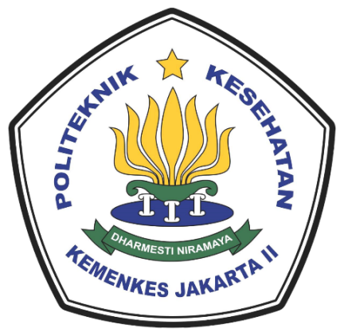
TANGGAL 21 NOVEMBER – 15 DESEMBER 2022

Oleh:
Alya Adzkia Al-Banna P2.13.31.1.19.007
Gugus Kartiko Peni P2.13.31.1.19.031
Haniah Ayuningtiyas P2.13.31.1.19.032
Maysa Suryaningsih P2.13.31.1.19.038
Muthmainnah P2.13.31.1.19.039
Pradnya Natiesha Revi P2.13.31.1.19.046
Qorry Az-Zahra P2.13.31.1.19.048
Rama Shellia P2.13.31.1.19.051
Safira Anindya P2.13.31.1.19.060
Zefany Lydia Vevita P2.13.31.1.19.073

PROGRAM STUDI SARJANA TERAPAN GIZI DAN DIETETIKA
POLITEKNIK KESEHATAN KEMENTERIAN KESEHATAN JAKARTA II
JAKARTA
2023
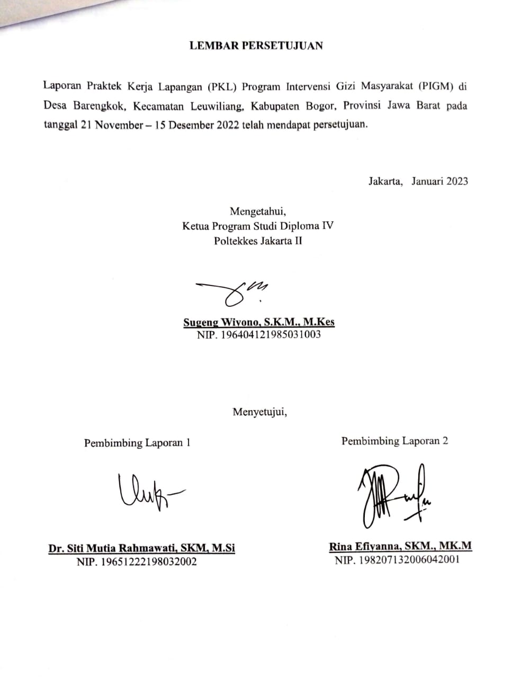

DAFTAR ISI

LEMBAR PERSETUJUAN i
DAFTAR ISI ii
DAFTAR TABEL iv
DAFTAR GAMBAR v
DAFTAR LAMPIRAN vi
BAB I PENDAHULUAN 1
A. Latar Belakang 1
B. Tujuan 3
C. Manfaat 4
BAB II GAMBARAN UMUM 5
A. Gambaran Umum Kabupaten 5
B. Gambaran Umum Kecamatan 6
C. Gambaran Umum Desa 8
BAB III RENCANA INTERVENSI 12
A. Analisis Situasi 12
B. Kerangka Konsep 13
C. Rencana Intervensi Gizi dan Kesehatan 13
BAB IV HASIL PELAKSANAAN KEGIATAN 19
A. Musyawarah Masyarakat Desa (MMD) 19
B. Edukasi Gizi dan Kesehatan 22
C. Teknologi Tepat Guna (TTG) Bidang Gizi 58
D. Pelatihan Kader 62
E. Pendampingan Posyandu 66
F. Keluarga Binaan 70
G. Pameran Gizi dan Kesehatan 75
H. Lomba Puzzle Gizi Seimbang Tingkat Desa 78
I. Lomba Kreasi Tingkat Desa 82
J. Lomba Mewarnai Tingkat Desa 86
K. Lomba Cerdas Cermat Kader Tingkat Desa 89
BAB V PEMBAHASAN 92
A. Musyawarah Masyarakat Desa (MMD) 92
B. Edukasi Gizi dan Kesehatan 92
C. Teknologi Tepat Guna (TTG) Bidang Gizi 97
D. Pelatihan Kader 98
E. Pendampingan Posyandu 99
F. Keluarga Binaan 99
G. Pameran Gizi dan Kesehatan 101
H. Lomba Puzzle Gizi Seimbang Tingkat Desa 102
I. Lomba Kreasi Tingkat Desa 103
J. Lomba Mewarnai Tingkat Desa 103
K. Lomba Cerdas Cermat Kader Tingkat Desa 104
BAB VI PENUTUP 105
A. Kesimpulan 105
B. Saran 108
DAFTAR PUSTAKA 109
LAMPIRAN 112

DAFTAR TABEL

Tabel 1 Batas-batas Kabupaten Bogor 6
Tabel 2 Desa/Kelurahan di Kecamatan Leuwiliang 7
Tabel 3 Jumlah Penduduk Desa Barengkok 8
Tabel 4 Jumlah Kelahiran dan Kematian Bayi per 3 Bulan Terakhir 8
Tabel 5 Tingkat Pendidikan Masyarakat Desa Barengkok 8
Tabel 6 Jenis Pekerjaan Masyarakat Desa Barengkok 9
Tabel 7 Sarana Pendidikan di Desa Barengkok 9
Tabel 8 Sarana Kesehatan di Desa Barengkok 10
Tabel 9 Sarana Kesehatan Swadaya Masyarakat di Desa Barengkok 10
Tabel 10 Sarana Transportasi di Desa Barengkok 10
Tabel 11 Sarana Ibadah di Desa Barengkok 11
Tabel 12 Organisasi Kemasyarakatan di Desa Barengkok 11
Tabel 13 Masalah Gizi di Desa Barengkok 12
Tabel 14 Hasil Skor Penyuluhan Stunting 27
Tabel 15 Hasil Skor Penyuluhan Jajanan Sehat 31
Tabel 16 Hasil Skor Penyuluhan Anemia 36
Tabel 17 Hasil Skor Penyuluhan Sayur Buah 40
Tabel 18 Hasil Skor Penyuluhan ASI MPASI 45
Tabel 19 Hasil Skor Penyuluhan PHBS 52
Tabel 20 Hasil Skor Penyuluhan Penyakit Degeneratif 56
Tabel 21 Hasil Skor Pelatihan Kader 65

DAFTAR GAMBAR

Gambar. 1 Kerangka Pikir Penyebab Masalah Gizi 13

DAFTAR LAMPIRAN

Lampiran. 1 Dokumentasi Kegiatan 112
Lampiran. 2 Media Penyuluhan 117
Lampiran. 3 Rencana Kegiatan (Gantt Chart) 118
Lampiran. 4 POA Kegiatan Desa 119
Lampiran. 5 Resep Teknologi Tepat Guna (TTG) → Resep, Nilai Gizi, Biaya 197

BAB I
PENDAHULUAN

Latar Belakang
Gizi diartikan sebagai proses organisme menggunakan makanan yang dikonsumsi secara normal melalui proses pencernaan, penyerapan, transportasi, penyimpanan, metabolisme, dan pengeluaran zat gizi untuk mempertahankan kehidupan, pertumbuhan dan fungsi normal organ tubuh serta untuk menghasilkan tenaga. (Djoko Pekik Irianto, 2006: 2). Status gizi dapat dijadikan cerminan seseorang dalam pemenuhan kebutuhan sehari-hari. Ketika seseorang belum bisa memenuhi kebutuhan zat gizi dalam sehari untuk periode yang lama akan menyebabkan adanya status gizi kurang, begitu pula ketika terjadi kelebihan pemenuhan gizi sehari.
Indonesia saat ini sedang dihadapkan dengan masalah gizi triple burden of malnutrition (tiga beban malnutrisi), meliputi gizi lebih, gizi kurang, dan defisiensi zat gizi mikro. Istilah malnutrisi mencakup kelompok kondisi yang luas diantaranya yaitu kurang gizi yang mencakup stunting/kerdil (tinggi badan rendah menurut usia), wasting/kurus (berat badan rendah menurut tinggi badan), underweight/kekurangan berat badan (berat badan rendah menurut usia) dan defisiensi mikronutrien (kekurangan vitamin dan mineral penting). Dimana permasalahan ini kerap dialami oleh kelompok rentan seperti anak balita, ibu hamil, remaja, dan lansia.
Maraknya kejadian stunting merupakan salah satu dampak jangka panjang dari pelaksanaan 1000 hari pertama kehidupan yang kurang optimal. Periode 0-24 bulan atau bisa disebut 1000 Hari Pertama Kehidupan (HPK) adalah periode yang dapat menentukan kualitas kehidupan seseorang sehingga sering juga disebut golden period atau masa emas.

Indonesia telah bergabung dengan beberapa negara lainnya untuk melaksanakan program Scaling Up Nutrition (SUN) yang dibuat oleh Persatuan Bangsa-Bangsa (PBB) kemudian diterapkan pada Gerakan 1000 HPK yang bertujuan untuk mengoptimalkan pencegahan permasalahan gizi di Indonesia (Global Social Observatory, 2015).
Namun pada pelaksanaannya, masih terdapat beberapa hal yang belum tercapai dari program ini, seperti tingginya prevalensi anemia pada wanita usia subur, rendahnya partisipasi ASI eksklusif, rendahnya partisipasi masyarakat ke posyandu, serta cakupan imunisasi dasar yang belum mencapai target (Purwanti, 2021). Tingginya prevalensi anemia berhubungan dengan cakupan dan jumlah tablet tambah darah (TTD) yang dikonsumsi oleh wanita usia subur, salah satunya ibu hamil. Menurut data SSGI 2021, sebanyak 87,7% ibu hamil pernah mendapat TTD. Data pada Kabupaten Bogor, sebanyak 90,68% ibu hamil pernah mendapat TTD dan sebanyak 54,48% ibu hamil yang mendapat TTD ≥ 90 tablet, namun hanya 36,69% ibu hamil yang mengkonsumsi TTD ≥90 tablet selama kehamilan.
Selain itu, masih terdapat 24,4% balita dengan status gizi stunted (TB/U), dan hanya sebesar 52,5% bayi yang mendapatkan ASI Eksklusif. Sementara, sebesar 24,5% balita di Jawa Barat memiliki status gizi stunted (TB/U). Kabupaten Bogor menjadi salah satu yang tertinggi di Jawa Barat, yaitu sebesar 28,6% balita dengan status gizi stunted (TB/U). Prevalensi balita stunted lebih dari 20% menurut standar WHO yang berarti wilayah tersebut masih dikategorikan sebagai wilayah yang mengalami masalah gizi akut (SSGI, 2021).
Berdasarkan latar belakang di atas, kami memfokuskan Kecamatan Leuwiliang, Desa Barengkok sebagai tempat praktik kerja lapangan (PKL) dengan sasaran perangkat desa, kader posyandu, murid sekolah, dan warga setempat. Dalam rangka penyelesaian masalah gizi kegiatan ini merupakan tindak lanjut dari permasalahan gizi yang ada di daerah tersebut.

Pada kegiatan ini kami mengajak partisipasi masyarakat untuk bersama menanggulangi masalah gizi melalui kegiatan musyawarah masyarakat desa, pelatihan kader, penyuluhan kepada masyarakat, pendampingan posyandu, dan demonstrasi pembuatan teknologi tepat guna di bidang pangan. Rangkaian kegiatan yang kami lakukan, diharapkan dapat memberi dampak yang baik untuk masyarakat desa Barengkok.

Tujuan
- Tujuan Umum
Mahasiswa dapat melaksanakan praktek kerja lapangan manajemen intervensi gizi sesuai yang telah direncanakan di tingkat desa atau kelurahan.
- Tujuan Khusus
- Mengidentifikasi gambaran umum Kabupaten Bogor
- Mengidentifikasi gambaran umum Kecamatan Leuwiliang
- Mengidentifikasi gambaran umum Desa Barengkok
- Mengidentifikasi masalah gizi dan kesehatan di Desa Barengkok
- Melakukan Musyawarah Masyarakat Desa (MMD) dalam rangka persiapan pelaksanaan kegiatan manajemen intervensi gizi
- Melaksanakan pelatihan kader posyandu sebagai pelaksana intervensi gizi
- Memberikan penyuluhan gizi secara individu, kelompok, ataupun massa dengan berbagai metode yang meliputi penyuluhan ASI Eksklusif, MP-ASI, Stunting, Anemia, Sayur dan Buah, Jajanan Sekolah, Penyakit Degeneratif, serta Perilaku Hidup Bersih dan Sehat (PHBS).
- Membuat produk makanan dengan memanfaatkan potensi desa yang ada (Teknologi Tepat Guna) yang bermanfaat dari segi nilai gizi bagi masyarakat sekitar.
- Melaksanakan kegiatan pendampingan keluarga (program keluarga binaan) sesuai dengan intervensi yang telah direncanakan.
- Melaksanakan pendampingan posyandu.
- Melaksanakan pameran gizi dan kesehatan untuk masyarakat Kecamatan Leuwiliang.
- Melaksanakan kegiatan tambahan sebagai entry point yang meliputi kegiatan kursus pelajaran, menari, mengaji, dan lomba.

Manfaat
- Bagi Masyarakat Umum
- Masyarakat dapat mengetahui masalah gizi dan kesehatan yang ada di Desa Barengkok.
- Masyarakat dapat mengatasi masalah gizi dan kesehatan.
- Masyarakat dapat memahami pentingnya gizi dan kesehatan bagi diri sendiri dan keluarga.
- Bagi Kader
- Kader dapat mengembangkan pengetahuan dan keterampilan dalam melaksanakan tugasnya sebagai kader posyandu.
- Kader dapat berperan aktif dalam mobilisasi masyarakat agar masyarakat berpartisipasi dalam kegiatan posyandu.
- Bagi Mahasiswa
- Mahasiswa dapat menambah pengetahuan dan pengalaman yang berhubungan dengan masyarakat serta menerapkan ilmu yang sudah didapat selama di perkuliahan untuk kegiatan intervensi gizi bersama masyarakat.
- Mahasiswa dapat belajar memobilisasi masyarakat untuk melaksanakan kegiatan di lingkup komunitas dalam bidang gizi dan kesehatan.

BAB II
GAMBARAN UMUM

Gambaran Umum Kabupaten
Kabupaten Bogor merupakan sebuah wilayah kabupaten yang terletak di Provinsi Jawa Barat, Indonesia. Kabupaten Bogor berbatasan dengan Kabupaten Lebak di barat, Kabupaten Tangerang, Kota Tangerang Selatan, Kota Depok, Kota Bekasi, dan Kabupaten Bekasi di utara; Kabupaten Karawang dan Kabupaten Purwakarta di timur; Kabupaten Cianjur di tenggara.
Kabupaten Bogor terdiri atas 40 kecamatan, yang dibagi atas sejumlah desa dan kelurahan. Pusat pemerintahan Kabupaten Bogor terletak di Kecamatan Cibinong, yang berada di sebelah utara Kota Bogor.
- Kondisi Geografis
Wilayah Kabupaten Bogor memiliki luas ± 2.664 km². Secara geografis terletak di antara 6°18'0" – 6°47'10" Lintang Selatan dan 106°23'45" – 107°13'30" Bujur Timur, dengan tipe morfologi wilayah yang bervariasi, dari dataran yang relatif rendah di bagian utara hingga dataran tinggi di bagian selatan.
Kabupaten Bogor memiliki beberapa rangkaian gunung atau pegunungan yang tinggi dan besar, antara lain di bagian barat ada Pegunungan Halimun Salak yang membentang dari Kabupaten Lebak, Banten hingga kaki timur Gunung Salak. Kemudian, dua pegunungan yang mengurung Kawasan Puncak di sebelah selatan, yaitu Pegunungan Gede Pangrango yang membentang di tiga wilayah Kabupaten Bogor, Kabupaten Cianjur dan Kabupaten Sukabumi, disebelah utara Puncak, ada Pegunungan Jonggol yang membentang dari Sentul, Sukamakmur (Jonggol) hingga Cipanas, Cianjur.

Selain itu terdapat beberapa pegunungan kecil yang biasanya tandus dan terdiri atas batuan kapur, antara lain Pegunungan Cigudeg-Rumpin, Pegunungan Kapur Leuwiliang, Pegunungan Kapur Cileungsi dan Pegunungan Sanggabuana, Jonggol yang berbatasan dengan Kabupaten Karawang dan Kabupaten Purwakarta.
Tabel 1 Batas-batas Kabupaten Bogor
Utara | Kabupaten Tangerang, Kota Tangerang Selatan, Kota Depok, Kabupaten/Kota Bekasi
Barat | Kabupaten Lebak
Tenggara | Kabupaten Cianjur
Timur | Kabupaten Karawang dan Purwakarta

- Pembagian Administratif
Kabupaten Bogor memiliki 40 kecamatan, 19 kelurahan, dan 416 desa.

Gambaran Umum Kecamatan
Kecamatan Leuwiliang berada di Jalan Mohnoh Nur, Leuwiliang, Kec. Leuwiliang, Kabupaten Bogor, Jawa Barat 16640, dengan luas wilayah kecamatan yaitu sebesar 91,03 km2. Jumlah penduduk di Kecamatan Leuwiliang sebanyak 111.743 orang.
Batas-Batas Wilayah Kecamatan Leuwiliang adalah :
- Utara : Kecamatan Rumpin
- Selatan : Kecamatan Pamijahan
- Timur : Kecamatan Cibungbulang
- Barat : Kecamatan Leuwisadeng

Tabel 2 Desa/Kelurahan di Kecamatan Leuwiliang
No. | Nama Desa/Kelurahan | Jumlah Penduduk |  | Jumlah
 |  | Laki-laki | Perempuan
1 | Desa Purasari | 5.946 | 6.314 | 12.260
2 | Desa Karyasari | 4.304 | 4.107 | 8.411
3 | Desa Karacak | 6.204 | 6.082 | 12.286
4 | Desa Cibeber I | 5.487 | 6.080 | 11.567
5 | Desa Leuwimekar | 7.828 | 15.790 | 23.618
6 | Desa Karehkel | 4.650 | 4.318 | 8.968
7 | Desa Puraseda | 4.650 | 4.318 | 8.968
8 | Desa Pabangbon | 3.147 | 2.991 | 6.138
9 | Desa Barengkok | 6.240 | 5.894 | 12.134
11 | Desa Cibeber II | 4.337 | 4.571 | 8.908
12 | Desa Leuwiliang | 8.674 | 8.231 | 16.905
TOTAL |  | 47.481 | 40.013 | 96.494

Gambaran Umum Desa
- Jumlah Penduduk Desa Barengkok
Tabel 3 Jumlah Penduduk Desa Barengkok
Jenis Kelamin | Jumlah (Orang)
Laki-laki | 6240
Perempuan | 5894
Total | 12.134

- Jumlah Kelahiran dan Kematian Bayi per 3 Bulan Terakhir Desa Barengkok

Tabel 4 Jumlah Kelahiran dan Kematian Bayi per 3 Bulan Terakhir
Kelahiran/kematian | Laki-laki | Perempuan | Jumlah
Kelahiran | - | 1 | 1
Kematian | 1 | 1 | 2

- Tingkat Pendidikan Masyarakat Desa Barengkok
Tabel 5 Tingkat Pendidikan Masyarakat Desa Barengkok
Tingkat Pendidikan | Jumlah (orang)
Tidak sekolah | -
SD/Sederajat | 674
SMP/Sederajat | 2639
SMA/Sederajat | 3918
Perguruan Tinggi | 266

- Jenis Pekerjaan Masyarakat Desa Barengkok
Tabel 6 Jenis Pekerjaan Masyarakat Desa Barengkok
Mata pencaharian | Jumlah (orang)
Petani | 425
PNS | 102
ABRI/TNI | 12
Pegawai swasta | 315
Wirausaha | 546
Pedagang | 135
Buruh tani | 1222
Total | 2757

- Sarana Penunjang Desa Barengkok
- Sarana Pendidikan
Tabel 7 Sarana Pendidikan di Desa Barengkok
Sarana Pendidikan | Jumlah (bangunan)
PAUD | 6
TK | 4
SD/MI | 9
SMP/MTs | 5
SMA/MA | 3

- Sarana Kesehatan
Tabel 8 Sarana Kesehatan di Desa Barengkok
Sarana Kesehatan | Jumlah (bangunan)
Rumah Sakit Pemerintah | -
Rumah Sakit Swasta | -
Puskesmas | 1
Puskesmas Pembantu | -
Klinik | 2
Total | 3

- Sarana Kesehatan Swadaya Masyarakat
Tabel 9 Sarana Kesehatan Swadaya Masyarakat di Desa Barengkok
Sarana Kesehatan | Jumlah (bangunan)
Posyandu (aktif) | 12
Posyandu (tidak aktif) | -
Total | 12

- Sarana Transportasi
Tabel 10 Sarana Transportasi di Desa Barengkok
Sarana Transportasi Umum | Jumlah
Ambulance desa | 1
Angkot | -*
Jumlah angkot yang beroperasi di sekitar Desa Barengkok tidak tersedia oleh pihak desa.

- Sarana Ibadah
Tabel 11 Sarana Ibadah di Desa Barengkok
Sarana Ibadah | Jumlah (bangunan)
Masjid | 24
Mushola | 24
Gereja | -
Pura | -
Wihara | -
Pondok Pesantren | 5
Total | 53

- Organisasi Kemasyarakatan
Tabel 12 Organisasi Kemasyarakatan di Desa Barengkok
Organisasi kemasyarakatan | Jumlah (bangunan)
Majelis taslim | 36
PKK | -
Karang taruna | -
Koperasi | -
Kelompok Tani | 1
Total | 37

BAB III
RENCANA INTERVENSI

Analisis Situasi
Dari data dasar yang sudah dianalisis, ditemukan beberapa masalah di Desa Barengkok. Masalah yang ditemukan di Desa Barengkok dapat dilihat dalam tabel dibawah ini:
Tabel 13 Masalah Gizi di Desa Barengkok
Apa | Berapa | Siapa | Perkiraan Penyebab | Sumber Daya
Balita gizi kurang | 4 balita (6,7%) | Balita | - Kurangnya asupan energi dan protein  - Lingkungan tidak sehat  - Kurangnya pengetahuan | - Terdapat posyandu  - Kader  - Disediakannya PMT
Balita stunting | 13 balita (21,7%) | Balita
Ibu hamil KEK | 1 bumil (5%) | Ibu hamil

Terdapat tiga masalah gizi di Desa Barengkok. Masalah gizi yang pertama yaitu balita gizi kurang. Berdasarkan data survei perencanaan program gizi tahun 2022, 6,7% balita memiliki status gizi kurang. Masalah gizi yang kedua yaitu balita stunting. Berdasarkan data survei perencanaan program gizi tahun 2022, 21,7% balita mengalami stunting. Masalah gizi yang ketiga yaitu ibu hamil KEK. Berdasarkan data survei perencanaan program gizi tahun 2022, 5% ibu hamil mengalami kekurangan energi kronik (KEK).
Diperkirakan, penyebab dari ketiga masalah gizi tersebut yaitu kurangnya asupan energi dan protein, lingkungan yang tidak sehat, serta kurangnya pengetahuan. Untuk membantu mengatasi masalah gizi tersebut, di Desa Barengkok terdapat posyandu beserta para kadernya yang membantu menyediakan makanan tambahan untuk balita dan ibu hamil.

Kerangka Konsep
Berikut ini bagan penyebab masalah gizi di Desa Barengkok, disajikan dalam gambar berikut:
Gambar. 1 Kerangka Pikir Penyebab Masalah Gizi
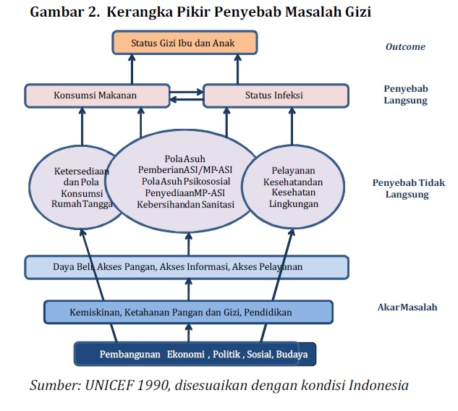

Rencana Intervensi Gizi dan Kesehatan
Berdasarkan masalah gizi dan kesehatan yang ditemukan saat pengumpulan data dasar pada bulan Mei 2022, kami merencanakan beberapa kegiatan intervensi yang terdiri dari kegiatan utama dan kegiatan tambahan yang dilakukan pada tanggal 21 November – 15 Desember 2022.
- Kegiatan Utama
- Musyawarah Masyarakat Desa (MMD)
Musyawarah Masyarakat Desa merupakan pertemuan antara mahasiswa dan tokoh masyarakat Desa Barengkok untuk membicarakan rencana intervensi yang akan dilakukan oleh mahasiswa demi mendapatkan kesepakatan antara mahasiswa dengan masyarakat Desa Barengkok.

- Edukasi Gizi dan Kesehatan
Edukasi gizi dan kesehatan merupakan penyampaian informasi dari satu orang atau kelompok kepada kelompok lainnya. Edukasi gizi dan kesehatan bertujuan untuk mengubah perilaku individu atau kelompok untuk meningkatkan mutu hidup seseorang dan mencapai status gizi yang optimal.
Berikut ini merupakan beberapa topik penyuluhan yang diberikan, yaitu:
- Stunting
- Jajanan Sehat
- Anemia
- Konsumsi Sayur dan Buah
- ASI MPASI
- PMBA
- PHBS
- Riwayat Penyakit Degeneratif

- Teknologi Tepat Guna (TTG) Bidang Gizi
Teknologi Tepat Guna merupakan kegiatan demonstrasi cara pengolahan pangan lokal yang dihasilkan di Desa Barengkok menjadi makanan olahan yang memiliki kualitas, nilai ekonomi dan nilai gizi yang tinggi. Dengan tujuan untuk meningkatkan keterampilan masyarakat dalam mengolah makanan dari berbagai keanekaragaman pangan di wilayah Desa Barengkok. Produk yang dibuat pada penerapan Teknologi Tepat Guna adalah Sotong Bairas (Bayam, ikan kembung, tepung beras).

- Pelatihan Kader
Pelatihan kader merupakan suatu kegiatan yang bertujuan untuk meningkatkan pengetahuan dan keterampilan kader. Kegiatan ini untuk menggali pengetahuan yang dimiliki oleh kader dan melatih kembali keterampilan yang mereka miliki agar lebih baik lagi. Pelatihan ini tak hanya melibatkan mahasiswa tetapi semua kader juga turut serta dalam kegiatan tersebut. Pelatihan kader meliputi pengukuran antropometri dan balok SKDN.

- Pendampingan Posyandu
Kegiatan ini bertujuan untuk meningkatkan kemampuan mahasiswa dalam melakukan evaluasi pelaksanaan posyandu. Rangkaian kegiatan berupa ikut serta dalam pelaksanaan posyandu dimulai dari registrasi, pengukuran, pencatatan, dan pemberian makanan tambahan (PMT). Mahasiswa nantinya dapat memberikan ilmu mengenai pengukuran yang tepat kepada kader, selain pada pelaksanaan pelatihan kader.

- Keluarga Binaan
Keluarga binaan merupakan salah satu kegiatan yang bertujuan untuk melakukan intervensi gizi kepada keluarga balita atau ibu hamil yang mengalami masalah gizi. Kegiatan ini diharapkan dapat meningkatkan keluarga tersebut menjadi keluarga yang sadar gizi. Adapun kegiatan yang dilakukan adalah dengan mengunjungi rumah warga untuk melakukan penyuluhan dan pemantauan secara intensif selama sepuluh kali pertemuan.

- Pameran Gizi dan Kesehatan
Pameran gizi dan kesehatan merupakan suatu kegiatan yang bertujuan untuk meningkatkan pengetahuan masyarakat Kecamatan Leuwiliang mengenai gizi dan kesehatan, dan ajang untuk memaparkan potensi yang dimiliki desa masing-masing di Kecamatan Leuwiliang. Acara ini juga diisi dengan berbagai seni dan budaya, serta perlombaan antar desa di Kecamatan Leuwiliang.

- Lomba Puzzle Gizi Seimbang Tingkat Desa
Permainan puzzle gizi merupakan salah satu media yang digunakan dalam pendidikan kesehatan. Edukasi gizi menggunakan permainan puzzle gizi merupakan cara yang efektif untuk dapat meningkatkan pengetahuan tentang perlunya gizi seimbang. Permainan puzzle gizi akan memperoleh kepuasan dan kesenangan pada anak serta mendapatkan informasi gizi seimbang untuk mempertahankan kehidupan yang baik.
- Lomba Kreasi Tingkat Desa
Lomba kreasi adalah lomba yang ditujukan untuk meningkatkan keterampilan menghias makanan yang dilakukan di masing-masing desa di Kecamatan Leuwiliang kemudian pemenang akan dilombakan kembali pada tingkat Kecamatan yang akan ditandingkan antar desa dalam memperebutkan juara 1, 2, dan 3.

- Kegiatan Tambahan
- Kursus Pelajaran Sekolah
Kursus Pelajaran sekolah merupakan kegiatan tambahan yang dilakukan oleh mahasiswa di tengah waktu senggang. Kegiatan kursus ini membantu anak-anak di Desa Barengkok untuk mengerjakan PR (Pekerjaan Rumah) yang diberikan dari sekolah asalnya Untuk tempat pelaksanaannya yaitu di rumah penginapan mahasiswa selama di Desa Barengkok.

- Kursus Menari
Kursus menari merupakan kegiatan tambahan yang dilakukan oleh mahasiswa bersama para remaja putri di tengah waktu senggang. Kegiatan kursus menari ini bertujuan untuk memberikan daya kreatif sehingga para remaja putri dapat menjadi lebih kreatif dengan berbagai macam gerakan yang dipelajari serta dapat melestarikan kebudayan Indonesia.

- Senam Bersama
Senam bersama adalah kegiatan rutin setiap hari Kamis yang dilakukan bersama ibu-ibu di desa Barengkok. Kegiatan tersebut bertujuan untuk menanamkan perilaku hidup sehat dengan rajin berolahraga sehingga tubuh tetap bugar dan sehat.

- Mengaji Bersama
Mengaji bersama merupakan kegiatan tambahan yang dilakukan oleh mahasiswa bersama anak-anak di desa Barengkok. Kegiatan tersebut bertujuan untuk lebih mendekatkan diri antara mahasiswa dengan anak-anak di Desa Barengkok serta dapat mengamalkan ilmu mengaji yang didapat oleh mahasiswa kepada anak-anak.

- Lomba Mewarnai
Lomba mewarnai merupakan kegiatan tambahan yang dilakukan oleh mahasiswa bersama anak-anak di desa Barengkok. Kegiatan tersebut bertujuan untuk menuangkan kreativitas anak-anak dalam mewarnai gambar sayur dan buah serta dapat meningkatkan pengetahuan anak-anak tentang variasi sayur dan buah.

BAB IV
HASIL PELAKSANAAN KEGIATAN

Musyawarah Masyarakat Desa (MMD)
- Latar Belakang
Musyawarah Masyarakat Desa adalah musyawarah yang dihadiri oleh perwakilan perangkat Desa, perwakilan perangkat masing-masing rukun warga, kader, bidan, perwakilan sekolah untuk membahas masalah yang ada di Desa Barengkok serta merencanakan penanggulangannya.
Kegiatan ini merupakan cara memperkenalkan kegiatan intervensi yang akan kami lakukan di Desa Barengkok. Kehadiran perwakilan masyarakat Desa akan memudahkan kami untuk mengadakan setiap kegiatan intervensi.
- Tujuan
- Tujuan Umum
Menjelaskan maksud dan tujuan untuk melaksanakan PKL Manajemen Intervensi Gizi Masyarakat di Desa Barengkok, Kecamatan Leuwiliang, Kabupaten Bogor, Jawa Barat.
- Tujuan Khusus
- Peserta yang hadir pada Musyawarah Masyarakat Desa dapat mengetahui masalah kesehatan di desanya.
- Menjelaskan program yang akan dilaksanakan di Desa Barengkok
- Memperoleh kesepakatan bersama mengenai waktu pelaksanaan dan penanggung jawab dari masing-masing program.
- Partisipasi tokoh masyarakat dan perangkat desa dalam kegiatan intervensi yang akan dilaksanakan.
- Mendapat dukungan dari aparat Desa berkaitan dengan izin pelaksanaan kegiatan intervensi,
- Mendapat dukungan (moril maupun finansial) dari masyarakat.
- Sasaran
Sasaran dalam kegiatan adalah perangkat Desa Barengkok, perwakilan RW, bidan Desa Barengkok, perwakilan Kader Posyandu, perwakilan sekolah, serta perwakilan karang taruna Desa Barengkok.
- Waktu dan Tempat
Hari, Tanggal : Kamis, 24 November 2022
Waktu : 09.00 s/d 12.00
Tempat : Aula Desa Barengkok
- Pelaksanaan Kegiatan
- Persiapan
- Mengurus perizinan kepada Sekretaris Desa Barengkok mengenai waktu dan tempat kegiatan.
- Membuat surat undangan yang akan dibagikan kepada tamu undangan.
- Mempersiapkan keperluan meja, kursi, proyektor, serta sound system.
- Pelaksanaan
- Pembukaan
- Sambutan oleh Sekretaris Desa, Bidan Desa, dan perwakilan Dosen Poltekkes Jakarta II.
- Presentasi rencana kegiatan intervensi gizi
- Diskusi dan tanya jawab untuk mencapai kesepakatan mengenai kegiatan intervensi
- Dokumentasi
- Doa Bersama
- Penutupan

- Hasil Kegiatan
Pada kegiatan Musyawarah Masyarakat Desa yang dilaksanakan tanggal 24 November 2022, dari undangan yang disebar oleh Sekretaris Desa, jumlah undangan yang hadir ada 32 orang dalam acara Musyawarah Masyarakat Desa ini yaitu undangan berupa Sekretaris Desa, perwakilan RW, perangkat Desa, perwakilan sekolah, perwakilan ibu PKK, Bidan Desa, dan perwakilan kader Desa.
Jika dilihat dari aspek antusias masyarakat pada Musyawarah Masyarakat Desa ini dapat terbilang baik dan kegiatan berlangsung dengan lancar. Kegiatan yang diajukan oleh mahasiswa terdiri dari pelatihan kader, penyuluhan gizi dan kesehatan kepada masyarakat Desa Barengkok (Penyuluhan stunting, PMBA dan ASI MPASI pada ibu hamil dan ibu balita, jajanan sehat pada anak SD, sayur buah pada anak SMP, anemia pada remaja putri, PHBS pada remaja karang taruna, penyakit degeneratif DM dan hipertensi pada lansia), demo masak / Teknologi Tepat Guna untuk membuat makanan modifikasi makanan dengan bahan dasar yaitu potensi Desa Barengkok, Keluarga Binaan, pelatihan kader, pendampingan posyandu, dan lomba-lomba. Seluruh kegiatan yang diajukan diterima oleh semua masyarakat RW mencangkup semua kegiatan.

- Monitoring dan Evaluasi
Dari semua undangan yang disebar, ada beberapa tamu yang tidak dapat hadir dikarenakan kepentingan lain, seperti Kepala Desa, dan perwakilan karang taruna. Saat acara berlangsung, para undangan aktif bertanya dan berdiskusi mengenai rencana kegiatan yang akan dilakukan. Serta ada beberapa orang yang aktif memberi saran mengenai kegiatan tersebut.

- Faktor Pendukung dan Penghambat
- Faktor Pendukung
- Tersedia sarana dan prasarana dalam kegiatan MMD
- Adanya partisipasi dari Sekretaris Desa dan perangkat Desa Barengkok
- Faktor Penghambat
- Waktu tidak sesuai jadwal
- Beberapa undangan datang telat
- Memastikan jumlah yang akan hadir untuk mempersiapkan konsumsi agar tidak kekurangan
- Keterbatasan waktu diskusi

Edukasi Gizi dan Kesehatan
- Stunting
- Latar Belakang
Stunting adalah kondisi tinggi badan seseorang lebih pendek dibanding tinggi badan orang lain pada umumnya (yang seusia). Stunted (short stature) atau tinggi/panjang badan terhadap umur yang rendah digunakan sebagai indikator malnutrisi kronik yang menggambarkan riwayat kurang gizi balita dalam jangka waktu lama. Stunting pada balita atau rendahnya tinggi/panjang badan menurut umur merupakan indikator kronis malnutrisi (Atikah, 2018). Stunting (kerdil) adalah kondisi dimana balita memiliki panjang atau tinggi badan yang kurang jika dibandingkan dengan umur. Kondisi ini diukur dengan panjang atau tinggi badan yang lebih dari minus dua standar deviasi median standar pertumbuhan anak dari WHO. Balita stunting termasuk masalah gizi kronik yang disebabkan oleh banyak faktor seperti kondisi sosial ekonomi, gizi ibu saat hamil, kesakitan pada bayi, dan kurangnya asupan gizi pada bayi.

Balita stunting di masa yang akan datang akan mengalami kesulitan dalam mencapai perkembangan fisik dan kognitif yang optimal (Kemenkes RI, 2018).
Stunting mengacu pada anak yang terlalu pendek untuk usianya. Stunting adalah kondisi ketika tubuh balita tidak mencapai panjang atau tinggi badan yang sesuai menurut usianya. Balita dikatakan stunting apabila hasil pengukuran PB atau TB menunjukkan <-2 SD (standar deviasi) dari median standar pertumbuhan berdasarkan WHO. Hal ini dapat diakibatkan karena kekurangan zat gizi kronis. Kejadian stunting pada balita dapat disebabkan oleh beberapa faktor diantaranya berasal dari situasi ibu yaitu kesehatan serta gizinya baik sebelum, saat masa kehamilan, maupun setelah melahirkan sehingga berdampak pada pertumbuhan anak atau janin. Sedangkan dari situasi bayi dan balita penyebab stunting diantaranya adalah tidak dilakukannya inisiasi menyusui dini (IMD), tidak mendapat ASI eksklusif serta Makanan Pendamping ASI (MP-ASI). Selain itu, stunting juga dapat disebabkan oleh faktor terbatasnya akses pelayanan kesehatan ibu selama dan setelah kehamilan, belum optimalnya akses keluarga ke makanan yang bergizi, serta belum cukupnya akses ke air yang bersih juga sanitasi (Mutingah & Rokhaidah, 2021).
Kejadian balita pendek atau biasa disebut dengan stunting merupakan salah satu masalah gizi yang dialami oleh balita di dunia saat ini. Pada tahun 2017 22,2% atau sekitar 150,8 juta balita di dunia mengalami stunting. Namun angka ini sudah mengalami penurunan jika dibandingkan dengan angka stunting pada tahun 2000 yaitu 32,6%. Pada tahun 2017, lebih dari setengah balita stunting di dunia berasal dari Asia sedangkan lebih dari sepertiganya tinggal di Afrika.

Dari 83,6 juta balita stunting di Asia, proporsi terbanyak berasal dari Asia Selatan dan proporsi paling sedikit di Asia Tengah (Kemenkes RI, 2018). Angka kejadian stunting di dunia menurut World Health Organization (WHO) tahun 2020 melaporkan sebesar 21,3% atau sebanyak 144 juta anak dibawah 5 tahun mengalami stunting pada tahun 2019. Prevalensi stunting di dunia mengalami penurunan sejak tahun 2015 yaitu sebesar 155 juta anak dibawah 5 tahun. Jumlah stunting merupakan permasalah terbesar setelah angka kejadian wasting sebanyak 47 juta anak dan obesitas sebanyak 38.3 juta anak di dunia. Angka kejadian stunting di dunia didominasi oleh Asia sebesar 54% dan Afrika sebesar 40%. Data tersebut menunjukkan stunting terjadi Sebagian besar di beberapa negara berkembang yang memiliki pendapatan menengah hingga rendah. Indonesia merupakan salah satu negara berkembang yang memiliki prevalensi stunting yang tinggi. Prevalensi stunting yang terjadi di Indonesia pada tahun 2019 sebesar 27,6% (Ramadhanty, 2021).

- Tujuan
- Tujuan Umum
Setelah mengikuti penyuluhan Stunting diharapkan dapat meningkatkan pengetahuan sasaran tentang materi yang diberikan mengenai stunting serta mengetahui cara penanggulangannya.

- Tujuan Khusus
- Ibu hamil dan ibu menyusui dapat mengetahui dan memahami pengertian dari stunting
- Ibu hamil dan ibu menyusui dapat mengetahui dan memahami tanda dan gejala dari stunting
- Ibu hamil dan ibu menyusui dapat mengetahui dan memahami dampak stunting
- Ibu hamil dan ibu menyusui dapat mengetahui dan memahami langkah pencegahan stunting

- Sasaran
Sasaran dalam kegiatan ini adalah ibu hamil dan ibu menyusui yang mengikuti kegiatan posyandu di posyandu Perkutut 11, RW 11, serta perwakilan Ibu Kader Posyandu.

- Waktu dan Tempat
Hari, Tanggal : Rabu, 23 November 2022
Waktu : 09.00 s/d 10.00
Tempat : Posyandu Perkutut 11

- Pelaksanaan Kegiatan
- Persiapan
- Berkoordinasi dengan Ibu kader Posyandu dan bidan Desa untuk melakukan penyuluhan kepada sasaran yang hadir saat kegiatan posyandu
- Menyiapkan bahan penyuluhan (Poster dan Kuesioner pre-test dan post-test)

- Pelaksanaan
- Absensi peserta
- Pembukaan
- Pengisian pre-test
- Pemaparan materi
- Sesi Tanya jawab
- Pengisian post-test
- Dokumentasi
- Doa bersama
- Penutupan
- Evaluasi
- Absensi atau jumlah kehadiran peserta
- Hasil Pre-test dan Post-test

- Hasil Kegiatan
Penyuluhan Gizi ini berlangsung selama 1 jam. Peserta yang mengikuti kegiatan penyuluhan yaitu 20 ibu hamil dan ibu menyusui yang datang untuk kegiatan posyandu. Materi yang diberikan disampaikan dengan media poster yang tersedia gambar agar mudah dipahami.
Setelah itu diadakan sesi tanya jawab terkait materi, saat dilakukan sesi tanya jawab, para peserta antusias untuk bertanya tentang hal terkait yang dijelaskan. Pengisian pre-test dan post-test dibantu oleh mahasiswa penyelenggara. Hasil rata-rata skor pre-test yaitu skor 48 dan hasil rata-rata skor post-test yaitu skor 59.

Tabel 14 Hasil Skor Penyuluhan Stunting
No | Nama Peserta | Skor Pre-Test | Skor Post-Test
1 | Nengsih | 50 | 60
2 | Mira | 70 | 70
3 | Lia | 80 | 80
4 | Mamah | 50 | 60
5 | Titin | 30 | 40
6 | Suherni | 30 | 40
7 | Nanda | 20 | 30
8 | Dona | 40 | 50
9 | Nadia | 70 | 90
10 | Ifah | 30 | 50
11 | Lala | 30 | 40
12 | Heni | 40 | 50
13 | Ningsih | 50 | 60
14 | Wulan | 50 | 60
15 | Sinta | 70 | 80
16 | Retno | 20 | 50
17 | Nina | 30 | 50
18 | Novi | 60 | 60
19 | Ana | 70 | 80
20 | Mitha | 70 | 80
RATA-RATA SKOR |  | 48 | 59

- Monitoring dan Evaluasi
Dari semua peserta yang mengikuti penyuluhan, dapat dikatakan peserta mendengarkan materi dengan seksama dan aktif bertanya dan berdiskusi mengenai materi stunting saat sesi tanya jawab. Dan dilihat dari hasil pre-test dan post-test, terdapat peningkatan skor dari pre-test dan post-test dari 48 ke 59.

- Faktor Pendukung dan Penghambat
- Faktor Pendukung
- Tersedianya fasilitas dari pihak kader posyandu, bidan desa dan mahasiswa penyelenggara
- Ibu hamil dan ibu menyusui bersedia mendengarkan dan memperhatikan apa yang sedang disampaikan oleh penyaji
- Faktor Penghambat
- Terlambatnya memulai acara dikarenakan peserta banyak yang datang terlambat atau tidak tepat waktu
- Penyuluhan bersamaan dengan kegiatan posyandu sehingga beberapa ibu tidak mendengarkan penyuluhan sampai habis karena dipanggil giliran untuk menimbang bayinya

- Jajanan Sehat
- Latar Belakang
Jajanan adalah segala jenis makanan yang dijual di pedagang kaki lima, toko-toko dan swalayan. Anak- anak banyak menyukai jajanan yang mencolok atau bentuknya menarik, ditambah dengan rasa yang manis dan gurih, tapi ternyata makanan tersebut tidak aman untuk dikonsumsi.
Makanan yang sehat merupakan bagian yang esensial bagi proses pertumbuhan dan perkembangan anak, serta sebagai dasar pemeliharaan kesehatan, baik bagi anak maupun orang dewasa.
Anak usia sekolah adalah investasi bangsa, karena anak adalah generasi penerus bangsa. Kualitas bangsa dimasa depan ditentukan oleh kualitas anak-anak saat ini. Tumbuh berkembangnya anak usia sekolah yang optimal tergantung pemberian nutrisi dengan kualitas dan kuantitas yang baik serta benar.
Banyaknya makanan yang tidak sehat bagi anak yang beredar di lingkungan sekolah, berdasarkan penelitian BPOM RI tahun 2007, didapatkan sekitar 45% jajanan anak sekolah yang sampelnya diambil dari 26 BPOM di Indonesia tidak memenuhi syarat untuk dikonsumsi.

Bahan kimia berbahaya yang sering disalahgunakan sebagai zat aditif pada jajanan dan makanan antara lain boraks.asam borat, tawas, formalin, dan rhodamin B, sehingga membuat pangan yang sehat menjadi tidak sehat (BBPOM RI, 2009).
Pelaksanaan penyuluhan ini diharapkan dapat mendukung pencegahan agar generasi penerus terhindar dari dampak negatif dari makanan yang tidak sehat. Siswa kelas III kami pilih sebagai sasaran strategis penyuluhan karena sudah dibekali mata pelajaran yang dinilai cukup mendasari pengetahuan tentang dasar-dasar higiene dan gizi makanan yang akan diberikan.
- Tujuan
              - Tujuan Umum
Kegiatan penyuluhan jajanan sehat ini merupakan salah satu upaya merealisasikan program kerja dari PKL PIGM Mahasiswa Sarjana Terapan Gizi dan Dietetika Jurusan Gizi Poltekkes Jakarta 2.
              - Tujuan Khusus
    - Siswa/i mampu mengidentifikasi pengertian jajanan sehat
    - Siswa/i mampu mengidentifikasi syarat jajanan sehat
    - Siswa/i mampu mengidentifikasi bahan tambahan pangan yang berbahaya pada jajanan
    - Siswa/i mampu memberikan contoh mengenai jajanan yang sehat bagi dirinya
- Sasaran
Sasaran dalam kegiatan penyuluhan ini adalah siswa/I kelas 3 SDN 01 Kandang Sapi, Desa Barengkok Kecamatan Leuwiliang, Kabupaten Bogor.

- Waktu dan Tempat
Hari/Tanggal : Selasa, 29 November 2022
Waktu : 10.00 – 10.45 WIB
Tempat : SDN 01 Kandang Sapi Barengkok

- Pelaksanaan Kegiatan
- Persiapan
- Berkoordinasi dengan Kepala Sekolah dan Guru SDN 01 Kandang Sapi Barengkok untuk melakukan penyuluhan kepada sasaran yang hadir
- Menyiapkan bahan penyuluhan (Poster dan Kuesioner pre-test dan post-test)
- Pelaksanaan
- Absensi peserta
- Pembukaan
- Pengisian kuesioner pre-test
- Pemaparan materi
- Sesi Tanya jawab
- Pengisian kuesioner post-test
- Dokumentasi
- Doa bersama
- Penutupan

- Evaluasi
- Absensi atau jumlah kehadiran peserta
- Perhitungan hasil Pre-test dan Post-test

- Hasil Kegiatan
Penyuluhan Jajanan sehat pada anak sekolah ini berlangsung selama 45 menit. Peserta yang mengikuti kegiatan penyuluhan yaitu sebanyak 21 siswia/i. Materi dan media yang diberikan disampaikan dengan semenarik mungkin agar mudah dipahami. Setelah pemberian materi, selanjutnya diadakan sesi tanya jawab terkait materi yang disampaikan. Para peserta beberapa kali bertanya terkait materi dengan antusias. Pengisian pre-test dan post-test dibantu oleh mahasiswa penyelenggara. Hasil rata-rata skor pre-test yaitu skor 39 dan hasil rata-rata skor post-test yaitu skor 53.8.

Tabel 15 Hasil Skor Penyuluhan Jajanan Sehat
No | Nama | Skor Pre-test | Skor Post-test
1 | Fathir | 40 | 40
2 | Saskia | 60 | 60
3 | Alif | 30 | 50
4 | Halwa | 50 | 70
5 | Alwa | 50 | 50
6 | Disya | 50 | 40
7 | Teysa | 20 | 60
8 | Denil | 50 | 50
9 | Pajril | 40 | 50
10 | M. Danu | 40 | 60
11 | Abyan | 40 | 40
12 | Aya Allka | 20 | 50
13 | Azkia | 30 | 70
14 | Dhimas | 50 | 60
15 | Dafa | 40 | 70
16 | Randi | 30 | 30
17 | Bram | 50 | 60
18 | Angga | 30 | 60
19 | Adit | 30 | 40
20 | Rehan | 40 | 80
21 | Riko | 30 | 40
RATA-RATA SKOR |  | 39.0 | 53.8

- Monitoring dan Evaluasi
Dari hasil penyuluhan, peserta dapat menyimak materi dengan baik yang dapat dibuktikan dengan peserta aktif bertanya dan berdiskusi mengenai materi terkait dengan jajanan sehat yang dibawakan oleh penyuluh saat sesi tanya jawab. Jika dilihat dari hasil pre-test dan post-test juga terdapat peningkatan skor dari pre-test dan post-test dari 39 menjadi 53.8.

- Faktor Pendukung dan Penghambat
- Faktor Pendukung
- Kepala sekolah dan Guru dapat berkoordinasi dengan baik dan bersedia membantu selama pelaksanaan penyuluhan
- Para siswa/i memiliki antusias yang cukup baik selama mengikuti kegiatan penyuluhan
- Tersedianya fasilitas untuk dapat digunakan pada saat penyuluhan

- Faktor Penghambat
Tidak terdapat hambatan selama proses penyuluhan berlangsung.

- Anemia
- Latar Belakang
Anemia adalah suatu kondisi tubuh dimana kadar hemoglobin (Hb) dalam darah lebih rendah dari normal (WHO, 2011). Hemoglobin adalah salah satu komponen dalam sel darah merah atau eritrosit yang berfungsi untuk mengikat oksigen dan menghantarkannya ke seluruh sel jaringan tubuh. Oksigen diperlukan oleh jaringan tubuh untuk melakukan fungsinya.
Kekurangan oksigen dalam jaringan otak dan otot akan menyebabkan gejala antara lain kurangnya konsentrasi dan kurang bugar dalam melakukan aktivitas.
Anemia terjadi karena berbagai sebab, seperti defisiensi besi, defisiensi asam folat, vitamin B12 dan protein. Secara langsung anemia terutama disebabkan karena produksi/kualitas sel darah merah yang kurang dan kehilangan darah baik secara akut atau menahun.
Penegakkan diagnosis anemia dilakukan dengan pemeriksaaan laboratorium kadar hemoglobin/Hb dalam darah dengan menggunakan metode Cyanmethemoglobin (WHO, 2001). Hal ini sesuai dengan Permenkes Nomor 37 Tahun 2012 tentang Penyelenggaraan Laboratorium Pusat Kesehatan Masyarakat. Rematri dan WUS menderita anemia bila kadar hemoglobin darah menunjukkan nilai kurang dari 12 g/dL.
Anemia menjadi salah satu masalah kesehatan di seluruh dunia khususnya negara berkembang. Diperkirakan 30% penduduk dunia menderita anemia. Anemia banyak terjadi pada remaja dan ibu hamil. Kejadian anemia pada remaja putri sampai saat ini masih cukup tinggi (WHO 2013). Menurut data hasil Riskesdas tahun 2018, prevalensi anemia di Indonesia yaitu 48,9% dengan proporsi anemia ada di kelompok umur 15 – 24 tahun dan 25 – 34 tahun (Kemenkes RI, 2018).
- Tujuan
- Tujuan Umum
Meningkatkan pemahaman terkait pentingnya mengonsumsi makanan sumber zat besi dan TTD secara rutin.

- Tujuan Khusus
- Siswi mampu memahami dengan baik dan benar tentang pentingnya mengonsumsi makanan sumber zat besi dan rutin mengonsumsi Tablet Tambah Darah (TTD)
- Meningkatkan kesadaran, kemauan, dan kemampuan remaja agar mau mengkonsumsi makanan sumber zat besi dan mengonsumsi Tamblet Tambah Darah (TTD)
- Mampu memahami dengan baik dan benar tentang manfaat dan keuntungan konsumsi makanan sumber zat besi dan Tablet Tambah Darah (TTD)
- Sasaran
Sasaran dalam kegiatan ini adalah remaja putri di sekolah SMK Bina Cendekia Barengkok.
- Waktu dan Tempat
Hari/Tanggal : Selasa, 29 November 2022
Waktu : 09.50 - 10.30 WIB
Tempat : SMK Bina Cendekia Barengkok

- Pelaksanaan Kegiatan
- Persiapan
- Berkoordinasi dengan Kepala Sekolah dan Guru SMK Bina Cendekia Barengkok untuk melakukan penyuluhan kepada sasaran yang hadir
- Menyiapkan bahan penyuluhan (Poster dan Kuesioner pre-test dan post-test)

b. Pelaksanaan
- Absensi peserta
- Pembukaan
- Pengisian kuesioner pre-test
- Pemaparan materi
- Sesi Tanya jawab
- Pengisian kuesioner post-test
- Dokumentasi
- Doa bersama
- Penutupan

c. Evaluasi
- Absensi atau jumlah kehadiran peserta
- Perhitungan hasil Pre-test dan Post-test

- Hasil Kegiatan
Penyuluhan Anemia Pada Remaja Putri ini berlangsung selama 40 menit. Peserta yang mengikuti kegiatan penyuluhan yaitu sebanyak 26 siswi. Materi dan media yang diberikan disampaikan dengan semenarik mungkin agar mudah dipahami. Setelah pemberian materi, selanjutnya diadakan sesi tanya jawab terkait materi yang disampaikan. Para peserta beberapa kali bertanya terkait materi dengan antusias. Pengisian pre-test dan post-test dibantu oleh mahasiswa penyelenggara.

Tabel 16 Hasil Skor Penyuluhan Anemia
No | Nama | Skor Pre Test | Skor Post Test
1. | Putri Hermawan | 40 | 70
2. | Fina | 40 | 50
3. | Siti Yuningsih | 30 | 70
4. | Aulia Adhana | 30 | 70
5. | Firda Afriyanti | 20 | 70
6. | Ela | 50 | 60
7. | Devani Delia | 40 | 50
8. | Friska Exseli | 20 | 60
9. | Anggun | 50 | 50
10. | Winda | 10 | 70
11. | Putri Alia | 20 | 70
12. | Marisha Fadia | 20 | 30
13. | Fitri Suryanti | 20 | 30
14. | Hermawati | 40 | 60
15. | Khaerunnisa | 40 | 60
16. | Fitri Hindayani | 50 | 50
17. | Wulan Rahmawati | 40 | 70
18. | Sinta Amelia | 40 | 60
19. | Syifa Juliatun | 60 | 70
20. | Tia Maharani | 50 | 60
21. | Hilma | 40 | 60
22. | Safitri Novianti | 60 | 40
23. | Fitriyani | 40 | 60
24. | Silvi Hidayati | 50 | 60
25. | Amanda Amelia | 50 | 60
26. | Amanda Yuliana | 70 | 50
RATA-RATA SKOR |  | 39 | 58

- Monitoring dan Evaluasi
Dari hasil penyuluhan, peserta dapat menyimak materi dengan baik yang dapat dibuktikan dengan peserta aktif bertanya dan berdiskusi mengenai materi anemia yang dibawakan oleh penyuluh saat sesi tanya jawab. Jika dilihat dari hasil pre-test dan post-test juga terdapat peningkatan skor dari pre-test dan post-test dari 39 menjadi 58.

- Faktor Pendukung dan Penghambat
- Faktor Pendukung
- Kepala sekolah dan Guru dapat berkoordinasi dengan baik dan bersedia membantu selama pelaksanaan penyuluhan
- Para siswi memiliki antusias yang cukup baik selama mengikuti kegiatan penyuluhan
- Tersedianya fasilitas untuk dapat digunakan pada saat penyuluhan
- Faktor Penghambat
- Tidak terdapat hambatan selama proses penyuluhan berlangsung.
- Konsumsi Sayur dan Buah
- Latar Belakang
Sayur dan buah merupakan sumber bahan makanan yang kaya akan vitamin, serat dan mineral yang sangat penting bagi kesehatan, terutama untuk pertumbuhan dan perkembangan. Vitamin dan mineral merupakan zat gizi mikro yang dibutuhkan dalam jumlah sedikit oleh tubuh.
Secara nasional, konsumsi sayur dan buah penduduk Indonesia masih kurang. Berdasarkan Hasil Riset Kesehatan Dasar 2013 menunjukkan bahwa sebanyak 93,5% penduduk berumur ≥ 10 tahun yang mengkonsumsi sayur dan buah-buahan di bawah anjuran.
Indonesia dihadapkan pada dua masalah gizi yaitu gizi kurang dan gizi lebih. Prevalensi penduduk Jawa Barat dengan status gizi kurang sebesar 11.0% hampir sama dengan rata rata nasional yaitu 11.1%. Masalah gizi lebih di Jawa Barat sebesar 11.7%, angka ini lebih besar dari rata rata nasional yaitu 11.5%, sedangkan penduduk dengan status gizi obesitas di Jawa Barat sebesar 15.2% lebih tinggi dari rata rata nasional yang sebesar 14.8% (Kemenkes RI, 2013).

Provinsi Jawa Barat memiliki rerata konsumsi sayur dan buah sebesar 47.0 g/kap/hari dan 29.8 g/kap/hari di bawah konsumsi nasional yaitu 57.1 g/kap/hari dan 33.5 g/kap/hari. Adapun rekomendasi dalam Pedoman Gizi Seimbang (PGS) menurut Badan Kesehatan Dunia (WHO) menganjurkan konsumsi sayuran dan buahbuahan sejumlah 400 g per orang per hari, yang terdiri dari 250 g sayur (setara dengan 21 / 2 porsi atau 21 / 2 gelas sayur setelah dimasak dan ditiriskan) dan 150 g buah (setara dengan 3 buah pisang ambon ukuran sedang atau 11 / 2 potong pepaya ukuran sedang atau 3 buah jeruk ukuran sedang). Sekitar dua-pertiga dari jumlah anjuran konsumsi sayuran dan buah-buahan tersebut adalah porsi sayur.

- Tujuan
- Tujuan Umum
Meningkatkan pemahaman terkait pentingnya konsumsi sayur dan buah juga meningkatkan tingkat kesukaan remaja yaitu tingkat pendidikan SMP dengan sayur dan buah.
- Tujuan Khusus
- Siswa/i mampu memahami dengan baik dan benar tentang pentingnya konsumsi sayur dan buah
- Meningkatkan kesadaran, kemauan, dan kemampuan remaja agar mau mengkonsumsi sayur dan buah
- Mampu memahami dengan baik dan benar tentang manfaat dan keuntungan konsumsi sayur dan buah.
- Sasaran
Sasaran dalam kegiatan ini adalah remaja SMP di sekolah SMP Muhammadiyah Barengkok.
- Waktu dan Tempat
Hari/Tanggal : Jumat, 02 Desember 2022
Waktu : 10.00 WIB
Tempat : SMP Muhammadiyah Barengkok
- Pelaksanaan Kegiatan
- Persiapan
- Berkoordinasi dengan Kepala Sekolah dan Guru SMP Muhammadiyah Barengkok untuk melakukan penyuluhan kepada sasaran yang hadir.
- Menyiapkan bahan penyuluhan (Poster dan Kuesioner pre-test dan post-test).
- Pelaksanaan
- Absensi peserta
- Pembukaan
- Pengisian pre-test
- Pemaparan materi
- Sesi Tanya jawab
- Pengisian post-test
- Dokumentasi
- Doa bersama
- Penutupan
- Evaluasi
    - Absensi atau jumlah kehadiran peserta
    - Hasil Pre-test dan Post-test

- Hasil Kegiatan
Penyuluhan Sayur dan Buah ini berlangsung selama 1 jam. Peserta yang mengikuti kegiatan penyuluhan yaitu 34 siswa. Materi yang diberikan, disampaikan dengan media poster yang tersedia gambar & tulisan agar mudah dipahami. Setelah itu diadakan sesi tanya jawab terkait materi, saat dilakukan sesi tanya jawab, para peserta antusias untuk bertanya tentang hal terkait yang dijelaskan. Pengisian pre-test dan post-test dibantu oleh mahasiswa penyelenggara. Hasil rata-rata skor pre-test yaitu skor 47 dan hasil rata-rata skor post-test yaitu skor 59.

Tabel 17 Hasil Skor Penyuluhan Sayur Buah
No. | Nama | Skor Pre Test Sayur Buah | Skor Post Test Sayur Buah
1 | Silmia | 40 | 30
2 | Norma Distiara Ernawati | 50 | 50
3 | Astri Okta Riani | 40 | 80
4 | Musdalifah | 40 | 50
5 | Amanda Ayunita | 60 | 70
6 | Tiara | 40 | 60
7 | Nazmi Nurhikmah | 50 | 60
8 | Ririn Triwahyuni | 50 | 60
9 | Mellanie Putri | 70 | 70
10 | Septi Ramdania | 70 | 90
11 | Rahma Ramadhani | 40 | 40
12 | Rahmat Permana | 50 | 50
13 | Lutfi Al Fajri | 40 | 60
14 | Fauzan Amarullah | 70 | 70
15 | M Jeyhan | 50 | 70
16 | Alviaz Diaz A.R | 30 | 40
17 | M Robby Agustian | 40 | 60
18 | Andika Perdiansyah | 50 | 60
19 | M Fajar Al Hafidz | 30 | 50
20 | M Raihan | 40 | 50
21 | Rafli Alfarijiki | 50 | 60
22 | Ezar Al Mughni | 70 | 70
23 | Adistian | 20 | 40
24 | Anggi Satria | 40 | 80
25 | Irpan Maulana | 50 | 60
26 | M Amri | 60 | 60
27 | Yoga | 60 | 80
28 | Dede Maulana | 50 | 60
29 | Hendrik Sandika | 40 | 60
30 | Mauliana Fitra Hudin | 60 | 60
31 | M Ardi | 50 | 70
32 | Siti Murtamah | 30 | 40
33 | Arul Irwansyah | 30 | 50
RATA-RATA SKOR |  | 47 | 59

- Monitoring dan Evaluasi
Dari semua peserta yang mengikuti penyuluhan, dapat dikatakan peserta mendengarkan materi dengan seksama dan aktif bertanya dan berdiskusi mengenai materi sayur dan buah saat sesi tanya jawab. Dan dilihat dari hasil pre-test dan post-test, terdapat peningkatan skor dari pre-test dan post-test dari 47 ke 59.

- Faktor Pendukung dan Penghambat
- Faktor Pendukung
- Kepala sekolah dan Guru berkoordinasi dengan baik dan mau membantu untuk melaksanakan penyuluhan tersebut
- Siswa antusias untuk mengikuti kegiatan penyuluhan
- Tersedianya fasilitas untuk dapat digunakan pada saat penyuluhan
- Faktor Penghambat
- Adanya kendala pada microphone yang digunakan pada saat penyuluhan yaitu seringnya nyala dan mati.

- ASI MP-ASI
- Latar Belakang
Air susu ibu atau ASI adalah makanan alami yang berenergi tinggi yang disekresikan oleh kelenjar payudara ibu dan diproduksi sejak masa kehamilan (Aini, 2017). Komposisi ASI dipengaruhi oleh asupan gizi, cadangan zat gizi dan kemampuan ibu dalam menyerap zat gizi. (Putri dkk, 2020).
ASI eksklusif merupakan kondisi bayi yang hanya diberikan ASI saja dimulai 0-6 bulan, tanpa ada tambahan makanan dan minuman lainnya (kecuali vitamin, mineral dan obat-obatan sesuai anjuran dokter). ASI dapat mencukupi kebutuhan bayi untuk 6 bulan pertama.

Diatas usia 6 bulan, ASI saja tidak lagi mencukupi kebutuhan bayi sehingga perlu diberikan makanan pendamping ASI (MP-ASI) dan terus diberikan ASI hingga anak usia 2 tahun atau lebih. (Kemenkes, 2020).
Makanan Pendamping ASI (MP-ASI) adalah makanan atau minuman selain ASI yang mengandung zat gizi yang diberikan pada saat anak diatas usia 6 bulan. MP-ASI merupakan makanan peralihan dari ASI ke makanan keluarga. Pengenalan dan pemberian MP-ASI harus dilakukan secara bertahap baik dari bentuk maupun jumlahnya, sesuai dengan kemampuan bayi (Falicha dkk, 2016).
Berdasarkan hasil Riskesdas tahun 2018, cakupan bayi mendapatkan ASI Eksklusif di Indonesia sebesar 37,3% sementara di Jawa Barat sebesar 37,29%. Kemudian berdasarkan Survei Status Gizi Indonesia (SSGI) tahun 2021, proporsi bayi mendapatkan ASI Eksklusif di Indonesia sebesar 52,5% sementara di Jawa Barat sebesar 51,2% (SSGI, 2021).
Berdasarkan data Open Data Jabar, cakupan bayi yang mendapatkan ASI Eksklusif di Kabupaten Bogor tahun 2018 sebesar 45,52% lalu meningkat pada tahun 2019 menjadi 53,12%. Kemudian terjadi penurunan di tahun 2020 menjadi 51,06%.
- Tujuan
- Tujuan Umum
Meningkatkan pengetahuan ibu hamil dan ibu baduta tentang pentingnya ASI Eksklusif pada bayi usia 0-6 bulan dan pemberian MP-ASI yang tepat sesuai usia.

- Tujuan Khusus
- Ibu hamil dan menyusui dapat memahami definisi ASI Eksklusif dan MP-ASI setelah diberikan penyuluhan.
- Ibu hamil dan menyusui dapat memahami manfaat ASI Eksklusif serta dampaknya jika tidak memberikan ASI Eksklusif.
- Ibu hamil dan menyusui dapat memahami manfaat pemberian MP-ASI yang tepat.
- Ibu hamil dan menyusui dapat menjelaskan waktu yang tepat dalam pemberian MP-ASI.
- Ibu hamil dan menyusui dapat menyebutkan dan menjelaskan tentang tekstur, frekuensi, jumlah MP-ASI sesuai umur anak serta variasi menu makanan dalam pembuatan MP-ASI.
- Sasaran
Sasaran dalam kegiatan ini adalah ibu hamil dan ibu menyusui yang mengikuti kegiatan posyandu di Desa Barengkok.
- Waktu dan Tempat
Hari, Tanggal : Rabu, 6 Desember 2022
Waktu : 09.00 - 10.00 WIB
Tempat : Posyandu Perkutut X, RW 10, Desa Barengkok

- Pelaksanaan Kegiatan
- Persiapan
- Berkoordinasi dengan Ibu kader Posyandu dan bidan Desa untuk melakukan penyuluhan kepada sasaran yang hadir saat kegiatan posyandu.
- Menyiapkan bahan penyuluhan (Poster, Kuesioner pre-test dan post-test, serta perlengkapan demonstrasi pembuatan MP-ASI).

- Pelaksanaan
- Perkenalan
- Absensi peserta
- Pembukaan
- Pengisian pre-test
- Pemaparan materi
- Sesi Tanya jawab
- Demontrasi pembuatan MP-ASI
- Pengisian post-test
- Dokumentasi
- Penutupan
- Evaluasi
- Jumlah kehadiran peserta
- Hasil Pre-test dan Post-test

- Hasil Kegiatan
Penyuluhan Gizi tentang ASI dan MP-ASI ini berlangsung selama 1 jam. Peserta yang mengikuti kegiatan penyuluhan yaitu ibu hamil, ibu bayi, dan ibu balita yang datang untuk kegiatan penimbangan di Posyandu Perkutut X. Materi yang diberikan disampaikan dengan media poster yang tersedia gambar agar mudah dipahami serta dilakukan demonstrasi pembuatan MP-ASI.
Setelah itu dibuka sesi tanya jawab terkait materi lalu diadakan demonstrasi pembuatan MP-ASI. Saat demonstrasi MP-ASI berlangsung, para peserta antusias melihatnya. Selanjutnya peserta megisi post-test. Hasil rata-rata skor pre-test yaitu skor 50 dan hasil rata-rata skor post-test yaitu skor 60.

Tabel 18 Hasil Skor Penyuluhan ASI MPASI
No | Nama Peserta | Skor Pre-Test | Skor Post-Test
1 | Alesha | 40 | 50
2 | Melinda | 50 | 50
3 | Tuti A. | 40 | 50
4 | Siti Muslikha | 60 | 60
5 | Meliasari | 50 | 70
6 | Dian | 40 | 60
7 | Titi | 50 | 70
8 | Anis | 50 | 70
9 | Selvi | 50 | 60
10 | Nana Herlina | 40 | 50
11 | Mamay | 70 | 80
12 | Een | 60 | 70
13 | Endah | 60 | 60
14 | Yunita | 40 | 50
15 | Partin | 50 | 50
16 | Siti Ningrum | 50 | 60
RATA-RATA SKOR |  | 50 | 60

- Monitoring dan Evaluasi
Dari semua peserta yang mengikuti penyuluhan, dapat dikatakan peserta antusias dan mendengarkan materi dengan seksama serta aktif bertanya mengenai materi ASI MP-ASI saat sesi tanya jawab. Dan dilihat dari hasil pre-test dan post-test, terdapat peningkatan skor dari pre-test dan post-test dari 50 ke 60.
- Faktor Pendukung dan Penghambat
- Faktor Pendukung
- Kader berkoordinasi dengan baik dan mau membantu dalam pelaksanaan penyuluhan ASI-MPASI.
- Tersedianya lahan posyandu yang luas serta fasilitas yang memadai sehingga memudahkan dalam pelaksanaan penyuluhan ASI-MPASI

- Faktor Penghambat
    - Ada beberapa peserta penyuluhan yang tidak fokus mendengarkan penyuluhan karena fokus mengurus anak dan menunggu giliran.
- PMBA
- Latar Belakang
Sejak janin dalam kandungan sampai anak berusia 2 tahun dikenal sebagai periode kritis sekaligus periode emas, karena pada periode tersebut terjadi pertumbuhan otak sangat pesat yang sangat menentukan kualitas hidup selanjutnya sampai anak menjadi dewasa.
Dampak yang terjadi akibat gangguan tumbuh kembang pada periode ini, terutama gangguan perkembangan otak anak tidak dapat diperbaiki, sehingga pemberian makan yang optimal untuk pemenuhan gizi anak pada periode tersebut sangat penting dalam menunjang perkembangan otak.
Hasil Riskesdas 2018 menunjukkan masih tingginya permasalahan gizi pada balita di Indonesia, antara lain sebanyak 30,8% balita mengalami Stunting, balita kurus dan sangat kurus sebanyak 10,2% dan balita gemuk sebanyak 8%. Selain itu diperoleh data prevalensi Bayi Berat Lahir Rendah (BBLR) sebesar 6,2% dan sebanyak 22,7% bayi lahir dengan panjang badan <48 cm. Untuk mencapai tumbuh kembang anak yang optimal dan mencegah kekurangan gizi, maka Kementerian Kesehatan telah menetapkan Strategi Pemberian Makanan Bayi dan Anak (PMBA) sesuai Global Strategy for Infant and Young Child Feeding (Kemenkes RI, 2020)

- Tujuan
- Tujuan Umum
Meningkatan pengetahuan dan keterampilan Ibu Baduta dalam praktik Pemberian Makan Bayi dan Anak (PMBA).
- Tujuan Khusus
- Meningkatkan pengetahuan ibu baduta mengenai praktik Pemberian Makan pada Bayi dan Anak
- Meningkatkan pengetahuan Ibu baduta dalam memberikan MP-ASI yang tepat sesuai dengan usia, variasi, tekstur, dan porsinya
- Meningkatkan partisipasi kader posyandu
- Meningkatkan partisipasi masyarakat untuk datang ke posyandu
- Meningkatkan jumlah balita yang mengalami kenaikan berat badan (N/D, N/S).
- Sasaran
Sasaran dalam kegiatan ini adalah ibu baduta yang mengikuti kegiatan posyandu di Desa Barengkok.
- Waktu dan Tempat
Hari, Tanggal : Rabu, 6 Desember 2022
Waktu : 10.00 - 11.00 WIB
Tempat : Posyandu Perkutut X, RW 10, Desa Barengkok
- Pelaksanaan Kegiatan
- Persiapan
- Berkoordinasi dengan Ibu kader Posyandu dan bidan Desa untuk melakukan penyuluhan kepada sasaran yang hadir saat kegiatan posyandu.
- Menyiapkan bahan penyuluhan (Lembar balik, Kuesioner pre-test dan post-test, serta perlengkapan demonstrasi pembuatan MP-ASI).
- Pelaksanaan
- Perkenalan
- Absensi peserta
- Pembukaan
- Pengisian pre-test
- Pemaparan materi
- Sesi Tanya jawab
- Pengisian post-test
- Dokumentasi
- Penutupan
- Evaluasi
- Jumlah kehadiran peserta
- Pemahaman meningkat

- Hasil Kegiatan
Penyuluhan Gizi tentang PMBA ini berlangsung selama 1 jam. Peserta yang mengikuti kegiatan penyuluhan yaitu yaitu ibu hamil, ibu bayi, dan ibu balita yang datang untuk kegiatan penimbangan di Posyandu Perkutut X.
Materi yang diberikan disampaikan dengan media lembar balik kartu konseling PMBA yang tersedia gambar agar mudah dipahami.
Setelah itu diadakan sesi tanya jawab terkait materi, saat dilakukan sesi tanya jawab, beberapa peserta bertanya tentang hal terkait yang dijelaskan. Mahasiswa memberikan pre-test dan post-test melalui lisan untuk mengetahui apakah peserta sudah mengetahui materi yang akan disampaikan dan memahami / mengerti dengan baik dan benar terkait materi yang disampaikan.

- Monitoring dan Evaluasi
Dari semua peserta yang mengikuti penyuluhan, dapat dikatakan peserta antusias dan mendengarkan materi dengan seksama serta aktif bertanya mengenai materi PMBA saat sesi tanya jawab. Dan dilihat dari pre-test dan post-test yang disampaikan secara lisan, pada saat pre-test para peserta hanya menjawab 2-3 pertanyaan. Namun ketika post-test para peserta mampu menjawab 5-6 pertanyaan.

- Faktor Pendukung dan Penghambat
- Faktor Pendukung
- Kader berkoordinasi dengan baik dan mau membantu dalam pelaksanaan penyuluhan PMBA.
- Tersedianya lahan posyandu yang luas serta fasilitas yang memadai sehingga memudahkan dalam pelaksanaan penyuluhan PMBA.
- Faktor Penghambat
    - Ada beberapa peserta penyuluhan yang tidak fokus mendengarkan penyuluhan karena fokus mengurus anak dan menunggu giliran.
- PHBS
- Latar Belakang
Perilaku Hidup Bersih dan Sehat (PHBS) merupakan perilaku yang dilakukan seseorang untuk selalu memperhatikan kebersihan, kesehatan, dan berperilaku sehat. Pola penerapan hidup bersih dan sehat merupakan bentuk dari perilaku berdasarkan kesadaran sebagai wujud dari pembelajaran agar individu bisa menolong diri sendiri baik pada masalah kesehatan ataupun ikut serta dalam mewujudkan masyarakat yang sehat di lingkungannya.
Program penerapan Perilaku Hidup Bersih dan Sehat (PHBS) merupakan bentuk dari upaya untuk memberikan pelajaran berupa pengalaman pada tiap individu, anggota keluarga, sekumpulan, maupun pada masyarakat umum. Perilaku Hidup bersih dan sehat (PHBS) merupakan langkah yang harus dilakukan untuk mencapai derajat kesehatan yang optimal bagi setiap orang.
Kondisi sehat tidak serta merta terjadi, tetapi harus senantiasa diupayakan dari yang tidak sehat menjadi hidup yang sehat serta menciptakan lingkungan yang sehat. Upaya ini harus dimulai dari menanamkan pola pikir sehat kepada masyarakat yang harus dimulai dan diusahakan oleh diri sendiri.
Upaya ini adalah untuk mewujudkan derajat kesehatan masyarakat setinggi-tingginya sebagai satu investasi bagi pembangunan sumber daya manusia yang produktif.
- Tujuan
- Tujuan Umum
Meningkatkan pengetahuan, kesadaran, kemauan dan kemampuan masyarakat agar hidup bersih dan sehat serta aktif mewujudkan derajat kesehatan yang optimal.

- Tujuan Khusus
- Remaja mampu memahami dengan baik dan benar tentang pentingnya menerapkan Perilaku Hidup Bersih dan Sehat.
- Meningkatkan kesadaran, kemauan, dan kemampuan remaja agar mau menerapkan Perilaku Hidup Bersih dan Sehat dalam kehidupannya sehari-hari.
- Mampu memahami dengan baik dan benar tentang manfaat menerapkan Perilaku Hidup Bersih dan Sehat.
- Sasaran
Sasaran dalam kegiatan ini adalah remaja lelaki yang sedang melakukan kegiatan di BKMT Barengkok.
- Waktu dan Tempat
Hari, Tanggal : Sabtu, 3 Desember 2022
Waktu : 19.30 - 20.34 WIB
Tempat :Badan Kontak Majelis Taklim (BKMT) Barengkok
- Pelaksanaan Kegiatan
- Persiapan
- Berkoordinasi dengan RT setempat Barengkok untuk melakukan penyuluhan kepada sasaran yang hadir
- Menyiapkan bahan penyuluhan (Poster dan Kuesioner pre-test dan post-test).
b. Pelaksanaan
- Absensi peserta
- Pembukaan
- Pengisian kuesioner pre-test
- Pemaparan materi
- Sesi Tanya jawab
- Pengisian kuesioner post-test
- Dokumentasi
- Doa bersama
- Penutupan

c. Evaluasi
- Absensi atau jumlah kehadiran peserta
- Perhitungan hasil Pre-test dan Post-test
- Hasil Kegiatan
Dari hasil penyuluhan, peserta dapat menyimak materi dengan baik yang dapat dibuktikan dengan peserta aktif bertanya dan berdiskusi mengenai materi PHBS yang dibawakan oleh penyuluh saat sesi tanya jawab. Jika dilihat dari hasil pre-test dan post-test juga terdapat peningkatan skor dari pre-test dan post-test dari 51 menjadi 81.
Tabel 19 Hasil Skor Penyuluhan PHBS
No | Nama Peserta | Skor Pre-Test | Skor Post-Test
1 | Zulfan | 50 | 70
2 | Fairuz | 50 | 80
3 | Sendy | 50 | 90
4 | Deil | 60 | 90
5 | Rizki | 60 | 80
6 | Faiz | 50 | 80
7 | Fahmi | 40 | 70
8 | Shaqila | 60 | 80
9 | Nurafni | 50 | 70
10 | Fikri | 70 | 90
11 | Saskia | 60 | 80
12 | Nazma | 50 | 70
13 | Pipit | 40 | 70
14 | Rahmat | 60 | 90
15 | Yazid | 30 | 90
16 | Fijdry | 50 | 90
17 | Irfan | 30 | 80
18 | Awaludin | 70 | 100
19 | Ridho | 60 | 90
20 | Lanang | 60 | 90
21 | Gilang | 60 | 80
22 | Riyad | 50 | 90
23 | Rival | 30 | 90
24 | Sheina | 50 | 80
25 | Jeeny | 40 | 70
26 | Silvi | 50 | 80
27 | Bima | 50 | 80
28 | Azriel | 60 | 70
RATA-RATA SKOR |  | 51 | 81

- Monitoring dan Evaluasi
Berdasarkan hasil evaluasi, dapat dikatakan semua peserta yang mengikuti penyuluhan mendengarkan materi dengan baik dan aktif bertanya serta berdiskusi mengenai materi PHBS saat sesi tanya jawab. Hasil pre-test dan post-test juga mengalami peningkatan yaitu dari skor 51 menjadi 81.

- Faktor Pendukung dan Penghambat
- Faktor Pendukung
- RT di wilayah tersebut dapat berkoordinasi dengan baik dan mau membantu dalam pelaksanaan penyuluhan PHBS.
- Tersedianya fasilitas fasilitas yang memadai sehingga memudahkan dalam pelaksanaan penyuluhan PHBS.
- Faktor Penghambat
- Tidak terdapat faktor penghambat selama penyuluhan PHBS berlangsung
- Riwayat Penyakit Degeneratif
- Latar Belakang
Hipertensi adalah peningkatan tekanan darah sistolik sekitar 140 mmHg atau tekanan diastolik sekitar 90 mmHg. Hipertensi merupakan masalah yang perlu diwaspadai, karena tidak ada tanda gejala khusus pada penyakit hipertensi dan beberapa orang masih merasa sehat untuk beraktivitas seperti biasanya. Hal ini yang membuat hipertensi sebagai silent killer (Kemenkes, 2018).
Berdasarkan prevalensi hipertensi lansia di Indonesia sebesar 45,9% untuk umur 55-64 tahun,57,6% umur 65-74 tahun dan 63,8% umur >75 tahun. Prevalensi hipertensi di Indonesia berdasarkan pengukuran tekanan darah pada umur ≥18 tahun adalah sebesar 25,8%.

Prevalensi tertinggi di Bangka Belitung (30,9%), diikuti Kalimantan Selatan (30,8%), Kalimantan Timur (29,6%) (Balitbang Kemenkes RI, 2013). Secara alami tekanan darah pada orang dewasa akan mengalami peningkatan sesuai dengan bertambahnya usia. Lansia biasanya mengalami peningkatan tekanan darah sistolik berhubungan dengan elastisitas pembuluh darah yang menurun (Potter & Perry, 2010).
Diabetes mellitus adalah suatu kelompok penyakit metabolik dengan karakteristik hiperglikemia yang terjadi karena kelainan sekresi insulin, kerja insulin atau keduanya (ADA, 2014). Laporan hasil Riset Kesehatan Dasar (Riskesdas) mengatakan bahwa penderita diabetes melitus di Indonesia meningkat padatahun 2013 dibandingkan dengan Riskesdas tahun 2007. Prevalensi Diabetes Melitus pada tahun 2013 adalah 2,1% sedangkan prevalensi diabetes melitus tahun 2007 adalah sebesar 1,1% (Balitbang Kemenkes RI, 2013).
Diabetes Melitus (DM) dapat menyerang usia diatas 45 tahun, karena pada usia itu termasuk lansia awal sehingga pada usia itu dapat mengalami penurunan fungsi fisiologis terkhusus fungsi endokrin pankreas dalam memproduksi insulin sehingga tubuh tidak mampu menghasilkan insulin dan menyebabkan gula darah mengalami peningkatan (Aini dan Aridiana, 2016).

- Tujuan
- Tujuan Umum
Setelah mengikuti penyuluhan gizi dan kesehatan diharapkan dapat meningkatkan pengetahuan para lansia mengenai penyakit degeneratif, khususnya penyakit hipertensi dan diabetes melitus (DM).

- Tujuan Khusus
- Lansia dapat mengetahui pengertian, gejala, akibat, pencegahan komplikasi dan pencegahan dari diabetes melitus (DM).
- Lansia dapat mengetahui pengertian, penyebab, faktor resiko, dan pencegahan dari hipertensi.
- Sasaran
Sasaran dari penyuluhan gizi ini adalah para lansia yang menghadiri pengajian BKMT Desa Barengkok.
- Waktu dan Tempat
Hari, Tanggal : Jumat, 25 November 2022
Waktu : 09.00 s/d 10.00
Tempat : Masjid Al-Furqan
- Pelaksanaan Kegiatan
- Persiapan
- Berkoordinasi dengan Ibu pengajian untuk melakukan penyuluhan kepada sasaran yang hadir saat kegiatan pengajian bersama.
- Menyiapkan bahan penyuluhan (Poster dan Kuesioner pre-test dan post-test).
- Pelaksanaan
- Pengajian bersama
- Absensi peserta
- Pembukaan
- Pengisian pre-test
- Pemaparan materi
- Sesi Tanya jawab
- Pengisian post-test
- Dokumentasi
- Doa bersama
- Penutupan

- Evaluasi
- Absensi atau jumlah kehadiran peserta
- Hasil Pre-test dan Post-test

- Hasil Kegiatan
Penyuluhan Gizi ini berlangsung selama 1 jam. Peserta yang mengikuti kegiatan penyuluhan yaitu 33 lansia yang datang untuk kegiatan pengajian. Materi yang diberikan disampaikan dengan media poster yang tersedia gambar agar mudah dipahami.
Setelah itu diadakan sesi tanya jawab terkait materi, saat dilakukan sesi tanya jawab, para peserta antusias untuk bertanya tentang hal terkait yang dijelaskan. Pengisian pre-test dan post-test dibantu oleh mahasiswa penyelenggara. Hasil rata-rata skor pre-test yaitu skor 41 dan hasil rata-rata skor post-test yaitu skor 60.

Tabel 20 Hasil Skor Penyuluhan Penyakit Degeneratif
No | Nama Peserta | Skor Pre-Test  Peny. Degeneratif | Skor Post-Test Peny. Degeneratif
1 | Lina | 47 | 67
2 | Asri | 33 | 67
3 | Yosi | 20 | 73
4 | Nunung | 40 | 47
5 | Sinta | 47 | 80
6 | Marla | 40 | 73
7 | Maya | 53 | 60
8 | Mitha | 20 | 27
9 | Etih | 20 | 33
10 | Sutiya | 33 | 40
11 | Euis | 60 | 73
12 | Miswanah | 33 | 40
13 | Selvi | 67 | 80
14 | Siti | 40 | 53
15 | Rofiko | 40 | 67
16 | Leni | 20 | 47
17 | Yoyo | 47 | 80
18 | Nuryanti | 33 | 47
19 | Fariyah | 47 | 47
20 | Hanita | 33 | 53
21 | Ani | 53 | 53
22 | Dewi | 53 | 53
23 | Ela | 67 | 87
24 | Linda | 73 | 80
25 | Encih | 67 | 87
26 | Susi | 20 | 53
27 | Tuti | 33 | 60
28 | Rike | 33 | 67
29 | Noviani | 40 | 47
30 | Ida | 20 | 60
31 | Heny | 20 | 53
32 | Ismi | 33 | 47
33 | Salma | 67 | 80
RATA-RATA SKOR |  | 41 | 60

- Monitoring dan Evaluasi
Dari semua peserta yang mengikuti penyuluhan, dapat dikatakan peserta mendengarkan materi dengan seksama dan aktif bertanya dan berdiskusi mengenai materi stunting saat sesi tanya jawab.
Dan dilihat dari hasil pre-test dan post-test, terdapat peningkatan skor dari pre-test dan post-test dari 41 ke 60.

- Faktor Pendukung dan Penghambat
- Faktor Pendukung
- Perizinan yang mudah dari pihak RW dan pengurus pengajian
- Para mahasiswa serta pengurus pengajian yang dapat berkoordinasi dengan baik
- Faktor Penghambat
- Suara dari microphone yang kurang jelas menyebabkan pembicara harus berulang kali menyampaikan materi
- Poster yang kurang banyak untuk sasaran

C. Teknologi Tepat Guna (TTG) Bidang Gizi
- Latar Belakang
Setiap daerah cenderung memiliki pangan lokal khas masing-masing. Jenis pangan lokal yang ada di daerah umumnya dipengaruhi oleh kondisi geografis. Seperti halnya daerah lain, Desa Barengkok juga memiliki bahan komoditi pangan yaitu padi atau beras. Namun, selama ini pemanfaatannya masih terbatas, beras hanya dijadikan nasi. Selama ini belum ada pemanfaatan dari bahan ini untuk dijadikan produk yang memiliki nilai jual tinggi yang dapat meningkatkan pendapatan masyarakat sekitar atau inovasi yang memiliki nilai jual yang lebih tinggi selain hanya menjual beras begitu saja.
Maka dari itu, diadakan kegiatan Teknologi Tepat Guna sebagai salah satu upaya memperkenalkan pangan olahan berbasis pangan lokal. Kegiatan ini merupakan sebuah upaya pengenalan bahan pangan lokal yang tersedia di suatu daerah kepada masyarakat setempat serta bagaimana bahan tersebut dimodifikasi sehingga menjadi produk olahan yang memiliki nilai gizi dan nilai jual yang tinggi.
Melalui kegiatan Teknologi Tepat Guna, modifikasi beras menjadi sotong “bairas” diharapkan dapat menjadi salah satu pilihan produk pangan yang mengandung energi tinggi dan protein tinggi yang dapat dijangkau masyarakat Desa Barengkok dengan mudah. Selain beras, terdapat campuran bahan lain yang digunakan dalam membuat sotong ini, yaitu bayam dan ikan kembung. Hasil produk olahan ini diharapkan menjadi salah satu alternatif masyarakat dalam memanfaatkan bahan pangan lokal yang tersedia dengan nilai gizi dan nilai jual yang terjangkau, sehingga dapat meningkatkan penghasilan masyarakat setempat serta memperbagus gizi masyarakat di wilayah Desa Barengkok.

- Tujuan
- Tujuan Umum
Meningkatkan keterampilan mesyarakat dalam memanfaatkan berbagai keanekaragaman pangan lokal di Desa Brengkok serta mengolahnya menjadi produk makanan yang aman, bernilai gizi tinggi, dan layak jual
- Tujuan Khusus
- Meningkatkan pengetahuan masyarakat mengenai manfaat pengolahan pangan lokal menjadi produk bernilai gizi tinggi dan bernilai jual tinggi.
- Meningkatkan kemampuan masyarakat untuk mengolah pangan lokal menjadi produk bernilai gizi tinggi dan bernilai jual tinggi.
- Membuat produk pangan dengan memanfaatkan beras sebagai salah satu bahan pangan yang dibudidayakan di Desa Barengkok.

- Sasaran
Sasaran kegiatan ini adalah para kader posyandu yang ada di Desa Barengkok.

- Waktu dan Tempat
Hari, Tanggal : Kamis, 1 Desember 2022
Jam : 11.00 - 12.00
Tempat : Aula Balai Desa Barengkok

- Pelaksanaan Kegiatan
- Persiapan
- Berkoordinasi bersama para kader posyandu untuk menetapkan tempat dan tanggal kegiatan.
- Melakukan perizinan ke pihak Desa
- Membuat dan menyebarkan undangan
- Menyiapkan materi serta alat dan bahan yang dibutuhkan
- Membuat lembar uji organoleptik
- Membuat absensi kehadiran
- Pelaksanaan
- Registrasi kehadiran
- Pembukaan
- Penjelasan - penjelasan yang berkaitan dengan produk yang akan dibuat
- Demontrasi pembuatan sotong bairas bersama ibu-ibu kader
- Pembagian sampel produk
- Pengisian lembar uji organoleptik
- Penutup

- Hasil Kegiatan
Demonstrasi teknologi tepat guna dilaksanakan di aula balai Desa Barengkok pada tanggal 1 Desember 2022 dengan sasaran kader posyandu. Para kader sangat antusias mengikuti kegiatan ini. selain itu, kader juga banyak mengajukan pertanyaan terkait produk yang dibuat.

- Monitoring dan Evaluasi
Kegiatan monitoring dan evaluasi pada pelaksanaan TTG yaitu para peserta berpartisipasi dengan mendengarkan langkah - langkah pembuatan produk dan manfaat produk juga merasakan hasil produk TTG yang telah dibuat. Selain itu setelah demonstrasi produk dilakukan diskusi dan tanya jawab untuk mengevaluasi kegiatan TTG ini.
Banyak dari peserta yang menanyakan seputar produk sotong bairas, serta menanyakan jika salah satu bahan dari produk tersebut diganti apakah bisa, selain itu peserta mengkonfirmasi kembali beberapa langkah pembuatan produk yang kurang jelas dan peserta sudah paham dengan pembuatan produk TTG serta kandungan gizi dari produk TTG tersebut.
Evaluasi juga dilakukan dengan melihat kehadiran peserta kegiatan penyuluhan dan hasil lembar uji organoleptik. Peserta yang hadir dalam penyuluhan TTG ini sebanyak 30 orang yang artinya kehadiran peserta sudah >80% dari target yang ditentukan bahkan melebihi target, sehingga dapat dikatakan bahwa kehadiran peserta sudah mencapai target.

- Faktor Pendukung dan Penghambat
- Faktor Pendukung
- Koordinasi yang mudah dengan pihak desa dan para kader
- Kesediaan kader untuk mengikuti kegiatan secara langsung
- Tersedianya fasilitas serta alat dan bahan untuk demonstrasi
- Antusiasme peserta selama kegiatan berlangsung
- Faktor Penghambat
- Saat kegiatan banyak ibu kader yang datang terlambat sehingga harus menunggu beberapa menit terlebih dahulu untuk menunggu kehadiran ibu kader yang datang terlambat.

Pelatihan Kader
- Latar Belakang
Posyandu merupakan salah satu bentuk UKBM (Upaya Kesehatan Bersumber Daya Masyarakat) yang dikelola dan diselenggarakan dari, oleh, untuk, dan bersama masyarakat dalam penyelenggaraan pembangunan kesehatan, guna memberdayakan masyarakat dan memberikan kemudahan kepada masyarakat dalam memperoleh pelayanan kesehatan dasar, utamanya untuk mempercepat penurunan angka kematian ibu dan bayi. Oleh sebab itu, untuk mendukung pembinaan Posyandu diperlukan langkah-langkah edukasi kepada masyarakat antara lain dengan upaya peningkatan kapasitas kader melalui pelatihan kader Posyandu. Pelatihan kader merupakan kegiatan dalam rangka mempersiapkan kader agar mampu berperan mengembangkan program kesehatan di desanya. Oleh karena itu pelatihan kader perlu dilakukan untuk setiap kader masing-masing posyandu yang berada di desa Barengkok.
SKDN adalah status gizi balita yang digambarkan dalam suatu balok SKDN, dimana balok tersebut memuat tentang sasaran balita di suatu wilayah (S), balita yang memiliki KMS (K), balita yang ditimbang berat badannya (D), balita yang ditimbang dan naik berat badannya (N), SKDN tersebut diperoleh dari hasil posyandu yang dimuat di KMS dan digunakan untuk memantau pertumbuhan balita (Depkes RI, 2003).
KMS (Kartu Menuju Sehat) merupakan media pencatatan perkembangan melalui kurva pertumbuhan normal anak berdasarkan indeks antropometri berat badan menurut umur yang dibedakan berdasarkan jenis kelamin. Dengan KMS gangguan pertumbuhan atau risiko kelainan tumbuh kembang dapat diketahui lebih dini, sehingga dapat dilakukan tindakan pencegahan secara lebih cepat dan tepat sebelum masalahnya lebih berat.

Fungsi dari KMS, yaitu sebagai alat untuk memantau pertumbuhan anak dan sebagai catatan pelayanan kesehatan anak. Hal ini membuat KMS wajib dibawa orang tua setiap kali berkunjung ke fasilitas pelayanan kesehatan.
Antropometri berasal dari kata latin yaitu anthropos yang berarti manusia dan metron yang berarti pengukuran, dengan demikian antropometri mempunyai arti sebagai pengukuran tubuh manusia. antropometri merupakan berbagai macam pengukuran dimensi tubuh dan komposisi tubuh dari berbagai tingkat umur dan tingkat gizi. pengukuran antropometri dibutuhkan sebagai indikator status gizi individu. Dengan begitu pelatihan kader mengenai pengukuran antropometri sangat dibutuhkan mengingat betapa pentingnya akurasi hasil pengukuran untuk menentukan status gizi seseorang.

- Tujuan
- Tujuan Umum
Meningkatkan pengetahuan dan keterampilan kader setelah diberikan pelatihan mengenai pengukuran antropometri, KMS, dan SKDN.
- Tujuan Khusus
- Meningkatkan pengetahuan kader mengenai pengukuran antropometri, KMS, dan SKDN.
- Meningkatkan keterampilan kader mengenai pengukuran antropometri, KMS, dan SKDN.
- Sasaran
Sasaran dari kegiatan ini adalah kader yang berada di desa Barengkok.

- Tanggal dan Waktu
Tanggal : Kamis, 1 Desember 2022
Waktu : 08.00 - 11.00 WIB

- Pelaksanaan Kegiatan
Aula Balai Desa Barengkok

- Hasil Kegiatan
Pelatihan kader dilakukan pada hari Kamis 1 Desember 2022 pukul 08.00-11.00 WIB. Kegiatan ini dihadiri sebanyak 27 orang dari setiap posyandu yang berada di desa Barengkok. Sebelum mahasiswa mempresentasikan materi, ibu kader diberikan soal pre-test untuk melihat peningkatan setelah diberikan materi oleh mahasiswa. Hasilnya terdapat peningkatan nilai pada post-test setelah diberikan materi. Hasil rata-rata skor pre test sebesar 60,7 dan hasil rata-rata skor post test sebesar 72,9.
Pelatihan kader mengenai pengukuran antropometri, KMS, dan SKDN. Kegiatan ini tidak hanya mempresentasikan materi saja tetapi mahasiswa juga memberi contoh pengukuran antropometri yang benar meliputi penimbangan berat badan, tinggi badan, dan LILA (Lingkar Lengan Atas). Dan perwakilan kader melakukan pengukuran antropometri yang benar setelah diberikan contoh oleh mahasiswa. Pada saat kegiatan berlangsung partisipasi dari peserta sangat baik, hal ini dapat dilihat dari peserta antusias mendengarkan dan memperhatikan materi yang disampaikan oleh mahasiswa.

Tabel 21 Hasil Skor Pelatihan Kader
Nomor | Nama | Perkutut | Skor Pre Test | Skor Post Test
1 | Yanti | 3 | 80 | 80
2 | Heni | 5 | 60 | 80
3 | Jubaedah | 12 | 70 | 80
4 | Siti Maryani | 12 | 70 | 80
5 | R. Andri | 2 | 50 | 90
6 | Yayat | 5 | 70 | 80
7 | Nur Aeni | 8 | 70 | 60
8 | Esah | 8 | 70 | 80
9 | Herni | 4 | 50 | 70
10 | Lia | 4 | 70 | 80
11 | Rina Haryanti | 2 | 60 | 80
12 | Endah Siti | 10 | 70 | 80
13 | Maesaroh | 6 | 20 | 60
14 | Mimin M. | 8 | 80 | 80
15 | Yoyoh Maesaroh | 1 | 80 | 80
16 | Sari | 8 | 50 | 70
17 | Rini Maryani | 6 | 30 | 80
18 | Misem Hidayah | 4 | 50 | 50
19 | Enung | 7 | 60 | 70
20 | Ice Sumyati | 7 | 40 | 50
21 | Ita Rosita | 8 | 80 | 80
22 | Partin | 10 | 50 | 50
23 | Muryanah | 11 | 70 | 80
24 | Yuliawati | 9 | 80 | 70
25 | Yati | 7 | 50 | 60
26 | Yunita | 10 | 50 | 60
27 | Ayu | 11 | 60 | 90
RATA-RATA SKOR |  |  | 60,7 | 72,9

- Monitoring dan Evaluasi
Evaluasi dilakukan dengan melihat jumlah kehadiran kader yang datang. Kehadiran kader pada saat kegiatan ini sebanyak 27 orang dari setiap posyandu yang berada di desa Barengkok. Sebelum presentasi materi, ibu kader diberikan soal pre-test untuk mengetahui pengetahuan dan keterampilan ibu kader. Setelah diberikan materi, ibu kader diberikan soal post-test dan didapatkan peningkatan nilai pada hasil post-test.
Pelatihan kader dilakukan pada hari Kamis 1 Desember 2022. Pelatihan kader mengenai pengukuran antropometri, KMS, dan SKDN. Kehadiran kader pada pelatihan kader yaitu sebanyak 27 orang atau mencapai 100% dari target.

- Faktor Pendukung dan Penghambat
- Faktor Pendukung
- Ibu ketua posyandu bersedia untuk menyebarkan undangan dan mengkoordinasikan mengenai kegiatan pelatihan kader kepada sasaran.
- Kader posyandu bersedia untuk mengikuti kegiatan pelatihan kader.
- Peserta pelatihan kader yang ikut serta sangat aktif dan antusias selama mengikuti pelatihan kader.
- Faktor Penghambat
- Saat kegiatan banyak ibu kader yang datang terlambat sehingga harus menunggu beberapa menit terlebih dahulu untuk menunggu kehadiran ibu kader yang datang terlambat.

Pendampingan Posyandu
- Latar Belakang
Posyandu merupakan salah satu bentuk Upaya Kesehatan Bersumberdaya Masyarakat (UKBM) yang dikelola dari, oleh, untuk, dan bersama masyarakat, guna memberdayakan masyarakat dan memberikan kemudahan kepada masyarakat dalam memperoleh pelayanan kesehatan dasar (Kemenkes RI, 2012).
Upaya peningkatan peran dan fungsi Posyandu bukan semata-mata tanggung jawab pemerintah saja, namun semua komponen yang ada di masyarakat, termasuk kader.

Peran kader dalam penyelenggaraan Posyandu sangat besar karena selain sebagai pemberi informasi kesehatan kepada masyarakat juga sebagai penggerak masyarakat untuk datang ke Posyandu dan melaksanakan perilaku hidup bersih dan sehat.
Kegiatan utama posyandu mencakup kesehatan ibu dan anak, keluarga berencana, imunisasi, gizi, pencegahan dan penanggulangan diare (Kemenkes RI, 2012). Gangguan pertumbuhan lebih banyak terjadi pada anak balita khususnya anak dibawah dua tahun. Gangguan tersebut dapat dideteksi secara sehingga jika pertumbuhan anak tidak sesuai umur maka dapat diputuskan tindak lanjutnya dini guna mencegah terjadinya stunting (anak pendek). Kegiatan surveilans tumbuh kembang anak amat penting peranannya yang terdiri dari penimbangan berat badan setiap bulan dan mencatat di buku pencatatan posyandu serta mencantumkan dalam Kartu Menuju Sehat (KMS) untuk memantau pertumbuhan anak.
Lima layanan Posyandu adalah kegiatan pelayanan yang dilaksanakan pada hari buka Posyandu. Langkah satu sampai dengan empat dilaksanakan oleh para kader, sedangkan langkah lima oleh petugas sektor, yaitu petugas kesehatan, PLKB atau sektor yang lainnya. Lima layanan posyandu meliputi pendaftaran balita penimbangan balita, mencatat hasil penimbangan dan pengisian KMS, kegiatan penyuluhan kepada ibu berdasarkan hasil penimbangan, dan pelayanan kesehatan.
Dalam menjalankan sistem lima layanan posyandu yang tepat maka diperlukan kegiatan salah satunya pendampingan posyandu. Posyandu dirancang menjadi basis pemantauan pertumbuhan anak maka diperlukan kegiatan pendampingan posyandu sebagai upaya untuk meningkatkan kesehatan balita. Selain itu merupakan salah bentuk wujud kepedulian dan perhatian terhadap masyarakat agar masyarakat mendapatkan pelayanan kesehatan rutin.

- Tujuan
- Tujuan Umum
Melaksanakan kegiatan pendampingan posyandu sebagai wadah evaluasi bagi kader dan mahasiswa.
- Tujuan Khusus
- Mahasiswa mampu melakukan kegiatan penimbangan pada posyandu
- Mahasiswa mampu mengevaluasi kegiatan penimbangan yang dilakukan oleh kader
- Mahasiswa mampu melakukan kegiatan pencatatan hasil penimbangan
- Sasaran
Posyandu di wilayah kerja Desa Barengkok

- Waktu dan Tempat
Disesuaikan dengan jadwal kegiatan penimbangan masing-masing posyandu di Desa Barengkok

- Pelaksanaan Kegiatan
Posyandu Desa Barengkok

- Hasil Kegiatan
Kegiatan ini bertempat di Perkutut 11 atau RW 11. Jadwal ini bertepatan pada jadwal posyandu terakhir yang akan melaksanakan penimbangan di bulan November. Kegiatan ini dihadiri oleh 4 orang kader dan 1 orang bidan desa, serta dibarengi dengan kunjungan dokter dari Puskesmas Leuwiliang. Peserta posyandu yang datang berjumlah 17 anak dan 2 ibu hamil.

Posyandu diawali dengan kegiatan pendaftaran kemudian bayi atau balita dipersilahkan untuk menunggu giliran penimbangan. Kegiatan posyandu kali ini bersamaan dengan penyuluhan penyakit dari pihak Puskesmas Leuwiliang. Sehingga, bayi dan balita yang telah ditimbang dan pemberian vaksinasi akan dikumpulkan di teras posyandu untuk mengikuti penyuluhan. Setelah melakukan penimbangan, pencatatan, dan sesi penyuluhan selesai, peserta posyandu diperbolehkan pulang. Namun sayangnya, kegiatan posyandu kali ini tidak ada pemberian PMT dikarenakan permasalahan administrasi dari pihak desa.
Pada kegiatan penimbangan di posyandu Desa Barengkok tidak lagi menggunakan dacin sebagai alat pengukur berat badan. Desa telah dilengkapi oleh timbangan digital untuk bayi yang dapat mengukur berat badan dan juga panjang badan. Namun sayangnya, alat ini hanya berjumlah 1 untuk desa sehingga penggunaannya pun secara bergantian.

- Monitoring dan Evaluasi
Kegiatan pendampingan posyandu telah dilaksanakan secara lancar dan cukup kondusif. Alat antropometri yang digunakan sudah cukup mumpuni sehingga meminimalisir kesalahan pengukuran. Posyandu telah dilengkapi oleh timbangan digital yang dapat mengukur berat badan dan panjang badan.
Namun terdapat beberapa kendala yaitu seperti lokasi Posyandu Perkutut 11 yang kurang luas dan tidak ada kipas. Perkutut 11 telah dilengkapi dengan satu kamar pemeriksaan untuk bayi dan ibu hamil, namun tidak dilengkapi dengan kipas. Tempat yang kurang luas menyebabkan proses penimbangan berat badan dan pengukuran tinggi badan sedikit terganggu. Anak yang sudah ditimbang terkadang belum melakukan pengukuran tinggi badan begitupun sebaliknya, sehingga perlu pengawasan yang jeli saat penimbangan.

Selain itu, kader hanya bisa menyiapkan satu meja registrasi dan satu meja untuk pemberian vaksinasi oleh bidan desa. Sehingga, pada saat pencatatan dilakukan oleh satu kader tanpa meja. Hal ini dikhawatirkan dapat terjadi kekeliruan pencatatan data di posyandu. Peserta yang hadir juga tidak diberikan pemberian makanan tambahan (PMT) karena adanya permasalahan administrasi pada pihak desa.

- Faktor Pendukung dan Penghambat
- Faktor Pendukung
- Kader posyandu sangat terbuka terhadap kedatangan mahasiswa
- Tersedianya sarana dan prasarana yang memadai

- Faktor Penghambat
- Posyandu tidak melakukan prinsip sistem lima meja sehingga kegiatan posyandu kurang berjalan secara sistematis.
- Medan tempuh menuju posyandu yang berbahaya dapat menurunkan antusiasme warga agar datang ke posyandu.

Keluarga Binaan
- Latar Belakang
Keluarga binaan merupakan salah satu kegiatan yang bertujuan untuk melakukan intervensi gizi kepada keluarga batita atau ibu hamil yang mengalami masalah gizi. Kegiatan ini diharapkan dapat meningkatkan keluarga tersebut menjadi keluarga yang sadar gizi. Adapun kegiatan yang dilakukan adalah dengan mengunjungi rumah warga untuk melakukan penyuluhan dan pemantauan secara intensif selama sepuluh kali pertemuan.
- Tujuan
  - Tujuan Umum :
Meningkatkan status gizi ibu hamil dengan secara intensif untuk mengubah perilaku ibu sehingga terciptanya keluarga yang sehat.
  - Tujuan Khusus
    - Meningkatkan pengetahuan ibu mengenai gizi seimbang dan perilaku hidup bersih dan sehat (PHBS).
    - Meningkatkan asupan makanan sesuai dengan kebutuhan
    - Meningkatkan hasil pengukuran
    - Perubahan status gizi pada ibu hamil yang dibina
- Sasaran
Bayi/ibu hamil dengan masalah gizi.
- Waktu dan Tempat
Waktu : 10 kali kunjungan selama 1 bulan dengan waktu masing-masing 60 menit atau menyesuaikan dengan anggota keluarga
Tempat : Rumah keluarga binaan
- Pelaksanaan Kegiatan
  - Persiapan
    - Meminta izin kepada kepala desa dan aparat desa serta keluarga yang menjadi sasaran kegiatan keluarga binaan untuk mengadakan kegiatan keluarga binaan.
    - Mencari informasi mengenai keluarga yang memiliki subjek dengan masalah gizi.
    - Menyiapkan materi untuk kegiatan keluarga binaan
    - Menyusun evaluasi dengan melihat partisipasi aktif dari sasaran keluarga binaan di desa
  - Pelaksanaan
- Melakukan pendataan mengenai sasaran keluarga binaan
- Melakukan intervensi setelah mendapatkan sasaran dari keluarga binaan selama beberapa hari
- Melakukan evaluasi tentang bagaimana pengetahuan dari keluarga sasaran
- Kunjungan hari ke-1:
- Perkenalan dan perizinan kepada subjek
- Pengukuran antropometri
- Menggali masalah gizi lebih lanjut
- Kunjungan hari ke-2:
- Pengkajian awal food recall.
- Kunjungan hari ke-3:
- Edukasi dan konseling gizi terkait anemia
- Melakukan pre dan post test
- Kunjungan hari ke-4:
- Edukasi dan konseling terkait ASI dan MPASI
- Melakukan pre dan post test
- Kunjungan hari ke-5:
- Edukasi konseling terkait PMBA
- Demonstrasi PMBA
- Melakukan food recall 24 jam
- Melakukan pre dan post test
- Kunjungan hari ke-6:
- Edukasi konseling terkait stunting.
- Melakukan pre dan post test
- Kunjungan hari ke-7:
- Edukasi konseling terkait PHBS
- Melakukan pre test sebelum konseling dan post test setelah konseling
- Kunjungan hari ke-8:
- Edukasi dan konseling terkait penyakit yang dialami responden
- Melakukan pre test sebelum konseling dan post test setelah konseling.
- Kunjungan hari ke-9:
- Review materi yang telah diberikan selama 8 hari.
- Kunjungan hari ke-10:
- Melakukan pengukuran antropometri
- Pengkajian akhir food recall.

  - Evaluasi
    - Terlaksananya pre-test dan post-test.
    - Terlaksananya penimbangan berat badan dan pengukuran tinggi badan.
- Hasil Kegiatan

Tabel 20. Judul dan Sasaran Kabin Mahasiswa
No | Nama Mahasiswa | Judul Laporan Keluarga Binaan | Sasaran Keluarga Binaan
1 | Alya Adzkia Al-Banna | Laporan Pelaksanaan Keluarga Binaan (KABIN)  Kasus Ibu Hamil Kurang Energi Kronik (KEK) RT 02 RW 12 Desa Barengkok, Kecamatan Leuwiliang, Kabupaten Bogor, Jawa Barat  21 November – 15 Desember 2022 | Ibu Hamil Kurang Energi Kronik (KEK)
2. | Gugus Kartiko Peni | Laporan Pelaksanaan Keluarga Binaan Kasus Balita Stunting dan Berat Badan Kurang  RT 03 RW 03 Desa Barengkok, Kecamatan Leuwiliang,  Kabupaten Bogor, Jawa Barat  Tanggal 21 November – 15 Desember 2022 | Balita stunting dan berat badan kurang
3. | Haniah Ayuningtiyas | Laporan Pelaksanaan Keluarga Binaan  Kasus Balita Stunting dan Berat Badan Sangat Kurang Kampung Saninten  RT 04 RW 11 Desa Barengkok, Kecamatan Leuwiliang,  Kabupaten Bogor, Jawa Barat  Tanggal 21 November – 15 Desember 2022 | Balita stunting dan berat badan sangat kurang
4. | Maysa Suryaningsih | Laporan Pelaksanaan Keluarga Binaan (Kabin)  Kasus Ibu Hamil Kekurangan Energi Kronis RT 01 RW 01  Desa Barengkok, Kecamatan Leuwiliang,  Kota Bogor, Jawa Barat  Tanggal 21 November – 15 Desember 2022 | Ibu Hamil Kurang Energi Kronik (KEK)
5. | Muthmainnah | Laporan Pelaksanaan Keluarga Binaan  Kasus Balita Stunting dan Berat Badan Kurang  RT 02 RW 12 Desa Barengkok, Kecamatan Leuwiliang,  Kabupaten Bogor, Jawa Barat  Tanggal 21 November – 15 Desember 2022 | Balita Stunting dan Berat Badan Kurang
6. | Pradnya Natiesha Revi | Laporan Pelaksanaan Keluarga Binaan (Kabin) Kasus Ibu Hamil Kurang Energi Kronis (Kek) Di Rt 01 Rw 03 Desa Barengkok Kecamata Leuwiliang, Kabupaten Bogor Jawa Barat 21 November 2022 – 15 Desember 2022 | Ibu Hamil Kurang Energi Kronik (KEK)
7. | Qori Az-Zahra | Laporan Pelaksanaan Keluarga Binaan (KABIN) Kasus Ibu Hamil Kurang Energi Kronik (KEK) KP. Geleduk RT 03 RW 03 Desa Barengkok, Kecamatan Leuwiliang, Kabupaten Bogor, Jawa Barat  21 November – 15 Desember 2022 | Ibu Hamil Kurang Energi Kronik (KEK)
8. | Rama Shellia Novia Putri | Laporan Pelaksanaan Keluarga Binaan (KABIN) Kasus Ibu Hamil Kurang Energi Kronik (KEK) KP. Bantar Endah RT 08 RW 008 Desa Barengkok, Kecamatan Leuwiliang, Kabupaten Bogor, Jawa Barat  21 November – 15 Desember 2022 | Ibu Hamil Kurang Energi Kronik (KEK)
9. | Safira Anindya | Laporan Pelaksanaan Keluarga Binaan (Kabin)  Kasus Ibu Hamil Kurang Energi Kronis (KEK) Di RT 04 RW 03 Desa Barengkok, Kecamatan Leuwiliang, Kabupaten Bogor Jawa Barat 21 November 2022 – 15 Desember 2022 | Ibu Hamil Kurang Energi Kronis (KEK)
10. | Zefany Lydia Vevita | Laporan Pelaksanaan Keluarga Binaan  Kasus Balita Stunting dan Berat Badan Kurang  RT 02 RW 08 Desa Barengkok, Kecamatan Leuwiliang,  Kabupaten Bogor, Jawa Barat  21 November – 15 Desember 2022 | Balita Stunting dan Berat Badan Kurang

- Monitoring dan Evaluasi
Kegiatan keluarga binaan telah dilaksanakan secara lancar dan kondusif. Para responden men gikuti segala rangkaian intervensi dengan baik dan giat dalam melakukan perubahan.

- Faktor Pendukung dan Penghambat
- Faktor Pendukung
    - Ketersediaan para kader untuk membantu mengkoordinasikan tiap-tiap keluarga yang akan menjadi responden.
    - Ketersediaan para responden dan keluarga responden.
    - Responden dan keluarga responden yang menyambut baik kegiatan ini.
  - Faktor Penghambat
    - Terdapat rumah responden yang sulit dijangkau dengan angkutan umum.
    - Keluarga binaan yang tidak memiliki smartphone sehingga mahasiswa mengalami kendala komunikasi
    - Kesulitan dalam mencari kesepakatan waktu kegiatan karena keluarga balita yang harus bekerja

Pameran Gizi dan Kesehatan
- Latar Belakang
Pameran gizi diadakan oleh mahasiswa Jurusan Gizi Politeknik Kesehatan Jakarta 2 dalam rangka Praktik Kerja Lapangan (PKL) Manajemen Intervensi Gizi (MIG). Pameran dilakukan di Kantor Kecamatan Leuwiliang dengan berbagai stand gizi, penampilan lomba, pemeriksaan kesehatan, dan lain-lain.

Stand yang ditampilkan terdiri dari stand:
- Masalah Gizi di Kecamatan Leuwiliang
- Tumbuh Kembang Balita
- Gizi Ibu Hamil dan Menyusui
- Potensi Desa
- Teknologi Tepat Guna
- Bazaar
- Konseling Gizi dan Pemeriksaan Kesehatan

- Tujuan
- Tujuan Umum
Meningkatkan pengetahuan warga desa Kecamatan Leuwiliang mengenai masalah gizi yang ada di Indonesia dan Kecamatan Leuwiliang.
- Tujuan Khusus
- Memberi informasi kepada masyarakat mengenai rangkaian kegiatan PKL MIG mahasiswa Gizi Politeknik Kesehatan Jakarta 2 tahun 2022
- Memberikan informasi kepada masyarakat tentang intervensi gizi yang sudah dilakukan di Kecamatan Leuwiliang
- Meningkatkan pengetahuan masyarakat Kecamatan Leuwiliang terkait pentingnya gizi dan kesehatan
- Meningkatkan pengetahuan masyarakat Kecamatan Leuwiliang terkait masalah gizi di Indonesia dan Kecamatan Leuwiliang

- Sasaran
Perangkat RW masing-masing Desa di Kecamatan Leuwiliang, Ibu-ibu PKK, dan Kader Posyandu di Kecamatan Leuwiliang, dan seluruh warga di Kecamatan Leuwiliang.
- Waktu dan Tempat
Hari, Tanggal : Selasa, 13 Desember 2022
Waktu : 08.00 s/d 14.00
Tempat : Alun-Alun Kecamatan Leuwiliang

- Pelaksanaan Kegiatan
- Persiapan
- Membeli peralatan untuk membuat dekorasi stand
- Pembuatan dekorasi stand
- Pelaksanaan
- Persiapan Stand
- Penjelasan isi stand masalah gizi
- Lomba-lomba
- Pemeriksaan kesehatan

- Hasil Kegiatan
Pameran gizi dilaksanakan di alun-alun Kecamatan Leuwiliang pada tanggal 13 Desember 2022. Dalam hal ini terdapat banyak kegiatan, seperti lomba-lomba, pemeriksaan kesehatan, dan stand masalah gizi. Banyak pengunjung stand yang mengikuti pameran sampai akhir acara, dan banyak pengunjung yang antusias dengan stand dan lomba yang ada.
- Monitoring dan Evaluasi
Kegiatan monitoring dilakukan dengan proses tanya jawab yang dilakukan selama stand pameran berlangsung. Evaluasi berupa absensi peserta yang mengunjungi stand pameran.

- Faktor Pendukung dan Penghambat
- Faktor Pendukung
- Perangkat masing masing desa yang mendukung kegiatan pameran gizi dan kesehatan, sehingga pameran dapat terselenggara dengan baik.
- Antusias peserta yang mengunjungi stand pameran.
- Partisipasi teman–teman mahasiswa dalam persiapan dan pelaksanaan stand pameran
- Faktor Penghambat
- Kurangnya kursi untuk pengunjung

Lomba Puzzle Gizi Seimbang Tingkat Desa
- Latar Belakang
Indonesia masih menghadapi tantangan besar dalam bidang gizi, yaitu gizi kurang dan gizi lebih. Makanan jadi “tidak sehat” yang melimpahnya dikemas secara sangat menarik, ditambah dengan pengertian salah tentang “4 Sehat 5 Sempurna” sebagai Gizi Seimbang memberikan kontribusi tidak kecil terhadap masalah gizi di Indonesia (Achadi,2010). Anak-anak pada usia sekolah merupakan periode yang sangat menentukan kualitas manusia pada masa dewasa (Krianto, 2009). Anak usia sekolah (6-21 tahun) merupakan sasaran pembinaan kesehatan yang sangat strategis untuk mempersiapkan generasi penerus yang sehat, mandiri, produktif, berkualitas, tangguh dan mampu bersaing secara global.
Siswa sekolah yang memiliki segudang aktivitas memerlukan gizi yang memadai, mencukupi dan beragam. Gizi dapat diperoleh dari makanan yang dikonsumsi setiap hari, dimana makanan dapat berperan untuk mempertahankan kehidupan dan juga dapat berperan meningkatkan kecerdasan. Pembangunan sumberdaya manusia yang berkualitas dimulai sejak dini.
Tingkat pengetahuan gizi seseorang berpengaruh terhadap sikap dan perilaku dalam pemilihan makanan dan selanjutnya akan berpengaruh pada keadaan gizi individu yang bersangkutan. Keadaan gizi yang rendah pada suatu wilayah akan menentukan tingginya angka prevalensi kurang gizi secara nasional. Pengetahuan gizi yang kurang atau kurangnya menerapkan pengetahuan gizi dalam kehidupan sehari-hari dapat menimbulkan masalah gizi (Rosa, 2011). Pendidikan kesehatan terutama gizi perlu dilakukan pada anak sejak usia dini seperti siswa Sekolah Dasar.
Hal ini merupakan sebuah upaya untuk menciptakan kesadaran berperilaku gizi seimbang dalam kehidupan sehari-hari. Salah satu cara pendidikan kesehatan yang perlu dilakukan pada siswa adalah dengan menggunakan media edukatif seperti puzzle gizi. Permainan puzzle gizi merupakan salah satu media yang digunakan dalam pendidikan kesehatan. Puzzle merupakan salah satu media yang melibatkan penglihatan, sentuhan dan rasa sehingga mudah diingat oleh anak-anak. Selain itu, puzzle juga media yang sudah dikenal oleh anak-anak. Edukasi gizi menggunakan permainan puzzle gizi merupakan cara yang efektif untuk dapat meningkatkan pengetahuan tentang perlunya gizi seimbang. Permainan puzzle gizi akan memperoleh kepuasan dan kesenangan pada anak serta mendapatkan informasi gizi seimbang untuk mempertahankan kehidupan yang baik.
- Tujuan
- Tujuan Umum
Meningkatkan kemampuan bekerjasama dan kekompakan anak-anak di Kec. Leuwiliang
- Tujuan Khusus
Tujuan khusus pada kegiatan lomba puzzle gizi seimbang adalah
- Meningkatkan kemampuan bekerja sama anak
- Melatih kekompakan anak
- Meningkatkan kemampuan berpikir dan berkomunikasi anak
- Sasaran
Sasaran pada kegiatan lomba puzzle gizi seimbang adalah 22 siswa/i SDN 01 Barengkok siswa kelas 3
- Waktu dan Tempat
Hari, Tanggal : Selasa, 29 November 2022
Waktu : 09.00 s/d 10.00
Tempat : Ruang kelas 3 SDN 01 Barengkok

- Pelaksanaan Kegiatan
Persiapan:
- Menghubungi anak melalui orang tua atau guru untuk menentukan waktu dan tempat pelaksanaan lomba
- Membuat pengumuman melalui poster dan pengumuman langsung ke sekolah melalui guru di sekolah.
- Peserta mendaftar melalui guru disekolah
Pelaksanaan:
- Peserta mengisi absensi
- Peserta berkumpul dengan tim masing-masing
- Membacakan teknis lomba Setiap tim diberikan piring plastik dan juga lem
- Pada saat permainan dimulai, diberikan waktu selama 1 menit untuk mencari bahan di meja utama
- Setelah itu diberikan waktu selama 3 menit untuk menempelkan gambar makanan di piring tersebut
Monitoring dan Evaluasi:
Penentuan juara 1 dilihat dari kerapian, ketepatan waktu, ketepatan isi piring, dan kerja sama tim

- Hasil Kegiatan
Pada kegiatan lomba puzzle gizi seimbang tingkat desa yang dilaksanakan tanggal 29 November 2022, dimana peserta yang hadir terdapat 22 siswa kelas 3.
Perlombaan diikuti oleh seluruh peserta dimana dibagi menjadi 7 kelompok yang berisi 3-4 anak. Sebelum dimulai perlombaan, mahasiswa memberikan petunjuk cara bermain. Setelah itu, seluruh kelompok mendapatkan alat bermain yang diberikan berupa piring T, gambar bahan makanan sumber karbohidrat, protein hewani, protein nabati, sayur, dan buah. Permainan dilakukan selama 2 menit. Setelah waktu selesai, setiap kelompok wajib menjelaskan sumber bahan makanan yang telah disusun di isi piringku. Kemudian mahasiswa melakukan penilaian yang dilihat dari kerapian, ketepatan waktu, ketepatan isi piring, dan kerja sama tim. Dari penilaian tersebut terpilih 3 tim yang mendapatkan juara 1, 2, dan 3 dimana juara 1 akan mengikuti lomba yang sama di tingkat kecamatan.

- Monitoring dan Evaluasi
Antusias peserta saat acara berlangsung sangat baik. Dimana seluruh siswa berkompetisi untuk memenangkan perlombaan. Dari hasil perlombaan, terlihat 70% siswa sudah mengerti jenis bahan makanan sumber karbohidrat, protein hewani, protein nabati, buah, dan sayur. Selain itu, siswa juga sudah mampu memilih bahan makanan yang cocok dan tepat untuk dikonsumsi dalam 1 piring gizi seimbang. Disisi lain, 30% peserta masih belum memahami sumber bahan makanan karbohidrat, contohnya jagung. Dimana sumber bahan makanan tersebut diletakkan pada kelompok sayuran.
Sebagian besar peserta lebih memahami sumber bahan makanan protein hewani dibanding protein nabati. Sementara 100% peserta sudah mampu memahami jenis buah dan sayur.

- Faktor Pendukung dan Penghambat
- Faktor Pendukung
- Peserta memiliki antusias yang baik selama kegiatan
- Tersedianya alat seperti microphone dan speaker dari pihak sekolah
- Guru mendampingi siswa/i dari awal sampai akhir kegiatan.
- Faktor Penghambat
- Waktu yang disediakan pihak sekolah terbatas
- Tidak semua kelas dapat ikut serta dalam kegiatan karena waktu sekolah yang berbeda

Lomba Kreasi Tingkat Desa
- Latar Belakang
Makanan merupakan kebutuhan manusia yang paling primitif sekaligus mutakhir, artinya sejak manusia ada hingga akhir keberadaan manusia di dunia ini makanan tetap dibutuhkan. Meskipun demikian apa yang kita makan, bagaimana makanan diperoleh, diolah dan disajikan, bagaimana cara mengkonsumsi makanan, apa yang boleh dimakan, tidaklah sama dari waktu ke waktu dan berbeda antara kelompok manusia yang satu dengan yang lain.
Dalam seni masak memasak bukan saja rasa yang enak menjadi tujuan utamanya tetapi faktor keindahan dan keeserasian itu juga tak kalah pentingnya. Sebab kedua faktor ini akan mempengaruhi penglihatan sehingga akan menimbulkan selera atau keinginan untuk merasakan. Dengan demikian maka garnish (hiasan pada makanan) adalah faktor yang sangat penting untuk memberikan keserasian dan keindahan tersebut sehingga merupakan suatu perpadun yang serasi.

Lomba kreasi adalah lomba yang ditujukan untuk meningkatkan keterampilan menghias makanan yang dilakukan di masing-masing desa di Kecamatan Leuwiliang kemudian pemenang akan dilombakan kembali pada tingkat Kecamatan yang akan ditandingkan antar desa dalam memperebutkan juara 1,2, dan 3. Dengan demikian maka garnish (hiasan pada makanan) adalah faktor yang sangat penting untuk memberikan keserasian dan keindahan tersebut sehingga merupakan suatu perpaduan yang serasi. Penampilan makanan adalah hasil proses penyiapan/pengolahan makanan yang memperhatikan kesegaran warna, bentuk, dan konsistensi.
Sementara, penyajian makanan adalah suatu cara untuk menghidangkan, dengan memperhatikan penyusunan/penataan makanan dan ketepatan penggunaan alat penyajian.
Bagi manusia makanan bukan hanya sekedar kebutuhan organis tetapi melibatkan berbagai kebutuhan yang lain, diantaranya sosial, budaya, ekonomi, dan keyakinan. Sehingga dalam pemenuhannya mencirikan manusia sebagai mahluk yang berakal, bermoral dan bercita rasa. Diantara berbagai perilaku manusia, perilaku makan merupakan salah satu perilaku budaya yang relatif sukar untuk berubah. Selera makan yang diajarkan sejak kecil hingga dewasa cenderung melekat kuat sampai hari tua. Oleh karena itu makanan dan cara-cara pemenuhannya sesungguhnya menjadi representasi budaya bagi masyarakat yang bersangkutan.
- Tujuan
- Tujuan Umum
Meningkatkan keterampilan menghias makanan antar masyarakat desa di Kecamatan Leuwiliang.

- Tujuan Khusus
Tujuan khusus pada kegiatan lomba kreasi adalah
- Meningkatkan kreativitas sasaran kegiatan dalam menghias makanan dengan penampilan yang menarik
- Didapatkan juara yang dapat mengikuti lomba kreasi di Kecamatan Leuwiliang.
- Sasaran
Sasaran pada kegiatan lomba kreasi adalah 6 ibu yang ada di desa barengkok
- Waktu dan Tempat
Hari, Tanggal : Selasa, 6 Desember 2022
Waktu : 11.00 s/d 12.00
Tempat : Aula rumah warga

- Pelaksanaan Kegiatan
Persiapan:
- Pembentukan tim.
- Menetapkan jumlah sasaran dan lokasi.
- Menyiapkan sarana dan prasarana.
- Menetapkan biaya penyelenggaraan
- Menetapkan syarat lomba kreasi Pendaftaran lomba kreasi.
- Menetapkan susunan acara lomba kreasi.
- Melakukan sosialisasi mengenai penyelenggaraan lomba kreasi di Kecamatan Leuwiliang.

Pelaksanaan:
- Melakukan briefing antar panitia.
- Melakukan pendaftaran peserta lomba kreasi maksimal H-1 sebelum lomba dimulai.
- Melakukan pendaftaran ulang pada hari pelaksanaan lomba kreasi.
- Pembukaan acara lomba kreasi oleh tokoh masyarakat dan penanggung jawab acara.
- Pelaksanaan lomba kreasi dengan waktu 15 menit untuk setiap tim.
- Penilaian dan Pengumuman pemenang lomba kreasi juara 1,2, dan 3.
- Tim yang juara 1 di tiap desa akan mewakili untuk lomba di tingkat Kecamatan.
- Pembagian hadiah kepada pemenang lomba kreasi.
- Penutupan lomba kreasi.
Monitoring dan Evaluasi:
- Minimal 80% peserta yang hadir mampu menghias makanan dengan menarik
- Penentuan juara 1 dilihat dari kebersihan, kerapian, kreatifitas, kerjasama dan ketepatan waktu.
- Hasil Kegiatan
Pada kegiatan lomba kreasi tingkat desa yang dilaksanakan tanggal 6 Desember 2022 di halaman rumah warga. Perlombaan dilakukan berkelompok dimana berisi dua peserta dalam satu kelompok. Sebelum dimulai perlombaan, mahasiswa menyiapkan alat dan bahan yang dibutuhkan dan memberikan teknis perlombaan. Setelah itu, seluruh kelompok mendapatkan 1 porsi nasi goreng, bahan dan alat untuk membuat garnish. Permainan dilakukan selama 10 menit. Setelah waktu selesai, setiap kelompok wajib menjelaskan konsep garnish yang telah dibuat. Kemudian mahasiswa melakukan penilaian yang dilihat dari kerapian, ketepatan waktu, keindahan, dan kerja sama tim. Dari penilaian tersebut terpilih 3 tim yang mendapatkan juara 1, 2, dan 3 dimana juara 1 akan mengikuti lomba yang sama di tingkat kecamatan.

- Monitoring dan Evaluasi
Dari target peserta sebanyak 20 orang, peserta yang dapat hadir hanya 6 orang dengan persentase kehadiran sebesar 30%. Namun, antusias peserta saat acara berlangsung sangat baik. Setelah dilakukan perlombaan, mahasiswa melakukan penilaian dengan kriteria keindahan, ketepatan waktu, kerapian, dan kebersihan. Seluruh peserta sudah memiliki kreatifitas dalam membuat garnish, namun tidak semua peserta dapat menghias makanan memenuhi seluruh kriteria penilaian. Dimana dari penilaian tersebut terpilih juara 1, 2, dan 3 dimana juara 1 akan mengikuti lomba yang sama di tingkat kecamatan.

- Faktor Pendukung
- Peserta memiliki antusias yang baik selama kegiatan
- Peserta memotivasi ibu-ibu setempat untuk mengikuti perlombaan
- Faktor Penghambat
- Sulitnya menyesuaikan waktu antar peserta lomba sehingga kehadiran peserta dibawah target
- Sulit mendapatkan tempat yang lebih luas untuk perlombaan

Lomba Mewarnai Tingkat Desa
- Latar Belakang
Anak-anak pada masa usia dini masih memerlukan layanan dan bantuan orang dewasa, dari kebutuhan jasmani hingga rohani. Layanan yang dimaksud diarahkan untuk memfasilitasi anak sehingga anak dapat tumbuh dan berekembang secara optimal sesuai nilai, norma, serta harapan masyarakat.
Setiap anak memiliki potensi dan kreativitas masing-masing sejak dini, yaitu menciptakan hal-hal baru yang menakjubkan. Alternatif yang digunakan untuk mengembangkan kreativitas anak, salah satunya adalah melalui mewarnai gambar. Kegiatan mewarnai gambar dapat menumbuhkan kreativitas yang dituangkan melalui warna-warna yang digunakan dalam mewarnai gambar, selain itu anak dapat mengolah macam-macam warna menjadi sebuah karya kreatif (UNG, 2016).
- Tujuan
- Tujuan Umum
Menambah kreativitas dan pengetahuan peserta tentang peserta tentang sayur dan buah.
- Tujuan Khusus
- Menambah kreativitas bagi peserta yang hadir dalam mewarnai gambar sayur dan buah.
- Menambah pengetahuan bagi peserta yang hadir tentang gambar sayur dan buah.
- Sasaran
Sasaran dalam kegiatan ini adalah anak sekolah, khususnya PAUD/TK sampai SD yang di Desa Barengkok.
- Waktu dan Tempat
Hari, Tanggal : Jumat, 2 Desember 2022
Waktu : 10.00 s/d 11.00
Tempat : TK/RA Nurunnajah
- Pelaksanaan Kegiatan
- Persiapan
- Menghubungi guru/pihak sekolah untuk perizinan serta menentukan waktu dan tempat pelaksanaan kegiatan.
- Menyiapkan gambar sayur dan buah serta hadiah pemenang.

- Pelaksanaan
- Briefing antar panitia.
- Perkenalan dan pembukaan acara lomba.
- Pelaksanaan lomba mewarnai dengan waktu 15 menit.
- Penilaian dan Pengumuman pemenang lomba kreasi juara 1,2, dan 3.
- Pembagian hadiah kepada pemenang lomba mewarnai.
- Penutupan lomba mewarnai.
- Evaluasi
- Kreativitas peserta meningkat
- Peserta mengetahui tentang sayur dan buah
- Hasil Kegiatan
Pada kegiatan lomba mewarnai tingkat desa yang dilaksanakan tanggal 2 Desember 2022 di TK/RA Nurunnajah. Perlombaan dilakukan secara individu dimana setiap anak mewarnai gambar yang didapatnya. Sebelum dimulai perlombaan, mahasiswa menyiapkan alat Waktu untuk mewarnai diberikan selama 15 menit. Setelah waktu selesai, setiap anak wajib mengumpulkan karyanya dengan menuliskan nama dan kelas.
Kemudian mahasiswa bersama guru dan kepala sekolah melakukan penilaian yang dilihat dari kerapian, keindahan, dan ketelitian. Dari penilaian tersebut terpilih 3 anak yang mendapatkan juara 1, 2, dan 3.
- Monitoring dan Evaluasi
Dari semua peserta yang mengikuti penyuluhan, dapat dikatakan peserta sangat senang dan antusias saat melihat gambar sayur dan buah. Ketika ditanya buah atau sayur apa yang diwarnai peserta dapat menjawab dengan benar.

- Faktor Pendukung dan Penghambat
- Faktor Pendukung
- Tersedianya fasilitas dari pihak sekolah, guru, dan mahasiswa penyelenggara.
- Anak-anak sangat antusias mengikuti perlombaan.
- Guru mendampingi siswa/i dari awal sampai akhir kegiatan.
- Faktor Penghambat
- Waktu yang disediakan sekolah terbatas.
- Ada siswa/i yang menangis karena iri dengan temannya yang mendapatkan hadiah.

Lomba Cerdas Cermat Kader Tingkat Desa
- Latar Belakang
Lomba Cerdas Cermat (LCC) merupakan pertandingan adu ketajaman berpikir dan ketangkasan dalam menjawab pertanyaan secara cepat dan tepat. Sistem menjawab pertanyaan dalam lomba cerdas cermat adalah berebut. Sehingga, tim harus benar-benar fokus dan melakukan berbagai cara supaya bisa menjawab dengan cepat. Gerakan adu cepat ini dapat menstimulasi saraf pada bagian otak. Sehingga, terbiasa mengambil keputusan atau tindakan secara cepat. Lomba cerdas cermat adalah lomba dengan sejumlah pertanyaan yang dijawab langsung, bisa menggunakan lisan atau bantuan teknologi seperti komputer. Pertanyaan tersebut harus dijawab dengan akurat dan tepat. Kegiatan lomba cerdas cermat ini juga dapat dilakukan siapa saja, mulai dari kalangan anak hingga orang dewasa.
- Tujuan
- Tujuan Umum
Meningkatkan pengetahuan, kemampuan bekerjasama dan kekompakan kader di desa Barengkok

- Tujuan Khusus
Tujuan khusus pada kegiatan lomba puzzle gizi seimbang adalah
- Meningkatkan kemampuan bekerja sama
- Melatih kekompakan
- Meningkatkan pengetahuan kader
- Sasaran
Sasaran pada kegiatan lomba puzzle gizi seimbang adalah 22 siswa/i SDN 01 Barengkok siswa kelas 3
- Waktu dan Tempat
Hari, Tanggal : Selasa, 30 November 2022
Waktu : 10.00 WIB
Tempat : RW 11
- Pelaksanaan Kegiatan
Persiapan: Membentuk tim berisikan 3 orang
Pelaksanaan:
- Peserta mengisi absensi
- Peserta berkumpul dengan tim masing-masing
- Membacakan teknis lomba
- Perlombaan dibagi menjadi 3 babak:
- Babak 1 diberikan soal, jika ada jawaban salah tidak ada pengurangan poin, poin 50/soal
- Babak 2 diberikan soal, jika ada jawaban soal ada pengurangan poin, poin 100/soal
- Babak 3 diberikan soal, dijawab dengan cara rebutan, poin 200/soal
Monitoring dan Evaluasi:
Penentuan juara 1 dilihat dari pemenang dengan poin tertinggi dan yang sudah melewati babak 3.

- Hasil Kegiatan
Pada kegiatan lomba cerdas cermat kader tingkat desa yang dilaksanakan tangggal 30 November 2022, dimana peserta yang hadir terdapat 16 kader. Antusias peserta saat acara berlangsung sangat baik. Dimana seluruh peserta berkompetesi untuk memenangkan perlombaan. Dari hasil perlombaan, terlihat ada kader yang dapat menjawab dan tidak dapat menjawab. Kegiatan perlombaan dibentuk 4 tim berisikan 3 orang/tim. Pemenang dari lomba cerdas cermat ini diambil dari tim yang mendapatkan poin terbanyak dan dapat melewati babak 3.

- Monitoring dan Evaluasi
Pemenang juara 3 diambil setelah babak penyisihan di babak ke-2, Pemenang Juara ke 1 dan 2 diambil setelah babak final di babak ke-3, dimana salah satu tim dengan poin yang paling tertinggi menjadi juara 1.

- Faktor Pendukung dan Penghambat
- Faktor Pendukung
- Peserta memiliki antusias yang baik selama kegiatan
- Tersedianya alat seperti microphone dan speaker dari kader
- Faktor Penghambat
- Microphone yang digunakan sering kendala

BAB V
PEMBAHASAN

Musyawarah Masyarakat Desa (MMD)
Pada kegiatan Musyawarah Masyarakat Desa yang dilaksanakan pada 24 November 2022 yang dihadiri 32 orang terdiri dari undangan berupa Sekretaris Desa, perwakilan RW, perangkat Desa, perwakilan sekolah, perwakilan ibu PKK, Bidan Desa, dan perwakilan kader Desa.
Kegiatan yang diajukan oleh mahasiswa terdiri dari pelatihan kader, Teknologi Tepat Guna Bidang Gizi, Pendampingan Posyandu, Keluarga Binaan, penyuluhan gizi dan kesehatan kepada masyarakat Desa Barengkok (Penyuluhan stunting, PMBA dan ASI MPASI pada ibu hamil dan ibu balita, jajanan sehat pada anak SD, sayur buah pada anak SMP, anemia pada remaja putri, PHBS pada remaja karang taruna, penyakit degeneratif DM dan hipertensi pada lansia).
Pada saat kegiatan ini berlangsung, partisipasi dari peserta sangat baik dan antusias, hal ini dapat dilihat dari peserta yang hadir aktif bertanya dan memberikan masukan pada setiap rencana kegiatan yang diajukan sehingga didapatkan mufakat dari kedua belah pihak.

Edukasi Gizi dan Kesehatan
- Stunting
Setelah dilakukan kesepakatan mengenai pelaksanaan kegiatan intervensi gizi di wilayah RW 11, mahasiswa dapat melakukan kegiatan di Posyandu Perkutut 11 dengan kegiatan pertama di wilayah tersebut yaitu penyuluhan stunting yang dilakukan pada tanggal 23 November 2022 pukul 09.00-10.00 WIB. Sasaran penyuluhan yaitu ibu hamil dan ibu menyusui yang tinggal di RW 11 yang mengikuti kegiatan posyandu pada hari itu. Penyuluhan stunting ini dihadiri sebanyak 20 orang.
Materi yang disampaikan pada penyuluhan stunting diantaranya yaitu pengertian stunting, tanda dan gejala stunting, dampak stunting, serta langkah pencegahan stunting. Penyuluhan gizi ini telah berjalan dengan baik karena terdapat peningkatan pemahaman peserta penyuluhan terkait materi yang sudah disampaikan. Hal ini ditandai dengan meningkatnya rata-rata nilai dari pre-test ke post-test sebesar 11%. Selain itu, antusiasme peserta penyuluhan juga sangat baik ditandai dengan keaktifan peserta dalam sesi tanya jawab mengenai materi yang disampaikan.
- Jajanan Sehat
Setelah dilakukan kesepakatan mengenai pelaksanaan kegiatan penyuluhan Jajanan Sehat dengan kepala sekolah, mahasiswa dapat melakukan kegiatan tersebut di SDN 01 Kandang Sapi Barengkok yang dilaksanakan pada tanggal 29 November 2022 pada pukul 10.00 – 10.45 WIB. Sasaran penyuluhan yaitu siswa dan siswi kelas 3 yang bersekolah di SDN 01 Kandang Sapi Barengkok. Penyuluhan jajanan sehat ini dihadiri oleh 21 siswa/i. Materi yang disampaikan pada penyuluhan jajanan sehat diantaranya yaitu pengertian jajanan sehat, ciri jajanan sehat, tips memilih jajanan sehat, jenis jajanan sehat, penyakit yang disebabkan jika mengonsumsi jajanan tidak sehat, contoh jajanan sehat dan jajanan tidak sehat. Penyuluhan telah berjalan dengan baik karena terdapat peningkatan pengetahuan pada peserta ditandai dengan meningkatnya skor pada pre-test dan post-test dari skor 39 menjadi 53.8. Hal tersebut juga didukung oleh antusiasme para peserta ketika mendengarkan penyuluhan yang disampaikan oleh mahasiswa Poltekkes Jakarta II dengan semenarik mungkin sehingga materi yang disampaikan pun mudah untuk dipahami para peserta penyuluhan.

- Anemia
Setelah dilakukan kesepakatan mengenai pelaksanaan kegiatan penyuluhan Anemia Pada Remaja Putri dengan kepala sekolah, mahasiswa dapat melakukan kegiatan tersebut di SMK Bina Cendekia Barengkok yang dilaksanakan pada tanggal 29 November 2022 pada pukul 09.50 - 10.30 WIB. Sasaran penyuluhan yaitu remaja putri yang bersekolah di SMK Bina Cendekia Barengkok. Penyuluhan anemia ini dihadiri oleh 26 siswi.
Materi yang disampaikan pada penyuluhan anemia diantaranya yaitu contoh makanan yang mengandung sumber zat besi, pentingnya mengonsumsi suplementasi zat besi, dan cara menghindari asupan yang menghambat penyerapan zat besi dalam tubuh. Penyuluhan telah berjalan dengan baik karena terdapat peningkatan pengetahuan pada peserta ditandai dengan meningkatnya skor pada pre-test dan post-test dari skor 39 menjadi 58. Hal tersebut juga didukung oleh antusiasme para peserta ketika mendengarkan penyuluhan yang disampaikan oleh mahasiswa Poltekkes Jakarta II dengan semenarik mungkin sehingga materi yang disampaikan pun mudah untuk dipahami para peserta penyuluhan.
- Konsumsi Sayur dan Buah
Setelah dilakukan kesepakatan mengenai pelaksanaan kegiatan Musyawarah Masyarakat Desa (MMD) dan dilakukan nya perizinan di sekolah SMP Muhammadiyah Barengkok, mahasiswa dapat melakukan kegiatan di sekolah SMP Muhammadiyah Barengkok yaitu penyuluhan konsumsi sayur dan buah yang dilakukan pada tanggal 02 Desember 2022 pukul 10.00 WIB. Sasaran penyuluhan yaitu remaja SMP Muhammadiyah Barengkok. Penyuluhan konsumsi sayur dan buah ini dihadiri sebanyak 34 siswa.

Materi yang disampaikan pada penyuluhan konsumsi sayur dan buah diantaranya yaitu pengertian sayur, pengertian buah, manfaat sayur dan buah berdasarkan warna, akibat dari kurangnya konsumsi sayur dan buah. Penyuluhan telah berjalan dengan baik karena terdapat peningkatan pemahaman peserta penyuluhan terkait materi yang sudah disampaikan. Hal ini ditandai dengan meningkatnya rata-rata nilai dari pre-test yaitu dengan skor 47 dan post-test yaitu dengan skor 59. Selain itu, antusiasme peserta penyuluhan juga sangat baik ditandai dengan keaktifan peserta dalam sesi tanya jawab mengenai materi yang disampaikan.
- ASI MP-ASI
Penyuluhan ASI MP-ASI dilaksanakan Posyandu Perkutut X RW 10 Desa Barengkok pada tanggal 6 Desember 2022 dengan sasaran Ibu Menyusui dan Ibu Batita yang dihadiri asi ma. Pada pelaksanaan penyuluhan, mahasiswa berbagi tugas ada yang memaparkan materi pokok, mengurus absensi, melakukan demonstrasi pembuatan MP-ASI serta menyiapkan pre-test dan post-test serta peralatan dan bahan penyuluhan.
Mahasiswa memberikan pre-test dan post-test melalui lisan untuk mengetahui apakah peserta sudah mengetahui materi yang akan disampaikan dan memahami dengan baik dan benar terkait materi yang disampaikan.
- PMBA
Mahasiswa melakukan kegiatan di Posyandu Perkutut X dengan tema yaitu Pemberian Makanan Bayi dan Anak (PMBA) yang dilakukan pada tanggal 6 Desember 2022 pukul 10.00-11.00 WIB. Sasaran penyuluhan yaitu ibu batita yang datang di posyandu pada hari itu. Penyuluhan penyakit degeneratif ini dihadiri sebanyak 16 ibu batita dan 5 orang kader.

Materi yang disampaikan pada penyuluhan PMBA diantaranya berkaitan dengan pemberian ASI Eksklusif dan MP-ASI. Penyuluhan PMBA ini telah berjalan dengan baik karena terdapat peningkatan pemahaman peserta penyuluhan terkait materi yang sudah disampaikan.
- PHBS
Setelah dilakukan kesepakatan mengenai pelaksanaan kegiatan penyuluhan Perilaku Hidup Bersih dan Sehat dengan RT setempat, mahasiswa dapat melakukan kegiatan tersebut di BKMT Barengkok yang dilaksanakan pada tanggal 3 Desember 2022 pada pukul 19.30 - 20.34 WIB. Sasaran penyuluhan yaitu remaja yang sedang melakukan kegiatan di BKMT Barengkok. Penyuluhan PHBS ini dihadiri oleh 28 remaja putra.
Materi yang disampaikan pada penyuluhan PHBS diantaranya yaitu pengertian PHBS, contoh-contoh PHBS dan penjelasannya seperti melakukan persalinan yang ditolong oleh tenaga kesehatan, memberikan ASI eksklusif, menimbang balita setiap bulan, menggunakan air bersih, mencuci tangan dengan air bersih dan sabun, dan lain-lain. Penyuluhan telah berjalan dengan baik karena terdapat peningkatan pengetahuan pada peserta ditandai dengan meningkatnya skor pada pre-test dan post-test dari skor 51 menjadi 81. Hal tersebut juga didukung oleh antusiasme para peserta ketika mendengarkan penyuluhan yang disampaikan oleh mahasiswa Poltekkes Jakarta II yang dilakukan dengan menarik sehingga peserta dapat memahami materi yang disampaikan dengan baik dan mudah dipahami.
- Riwayat Penyakit Degeneratif
Mahasiswa melakukan kegiatan di pengajian lansia dengan tema yaitu penyuluhan penyakit degeneratif Hipertensi dan Diabetes Melitus yang dilakukan pada tanggal 25 November 2022 pukul 09.00-10.00 WIB. Sasaran penyuluhan yaitu lansia yang mengikuti kegiatan pengajian pada hari itu. Penyuluhan penyakit degeneratif ini dihadiri sebanyak 33 orang.
Materi yang disampaikan pada penyuluhan stunting diantaranya yaitu pengertian hipertensi, tanda dan gejala hipertensi, komplikasi hipertensi, pengaturan pola makan, langkah pencegahan hipertensi, pengertian diabetes melitus, tanda dan gejala diabetes melitus, faktor risiko diabetes melitus, dampak diabetes melitus, dan langkah pencegahan diabetes melitus. Penyuluhan gizi ini telah berjalan dengan baik karena terdapat peningkatan pemahaman peserta penyuluhan terkait materi yang sudah disampaikan. Hal ini ditandai dengan meningkatnya rata-rata nilai dari pre-test ke post-test sebesar 19%. Selain itu, antusiasme peserta penyuluhan juga sangat baik ditandai dengan keaktifan peserta dalam sesi tanya jawab mengenai materi yang disampaikan.

Teknologi Tepat Guna (TTG) Bidang Gizi
Kegiatan demonstrasi Teknologi Tepat Guna (TTG) dilaksanakan tanggal 1 Desember 2022 pukul 11.00 - 12.00 WIB di Aula Balai Desa Barengkok. Kegiatan dihadiri 30 peserta yang terdiri dari ibu-ibu kader posyandu yang ada di Desa Barengkok. Produk yang dibuat adalah sotong “bairas” dengan bahan utama tepung beras, ikan kembung dan bayam.
Acara dimulai dengan pembukaan dan perkenalan dari pihak mahasiswa. Selanjutnya penjelasan terkait produk makanan yang akan dibuat, yang kemudian dilanjutkan dengan demonstrasi cara pembuatan sotong “bairas”.
Demonstrasi ini dilakukan bersama-sama yaitu mahasiswa dan para kader. Sambil memasak, mahasiswa menjelaskan bahan dan tahap pembuatan secara rinci. Para kader juga banyak yang mengajukan pertanyaan, seperti bagaimana jika salah satu bahan diganti.

Setelah demonstrasi selesai, semua peserta diberikan sampel produk dan formulir uji organoleptik untuk mereka isi. Dari form uji organoleptik, didapatkan hasil terbanyak yaitu sebesar 83,3% peserta menilai sotong bairas berwarna kuning keemasan, 73,3% peserta menilai sotong bairas beraroma wangi, 90% peserta menilai tekstur sotong renyah, 66,6% peserta menilai rasa sotong gurih, dan 86,6% peserta menilai penampilan dari sotong bairas ini menarik.
Pelaksanaan penyuluhan teknologi tepat guna (TTG) berjalan dengan lancar, hal ini didukung oleh mudahnya koordinasi dengan pihak desa dan kader, ketersediaan dan antusiasme kader untuk mengikuti kegiatan, serta tersedianya fasilitas, alat, dan bahan yang diperlukan. Di samping itu, juga terdapat faktor penghambat kegiatan ini, yaitu saat kegiatan banyak ibu kader yang datang terlambat sehingga harus menunggu beberapa menit terlebih dahulu untuk menunggu kehadiran ibu kader yang datang terlambat.

D. Pelatihan Kader
Pelatihan kader dilakukan pada hari Kamis 1 Desember 2022 pukul 08.00-11.00 WIB. Kegiatan ini dihadiri sebanyak 27 orang dari setiap posyandu yang berada di desa Barengkok. Sebelum mahasiswa mempresentasikan materi, ibu kader diberikan soal pre-test untuk melihat peningkatan setelah diberikan materi oleh mahasiswa. Hasilnya terdapat peningkatan nilai pada post-test setelah diberikan materi. Hasil rata-rata pre test sebesar 60,7 dan hasil rata-rata post test sebesar 72,9.
Pelatihan kader mengenai pengukuran antropometri, KMS, dan SKDN. Kegiatan ini tidak hanya mempresentasikan materi saja tetapi mahasiswa juga memberi contoh pengukuran antropometri yang benar meliputi penimbangan berat badan, tinggi badan, dan LILA (Lingkar Lengan Atas). Dan perwakilan kader melakukan pengukuran antropometri yang benar setelah diberikan contoh oleh mahasiswa.

Pada saat kegiatan berlangsung partisipasi dari peserta sangat baik, hal ini dapat dilihat dari peserta antusias mendengarkan dan memperhatikan materi yang disampaikan oleh mahasiswa.

E. Pendampingan Posyandu
Pada pelaksanaan pendampingan posyandu Perkutut 11 pada Rabu, 23 November 2022 dihadiri oleh 17 anak dan 2 ibu hamil. Kegiatan ini bertujuan untuk mendampingi posyandu untuk melakukan kegiatan penimbangan secara baik. Mahasiswa juga dapat mengevaluasi pelaksanaan posyandu jika terjadi beberapa kesalahan dalam pengukuran.
Kegiatan pendampingan posyandu telah dilaksanakan secara lancar dan cukup kondusif. Posyandu telah dilengkapi antropometri yang mumpuni, yaitu berupa timbangan elektronik disertai dengan pengukur panjang badan untuk bayi, sehingga tidak lagi membutuhkan infantometer. Pada kegiatan pendampingan posyandu, mahasiswa telah membantu melakukan pengukuran antropometri berupa berat badan dan panjang badan.

F. Keluarga Binaan
Untuk keluarga binaan mahasiswa Alya Adzkia, dengan sasaran ibu hamil KEK, tujuan dari kabin ini termasuk berhasil karena terjadi perubahan berat badan sebesar 1100 gr dan perubahan LILA sebesar 0,2 cm selama pendampingan 10 kali kunjungan. Asupan makan subjek juga meningkat, dan nilai pengetahuan subjek juga bertambah dari 60% menjadi 86%, meningkat sebanyak 26%.
Sementara pada keluarga balita stunting dan berat badan sangat kurang yang dibina oleh mahasiswa Haniah Ayuningtiyas, tujuan dari kegiatan keluarga binaan berhasil dicapai karena terjadinya kenaikan berat badan balita sebesar 300 gr dari 9,2 kg menjadi 9,5 kg selama 10 kali pendampingan, namun berat badan balita AM masih kedalam kategori sangat kurang (-3,13 SD) dan kategori sangat pendek (-4,2 SD).

Pada asupan makan, sudah mencapai 80% yaitu asupan energi sebesar 109%, protein sebesar 81%, lemak sebesar 181%, karbohidrat sebesar 92%, kalsium sebesar 102%, dan cairan sebesar 92%. Kemudian tingkat pengetahuan ibu balita AM mengalami peningkatan sebelum dan sesudah dilakukannya penyuluhan dan konseling yaitu dari 66% menjadi 80%.
Pada keluarga binaan mahasiswa Qori Az-Zahra, dengan sasaran ibu hamil KEK, tujuan dari kabin ini termasuk berhasil karena terjadi perubahan berat badan 1200 gr dengan perubahan LILA sebesar 0.2 cm. selama pendampingan 10 kali kunjungan. Asupan makan subjek meningkat serta nilai pengetahuan subjek juga mengalami peningkatan 36% dari 62% menjadi 98%.
Pada keluarga binaan mahasiswa Maysa Suryaningsih, dengan sasaran ibu hamil KEK, tujuan dari kabin ini belum terlaksana secara maksimal karena terjadi penurunan berat badan semula 50,3kg menjadi 49,6 kg. Hal ini disebabkan adanya penurunan nafsu makan selama berhari-hari disertai dengan mual muntah. Hasil monitoring asupan makan responden cenderung menunjukkan penurunan konsumsi harian. Asupan protein dan karbohidrat termasuk ke dalam defisit berat, sementara asupan energi ke dalam defisit ringan, dan asupan lemak sudah sesuai dengan kebutuhan. Hasil akhir dari monitoring LILA tetap pada 23 cm.
Pada keluarga binaan mahasiswa Rama Shellia Novia Putri, dengan sasaran ibu hamil KEK, tujuan dari kabin ini termasuk berhasil karena terjadi perubahan berat badan 400 gr dengan perubahan LILA sebesar 0,5 cm. selama pendampingan 10 kali kunjungan. Asupan makan subjek meningkat serta nilai pengetahuan subjek juga mengalami peningkatan 32% dari 56% menjadi 88%.
Keluarga binaan mahasiswi Muthmainnah, dengan sasaran balita stunting dan berat badan kurang, tujuan dari kabin ini belum bisa dikatakan berhasil karena kenaikan berat badan balita belum mencapai target 250 gr, berat badan balita hanya naik 100 gram selama pendampingan 10 kali kunjungan. Namun, asupan makan balita meningkat serta nilai pengetahuan ibu balita juga mengalami peningkatan sebesar 20%, dari 60% menjadi 80%.
Keluarga balita stunting dan berat badan kurang yang dibina oleh mahasiswa Gugus Kartiko Peni, tujuan dari kegiatan keluarga binaan berhasil dicapai karena terjadinya kenaikan berat badan balita sebesar 250 g, yaitu dari 8,15 kg menjadi 8,4 kg selama 10 kali pendampingan, dan status gizi berdasarkan BB/U balita SQ berubah menjadi berat badan normal. Pada asupan makan, belum mencapai 80%, namun sudah terjadi peningkatan. Kemudian tingkat pengetahuan ibu balita SQ mengalami peningkatan sebesar 20%, yaitu dari 66% menjadi 86%.
Keluarga ibu hamil kurang energi kronis (KEK) yang dibina oleh Safira Anindya berhasil mencapai tujuan ditandai dengan berat badan ibu hamil bertambah 800 gram, dengan berat pada hari pertama intervensi 43.85 kg dan berat pada akhir intervensi yaitu 44.65 kg. Kemudian, LILA ibu Hamil juga mengalami kenaikan sebesar 0.3 cm, yaitu besar Lila pada pengukuran hari pertama intervensi yaitu 23.3 cm dan besar lila pada pengkuran di intervensi terakhir sebesar 23.6 cm.
Keluarga ibu hamil kurang energi kronis (KEK) yang dibina oleh Pradnya Natiesha Revi berhasil mencapai tujuan ditandai dengan berat badan ibu hamil bertambah 1,15 kg, dengan berat pada hari pertama intervensi 52,25 kg dan berat pada akhir intervensi yaitu 53,4 kg. Kemudian, LILA ibu Hamil juga mengalami kenaikan sebesar 0.2 cm, yaitu besar LiLA pada pengukuran hari pertama intervensi yaitu 22,5 cm dan besar lila pada pengkuran di intervensi terakhir sebesar 22,7 cm.

G. Pameran Gizi dan Kesehatan
Stand masalah gizi berisi persentase prevalensi masalah gizi yang ada di Indonesia dan Kecamatan Leuwiliang. Persiapan pembuatan stand dilakukan selama 1 hari sebelum pameran, mulai dari membeli perlengkapan yang akan digunakan untuk dekorasi stand, pengumpulan materi pameran dan pembuatan dekorasi pameran. Hambatan yang dialami yaitu banyak pengunjung yang tidak mendapatkan tempat duduk karena terlalu banyak pengunjung yang datang bersamaan.

H. Lomba Puzzle Gizi Seimbang Tingkat Desa
Kegiatan lomba puzzle gizi seimbang tingkat desa dilaksanakan pada tanggal 29 November 2022 di SDN 01 Barengkok. Dari hasil evaluasi kegiatan, dapat dikatakan peserta sangat antusias mengikuti perlombaan. Dari hasil penilaian pada saat penjurian, dapat disimpulkan bahwa 70% siswa sudah mengerti jenis bahan makanan sumber karbohidrat, protein hewani, protein nabati, buah, dan sayur, sementara 30% peserta masih belum memahami sumber bahan makanan karbohidrat, contohnya jagung. Dimana sumber bahan makanan tersebut diletakkan pada kelompok sayuran. Sementara 100% peserta sudah mampu memahami jenis buah dan sayur. Tingkat pengetahuan gizi seimbang yang kurang pada siswa SDN 01 Barengkok tersebut juga ditemukan pada hasil penelitian Novianti pada tahun 2021, didapatkan bahwa 100% responden siswa SD kelas 4-6 memiliki tingkat pengetahuan gzi seimbang yang kurang dengan rata-rata skor nilai pengetahuan ≤ 50 dan nilai tertinggi sebesar 30 dari total nilai maksimum 100.
Kemudian terkait media pendidikan gizi berupa puzzle, berdasarkan hasil penelitian menunjukkan bahwa siswa yang telah mendapatkan intervensi media permainan puzzle gizi mengalami perubahan tindakan yang buruk menjadi tindakan yang baik terhadap gizi seimbang sebesar 58,5%. Analisis hasil menggambarkan bahwa tindakan yang dilakukan siswa dalam pemenuhan asupan melalui gizi seimbang cukup baik.
Dimana siswa mampu memotivasi diri sendiri untuk melakukan sebuah gerakan pemenuhan gizi seimbang. Selain itu, dibutuhkan dukungan dari pihak sekolah, orang tua dan lingkungan sekitar untuk dapat memberikan motivasi pada siswa untuk hidup dengan penerapan gizi seimbang.

Hasil yang menyatakan tindakan buruk yang dimiliki siswa dikaitkan dengan sikap tidak peduli pada tindakan yang dilakukan oleh siswa. Pendidikan kesehatan menggunakan media permainan puzzle gizi efektif untuk meningkatkan pengetahuan, sikap dan tindakan siswa terhadap gizi seimbang karena dengan menggunakan media puzzle gizi dapat meningkatkan minat siswa untuk mempelajari sesuatu, menyenangkan dan memberikan kepuasan. Perlu intervensi yang berkelanjutan untuk meningkatkan motivasi siswa dan dukungan dari pihak sekolah untuk memberikan permainan edukatif dalam meningkatkan motorik siswa. Diharapkan adanya program lanjutan yang melibatkan peran orang tua, guru dan lingkungan sekitar dalam penggunaan media permainan edukatif untuk meningkatkan perilaku siswa.

Lomba Kreasi Tingkat Desa
Kegiatan lomba kreasi tingkat desa yang dilaksanakan tanggal 6 Desember 2022 di halaman rumah warga. Dari target peserta sebanyak 20 orang, peserta yang dapat hadir hanya 6 orang dengan persentase kehadiran sebesar 30%. Namun, antusias peserta saat acara berlangsung sangat baik. Kriteria penilaian terdiri dari keindahan, ketepatan waktu, kerapian, dan kebersihan. Seluruh peserta sudah memiliki kreatifitas dalam membuat garnish, namun tidak semua peserta dapat menghias makanan memenuhi seluruh kriteria penilaian. Dimana dari penilaian tersebut terpilih juara 1, 2, dan 3 dimana juara 1 akan mengikuti lomba yang sama di tingkat kecamatan.

J. Lomba Mewarnai Tingkat Desa
Kegiatan lomba mewarnai tingkat desa dilaksanakan pada Jumat, 2 Desember 2022 pukul 10.00 WIB di TK/RA Nurunnajah. Lomba diadakan untuk anak TK. Pada saat perlombaan, terdapat 47 murid yang mengikuti lomba didampingi dengan 5 orang guru. Para peserta sangat antusias saat melakukan kegiatan mewarnai.

K. Lomba Cerdas Cermat Kader Tingkat Desa
Kegiatan lomba Cerdas Cermat Kader tingkat desa dilakukan pada saat acara paguyuban kader yaitu pada Selasa, 30 November 2022 pukul 10.00 WIB di salah satu rumah kader di RW 11. Lomba diadakan untuk kader desa Barengkok. Pada saat perlombaan, banyak kader yang hadir dan menyemangati kader yang mengikuti perlombaan.
Dari hasil perlombaan, terlihat ada kader yang dapat menjawab dan tidak dapat menjawab. Kegiatan perlombaan dibentuk 4 tim berisikan 3 orang/tim. Pemenang dari lomba cerdas cermat ini diambil dari tim yang mendapatkan poin terbanyak dan dapat melewati babak 3.

BAB VI
KESIMPULAN DAN SARAN

Kesimpulan
Kegiatan intervensi yang dilakukan di Desa Barengkok, Kecamatan Leuwiliang pada tanggal 21 November - 15 Desember 2022 berjalan dengan lancar. Kegiatan intervensi yang dilakukan sebagai berikut:
- Kegiatan Musyawarah Masyarakat Desa dihadiri 32 orang dan berlangsung dengan lancar dan peserta sangat antusias, banyak warga yang memberikan pertanyaan-pertanyaan terkait jadwal yang sudah ditentukan hingga akhirnya disepakati seluruh masyarakat terkait.
- Penyuluhan stunting dilakukan di Posyandu Perkutut 11 dengan jumlah peserta 20 ibu hamil dan ibu menyusui dan terdapat peningkatan pengetahuan yang didapat dari hasil pre-test ke post-test sebesar 11 poin dari skor pre-test 48 ke skor post-test 59.
- Penyuluahn jajanan sehat telah dilaksanakan pada tanggal 29 November 2022 yang dihadiri oleh 21 siswa dan siswi SDN 01 Kandang Sapi Barengkok. Penyuluhan diikuti dengan baik oleh para peserta dapat dibuktikan dengan peningkatan hasil pretest dan posttest yaitu dengaan rata-rata nilai pretest 39 serta rata-rata nilai post test 53.8.
- Kegiatan penyuluhan anemia telah dilaksanakan pada tanggal 29 November 2022 yang dihadiri oleh 26 siswi. Kegiatan ini berlangsung dengan baik dan peserta penyuluhan pun memiliki antusiasme yang tinggi. Peningkatan pengetahuan meningkat sebesar 19 poin dari 39 menjadi 58.
- Kegiatan penyuluhan Konsumsi Sayur dan Buah dilaksanakan pada Jumat, 02 Desember 2022 pukul 10.00 WIB di sekolah SMP Muhammadiyah Barengkok dengan peserta sebanyak 34 siswa.

Terdapat peningkatan pengetahuan yang didapat dari hasil pre-test ke post-test sebesar 12 poin dari skor pre-test yaitu 47 dan skor post-test yaitu 59.
- Kegiatan penyuluhan ASI MP-ASI telah dilaksanakan Posyandu Perkutut X RW 10 Desa Barengkok pada tanggal 6 Desember 2022 dengan sasaran Ibu Menyusui dan Ibu Batita yang dihadiri 16 peserta. Terdapat peningkatan pengetahuan yang didapat dari hasil pre-test ke post-test sebesar 12%.
- Kegiatan penyuluhan PMBA telah dilaksanakan Posyandu Perkutut X RW 10 Desa Barengkok pada tanggal 6 Desember 2022 dengan sasaran Ibu Menyusui dan Ibu Batita yang dihadiri 16 peserta. Terdapat peningkatan pengetahuan sebesar 30% dari pertanyaan-pertanyaan yang disampaikan mahasiswa secara lisan.
- Kegiatan penyuluhan PHBS dilakukan di BKMT Barengkok pada tanggal 3 Desember 2022 dengan jumlah peserta sebanyak 28 remaja laki-laki yang sedang melakukan kegiatan di BKMT Barengkok. Kegiatan penyuluhan PHBS ini berlangsung dengan lancar karena peserta memiliki antusias yang baik ketika mengikuti penyuluhan yang disampaikan oleh mahasiswa Poltekkes Jakarta 2, para peserta juga aktif bertanya ketika sesi tanya jawab ditandai dengan peningkatan nilai pada pre-test dan post-test.
- Penyuluhan penyakit degeneratif dilakukan di pengajian lansia dengan jumlah peserta 33 lansia dan terdapat peningkatan pengetahuan yang didapat dari hasil pre-test ke post-test sebesar 19 poin dari skor pre-test 41 ke skor post-test 60.
- Kegiatan demonstrasi Teknologi Tepat Guna (TTG) dilakukan di Aula Balai Desa Barengkok pada tanggal 1 Desember 2022 dengan jumlah peserta 30 orang kader posyandu. Kegiatan berjalan dengan baik dan lancar karena peserta memiliki antusisme yang tinggi dalam melakukan demontrasi ini. Beberapa peserta juga aktif bertanya mengenai produk yang dibuat.
- Kegiatan pelatihan kader dilakukan di Aula Balai Desa Barengkok pada hari Kamis, 1 Desember 2022 dengan jumlah peserta sebanyak 28 orang. Pada saat kegiatan berlangsung partisipasi dari peserta sangat baik, hal ini dapat dilihat dari peserta antusias mendengarkan dan memperhatikan materi yang disampaikan oleh mahasiswa.
- Pendampingan posyandu yang hanya dilakukan pada satu posyandu dengan total peserta 17 balita dan 2 ibu hamil terlaksana dengan baik. Kader dapat menerima arahan jika terdapat kesalahan pengukuran pada saat pendampingan posyandu.
- Keluarga Binaan merupakan kegiatan intervensi gizi kepada keluarga balita/batita dan ibu hamil yang mengalami masalah gizi dengan melakukan penyuluhan dan pemantauan secara intensif selama sepuluh kali pertemuan.
- Pameran gizi dan kesehatan berjalan dengan baik dan masyarakat berpartisipasi dengan aktif.
- Pada kegiatan lomba puzzle gizi seimbang tingkat desa dilaksanakan pada tanggal 29 November 2022 di SDN 01 Barengkok dimana peserta sangat antusias mengikuti perlombaan dan disimpulkan bahwa 70% siswa sudah mengerti jenis bahan makanan sumber protein hewani, protein nabati, buah, dan sayur, sementara 30% peserta masih belum memahami sumber bahan makanan karbohidrat
- Pada kegiatan lomba kreasi tingkat desa yang dilaksanakan tanggal 6 Desember 2022 di halaman rumah warga. Dari target peserta sebanyak 20 orang, peserta yang dapat hadir hanya 6 orang dengan persentase kehadiran sebesar 30%. Namun, antusias peserta saat acara berlangsung sangat baik.
- Lomba Mewarnai dilaksanakan pada 2 Desember 2022 di TK/RA Nurunnajah dengan jumlah peserta 47 siswa. Dari 47 siswa dipilih 3 terbaik.
- Pada kegiatan lomba cerdas cermat kader tingkat desa yang dilaksanakan tangggal 30 November 2022, dimana peserta yang hadir terdapat 16 kader. Antusias peserta saat acara berlangsung sangat baik. Kegiatan perlombaan dibentuk 4 tim berisikan 3 orang/tim. Pemenang dari lomba cerdas cermat ini diambil dari tim yang mendapatkan poin terbanyak dan dapat melewati babak 3.

Saran
- Diharapkan kepada perangkat desa, tenaga kesehatan, dan masyarakat Desa Barengkok untuk melanjutkan dan menerapkan kegiatan yang telah dilakukan.
- Sebaiknya untuk bidan desa dan kader posyandu untuk memberikan perhatian khusus kepada balita dibawah garis merah (BGM), balita gizi kurang, balita dengan berat badan tidak naik 2x berturut-turut dan ibu hamil KEK dengan LILA < 23,5 cm.
- Sebaiknya diadakan pelatihan kader setiap tahunnya untuk meningkatkan pengetahuan kader sehingga para kader mampu menindaklanjuti jika terdapat balita atau ibu hamil yang mengalami status gizi kurang.

DAFTAR PUSTAKA

- Aini N, Aridiana L martha. Sistem Endokrin. Jakarta: Salemba Medika; 2016.
- Bappenas. KERANGKA KEBIJAKAN Gerakan Nasional Percepatan Perbaikan Gizi Dalam Rangka Seribu Hari Pertama Kehidupan (Gerakan 1000 HPK). (Republik Indonesia, 2013).
- Kemenkes. Hipertensi Membunuh Diam-Diam Ketahui Tekanan Darah Anda. 2018. Available from: http://www.depkes.go.id
- Mutingah, Z., & Rokhaidah. (2021). Hubungan pengetahuan dan sikap ibu dengan perilaku pencegahan stunting pada balita. Jurnal Keperawatan Widya Gantari Indonesia, 5(2), 49–57. https://doi.org/10.52020/jkwgi.v5i2.3172
- Novianti, A., & Utami, T. P. (2021). Penilaian Status Gizi dan Pengetahuan Gizi Seimbang Anak Usia Sekolah Sebagai Bentuk Aktivasi Kegiatan UKS. ABDIMAS: Jurnal Pengabdian Masyarakat, 4(1), 399-404.
- Potter, Perry. Fundamental Of Nursing: Consep, Proses and Practice. Jakarta: EGC; 2010
- Ramadhanty, T. (2021). Pengaruh Edukasi Kesehatan Dengan Media Audiovisual Terhadap Pengetahuan Ibu Tentang Stunting Pada Balita Di Posyandu.
- Kementerian Kesehatan RI. Pelatihan Kader Posyandu. Jakarta : Kementerian Kesehatan RI, 2012
- Hayati, N, dkk (2015). Pelatihan Kader Posyandu Dalam Deteksi Perkembangan Anak Usia Dini. Jurnal Universitas Negeri Yogyakarta 4(2).
- Husna A, Andika F, Rahmi N. Determinan Kejadian Kekurangan Energi Kronik (Kek) Pada Ibu Hamil Di Pustu Lam Hasan Kecamatan Peukan Bada Kabupaten Aceh Besar. J Healthc Technol Med. 2020;6(1):608.
- Pencegahan dan penanggulangan Anemia pada remaja putri dan wanita usia subur. NewsGe [Internet]. 20189;4(1):https://news.ge/anakliis-porti-aris-qveynis-momava. Available from: https://www.ptonline.com/articles/how-to-get-better-mfi-results
- Kasumawati F, Holidah H, Jasman NA. Hubungan Pengetahuan Dan Sikap Remaja Putri Serta Paparan Media Informasi Terhadap Perilaku Pencegahan Anemia Di Sma Muhammadiyah 04 Kota Depok. Edu Dharma J J Penelit dan Pengabdi Masy. 2020;4(1):1.
- Aini, Annisa Nur. (2017). Gambaran Dukungan Suami dalam Pemberian Asi Di Kelurahan Jatingaleh Kota Semarang. Thesis.
- Putri dkk. (2020). Air Susu Ibu dan Upaya Keberhasilan Menyusui. Bantul: CV. Mine.
- Kemenkes RI. Pemberian Makanan Bayi dan Anak (PMBA). https://promkes.kemkes.go.id/pub/files/files11293Buku%20PMBA-rev.pdf
- Falicha, Tsani, Th. Ninuk, Sri Hartini dan Nurul Huda, Syamsiatun. (2016). Kecukupan Energi Protein Dan Lemak Pada Makanan Pendamping Air Susu Ibu Dan Status Gizi Balita Usia 6-23 Bulan Di Kecamatan Minggir Kabupaten Sleman Yogyakarta. Skripsi thesis, Poltekkes Kemenkes Yogyakarta.
- Open Data Jawa Barat Online:
https://opendata.jabarprov.go.id/id/dataset/jumlah-bayi-usia-dibawah-6-bulan-penerima-asi-eksklusif-berdasarkan-kabupatenkota-di-jawa-barat
- Kemenkes RI. (2020). Pedoman Pemberian Makan Bayi dan Anak. https://puskesmasbanjarsatu.bulelengkab.go.id/2021/01/pedoman-pemberian-makan-bayi-dan-anak/
- Global Social Observatory (2015) ‘Engaging in the SUN Movement: Preventing and Managing Conflicts of Interest Reference Note and Toolkit’, (January), pp. 9–65. Available at: www.gsogeneva.ch.
- Kemenkes RI (2013) ‘Riset Kesehatan Dasar 2013’, Riset Kesehatan Dasar [Preprint]. doi:10.1517/13543784.7.5.803.
- Purwanti, A.D. (2021) ‘Hambatan Dalam Implementasi Program Gerakan 1000 Hari Pertama Kehidupan : A Review’, Cerdika : Jurnal Ilmiah Indonesia, 1(6), pp. 622–631. Available at: https://cerdika.publikasiindonesia.id/index.php/cerdika/article/view/113#:~:text=Hambatan dari implementasi program Gerakan,Gerakan 1000 Hari Pertama Kehidupan.
- SSGI (2021) ‘Buku Saku Hasil Studi Status Gizi Indonesia’, Kementrian Kesehatan RI, 2(1). doi:10.36805/bi.v2i1.301.
- [BPS] Badan Pusat Statistik. Cianjur Dalam Angka Tahun 2017. Kabupaten Cianjur: BPS Balitbangkes. 2014. Survey Konsumsi Makanan Individu:Studi Diet Total (SDT) 2014. Kementerian Kesehatan RI; 2017
- Kemenkes. Laporan Nasional RISKESDAS 2018 [Internet]. Badan Penelitian dan Pengembangan Kesehatan. Badan Penelitian dan Pengembangan Kesehatan; 2018. p. 221–2.

LAMPIRAN

Lampiran. 1 Dokumentasi Kegiatan
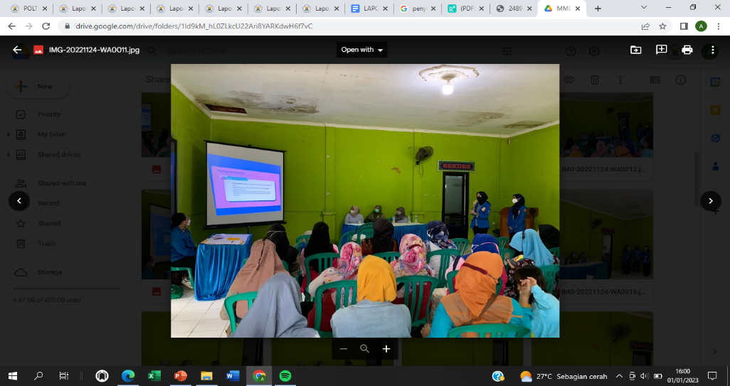
- Foto Kegiatan MMD
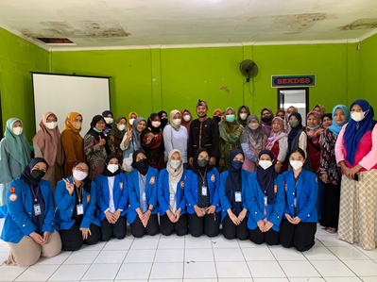
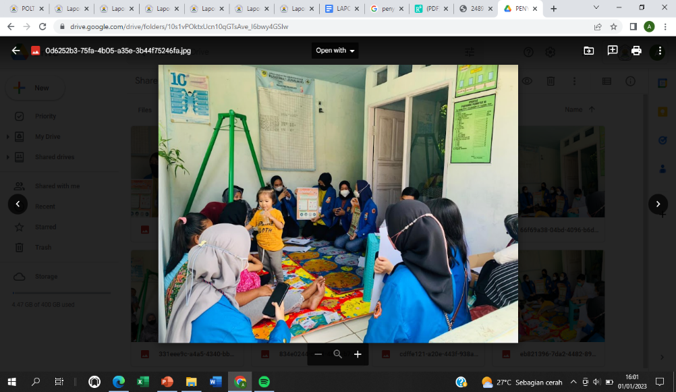
- Foto Kegiatan Penyuluhan Stunting
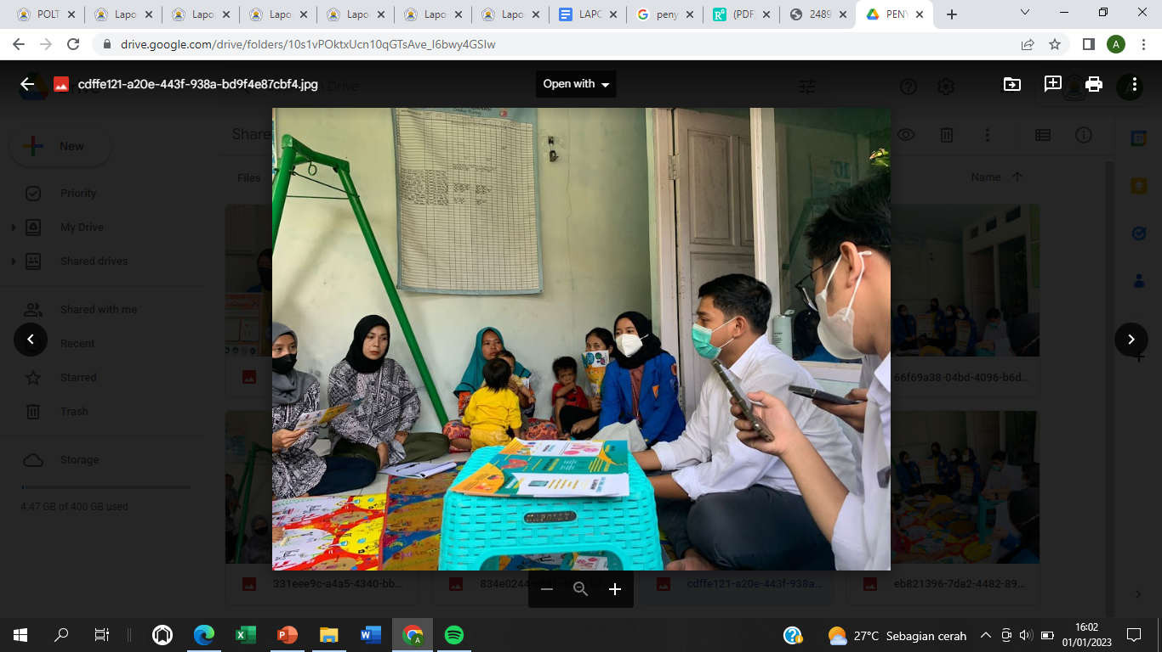

- Foto Kegiatan Penyuluhan Penyakit Degeneratif
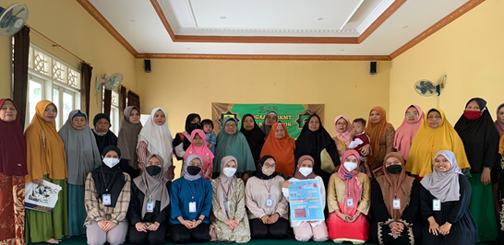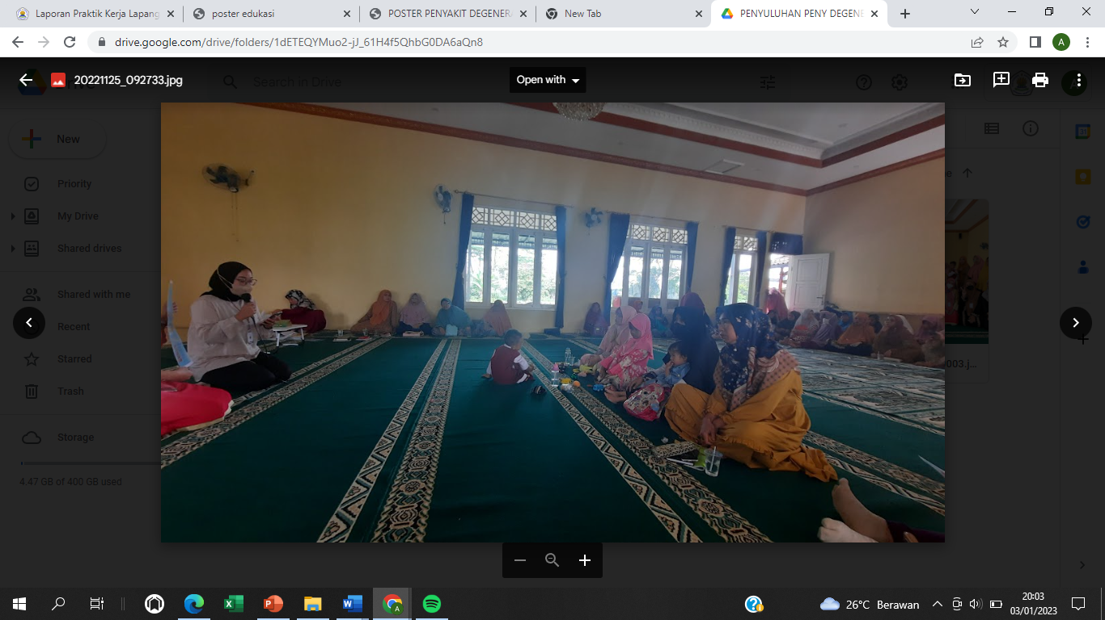
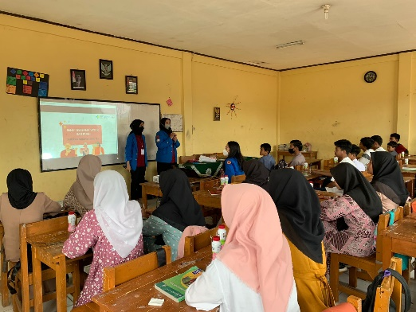
- Foto Kegiatan Penyuluhan Konsumsi Sayur dan Buah
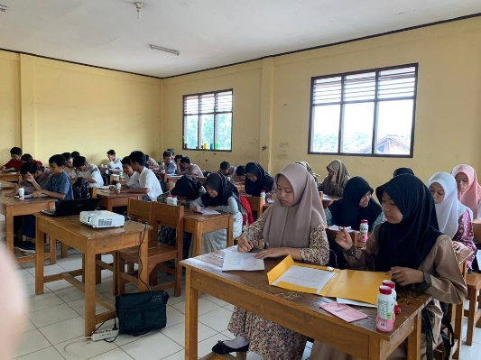
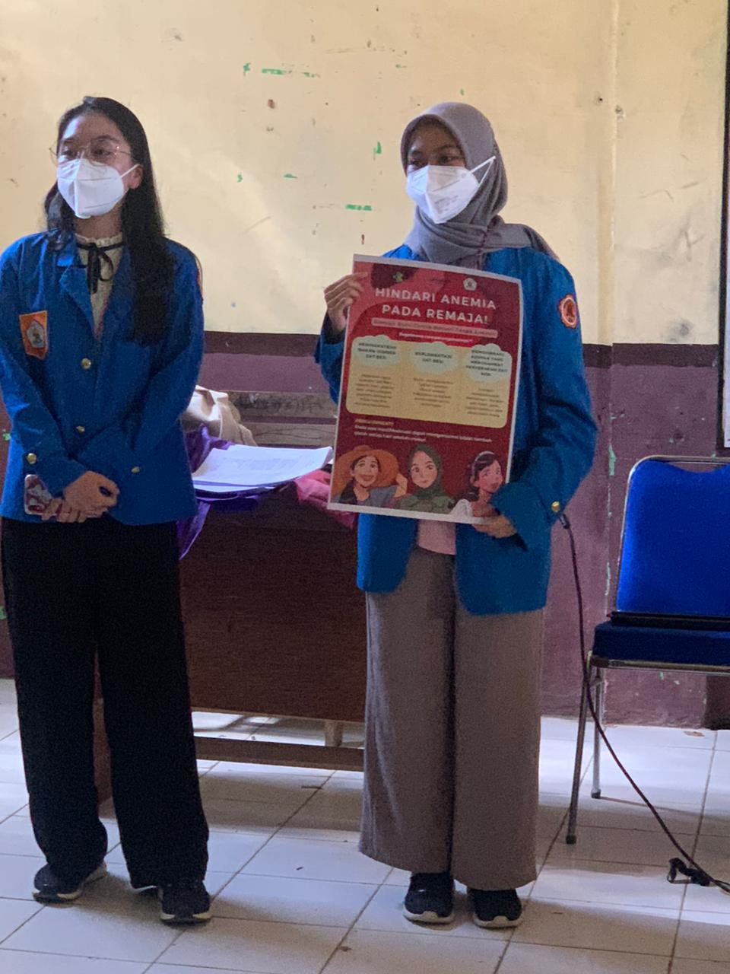
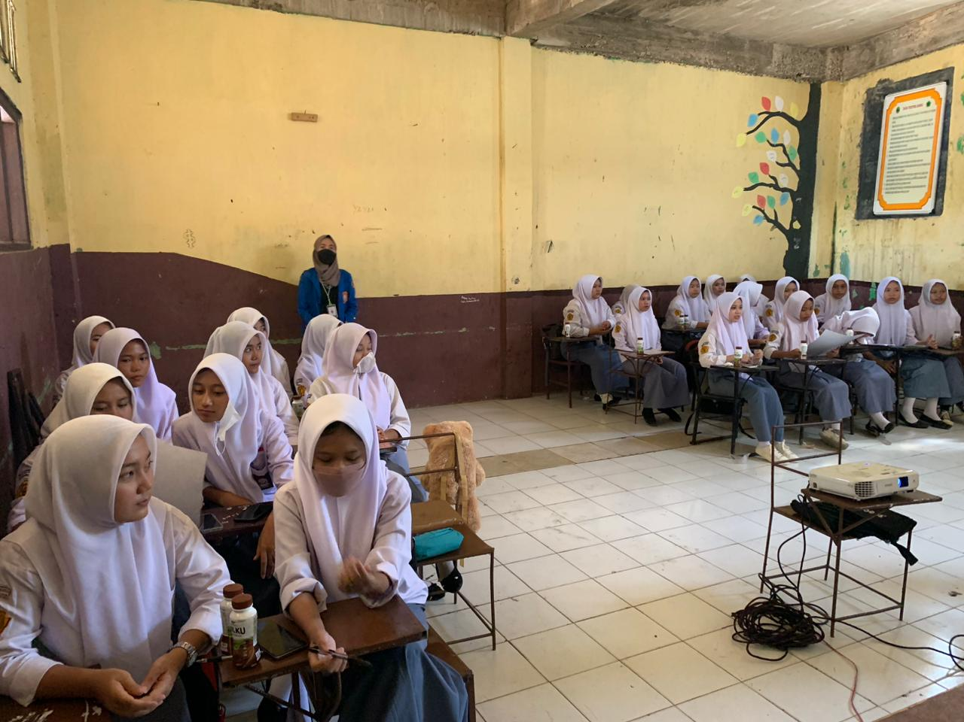
- Foto Kegiatan Penyuluhan Anemia Pada Remaja Putri

- Foto Kegiatan Penyuluhan PHBS
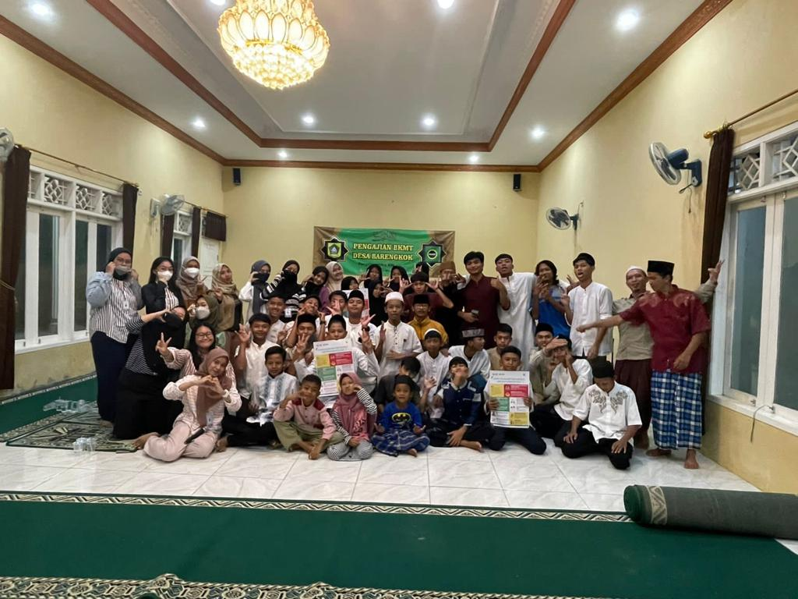
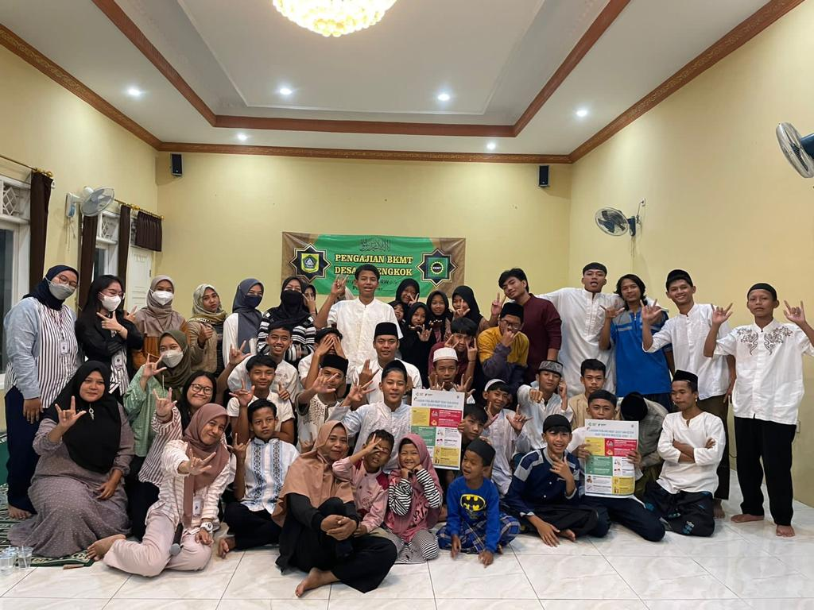

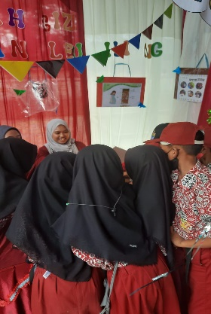
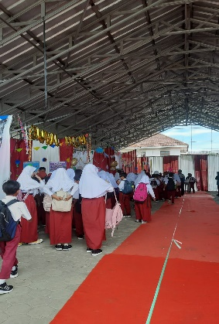
- Foto Kegiatan Pameran Gizi
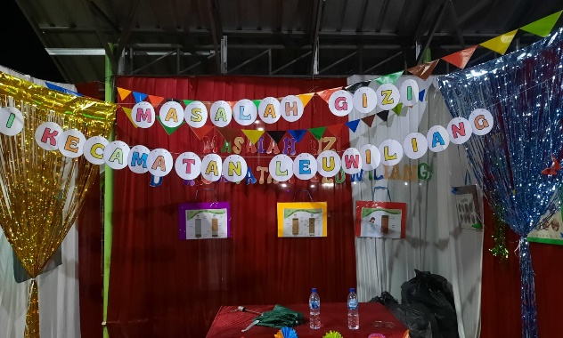

- Foto Kegiatan Lomba Puzzle Gizi Seimbang Tingkat Desa
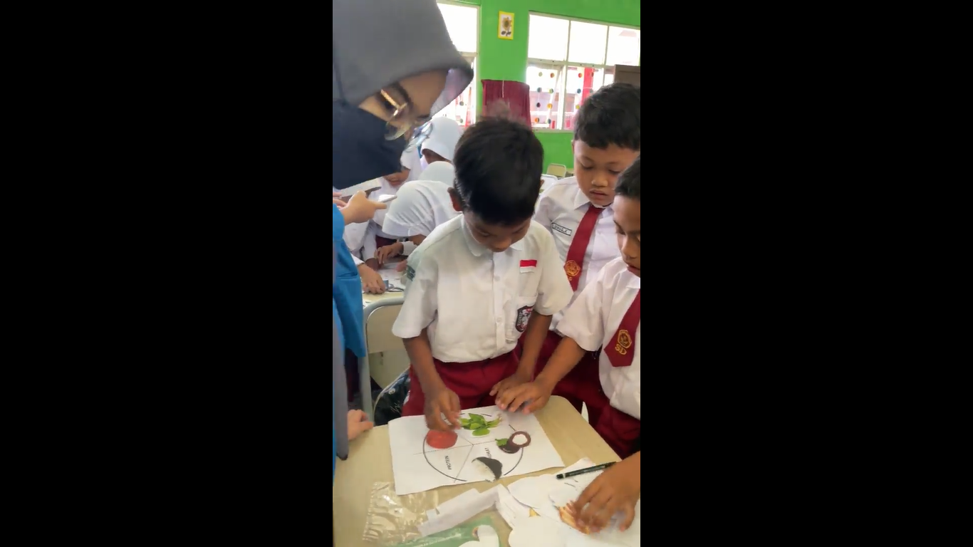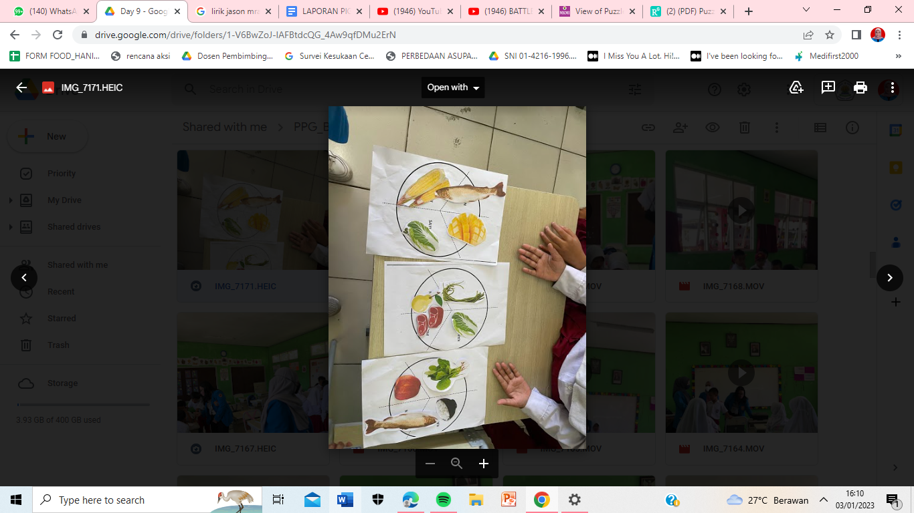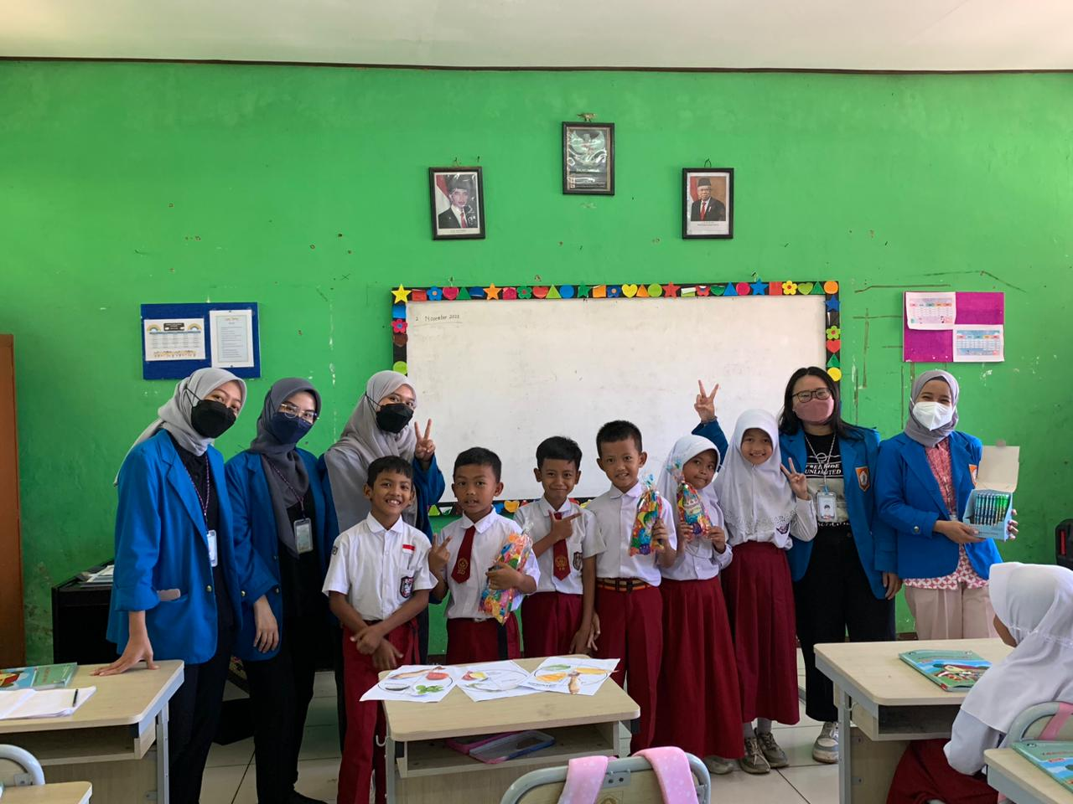
- Foto Kegiatan Lomba Kreasi Tingkat Desa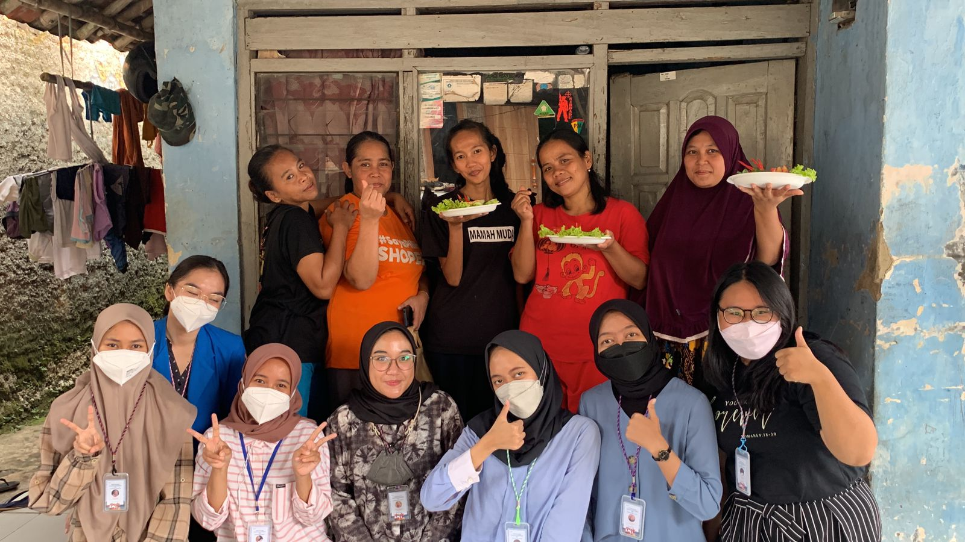
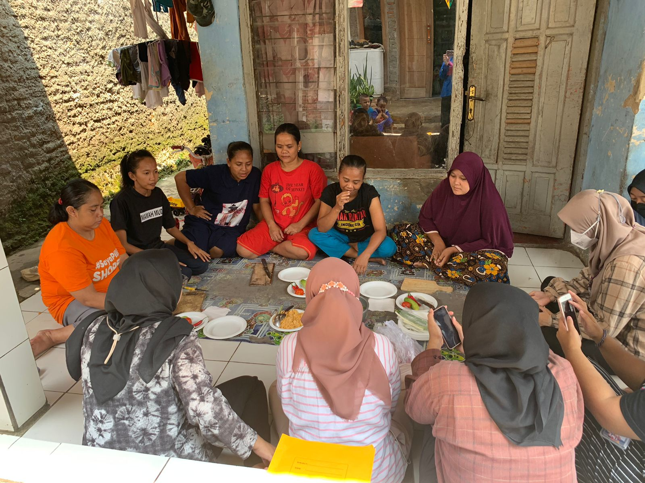

- Foto Kegiatan Lomba Cerdas Cermat Kader
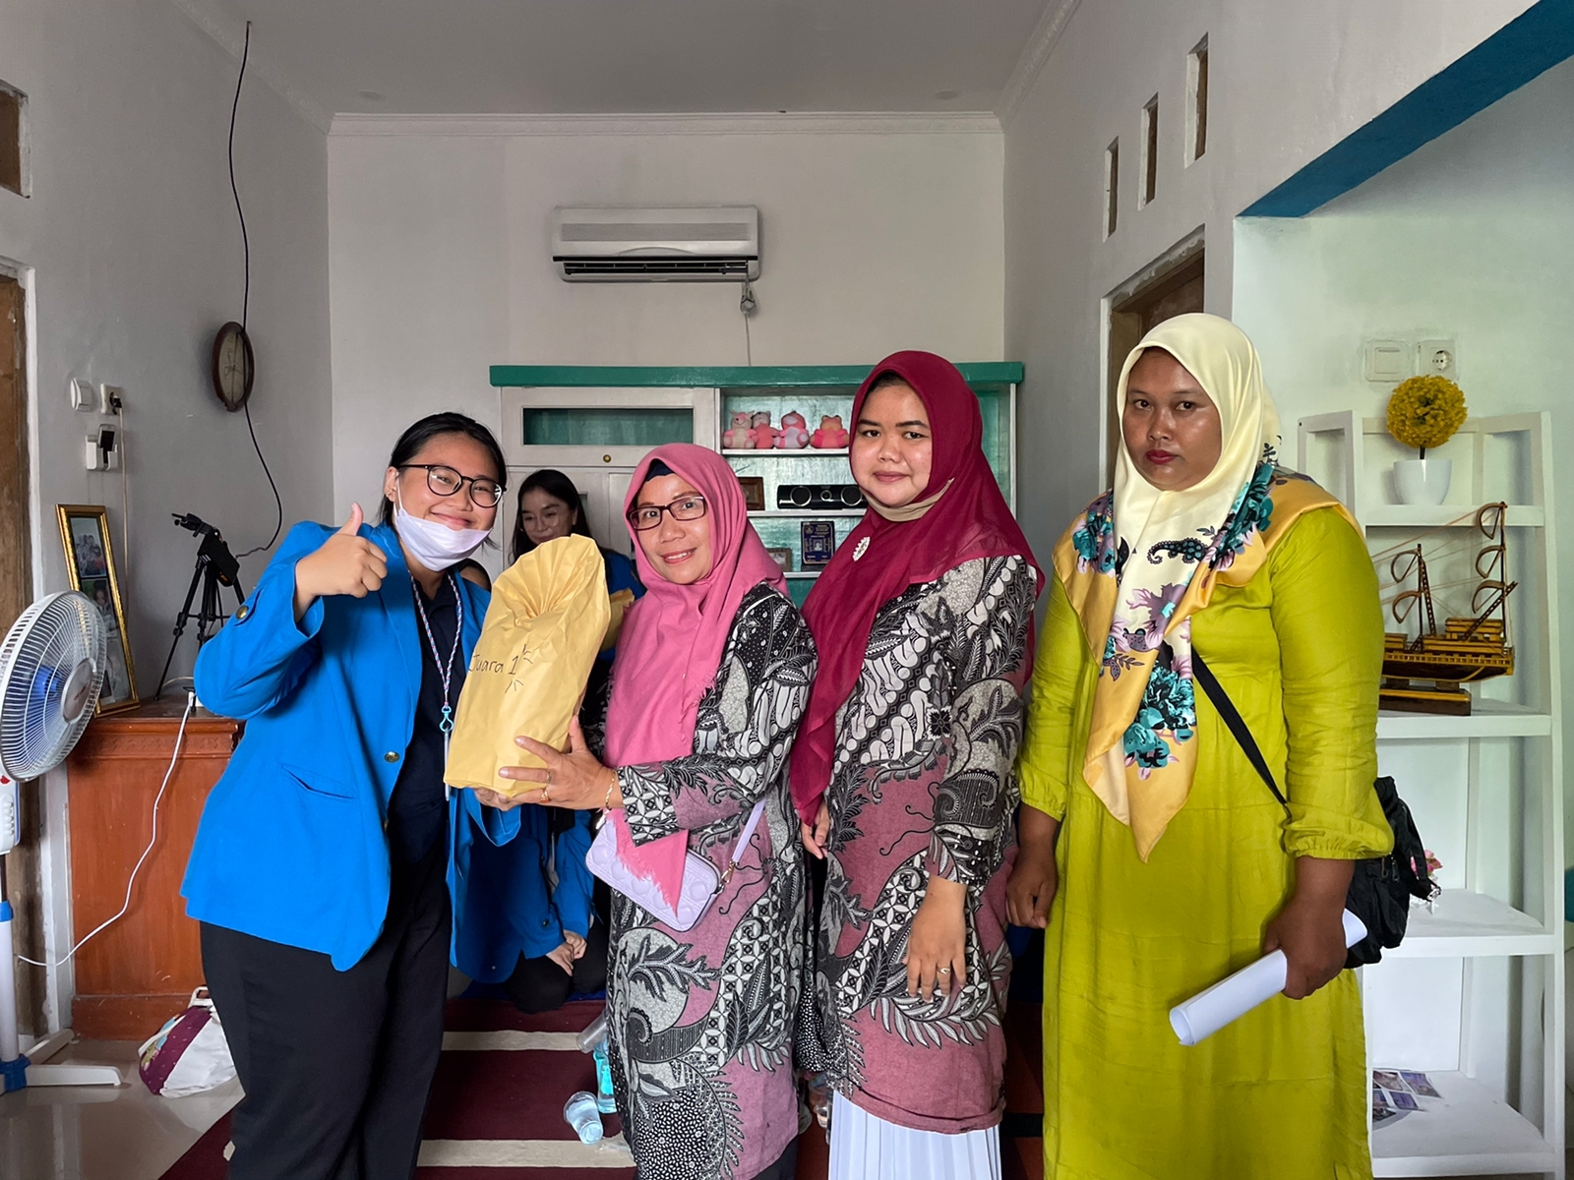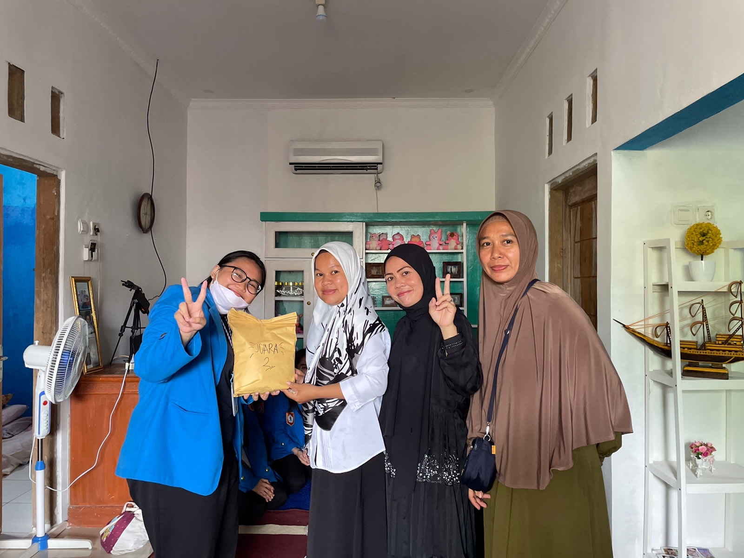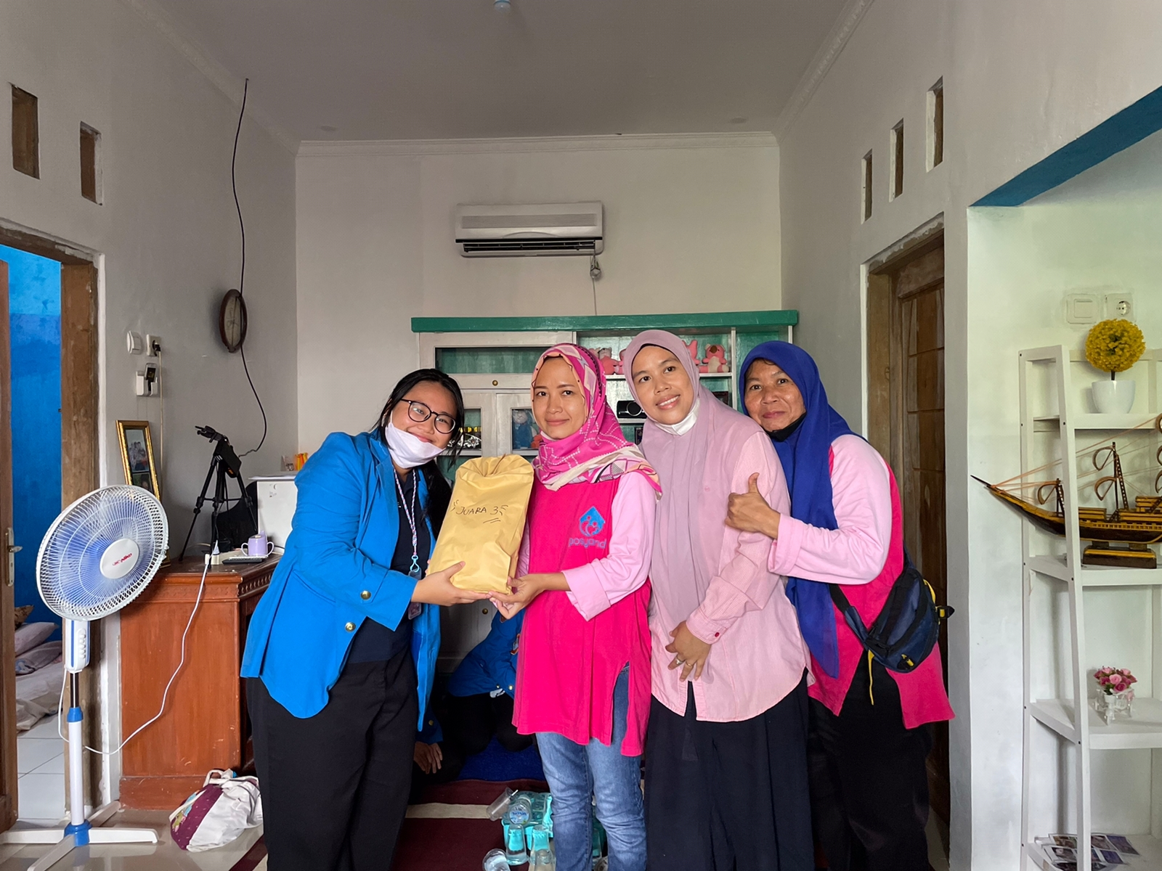
- Foto Kegiatan Tambahan Kursus Menari
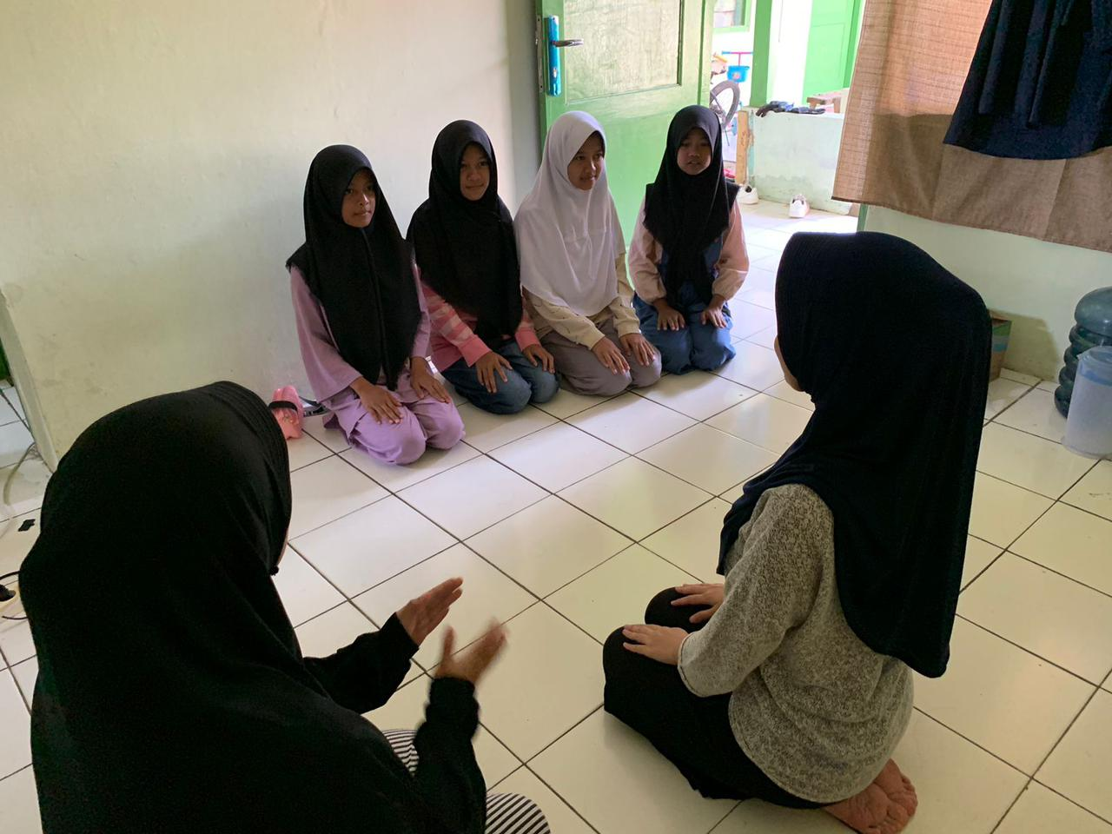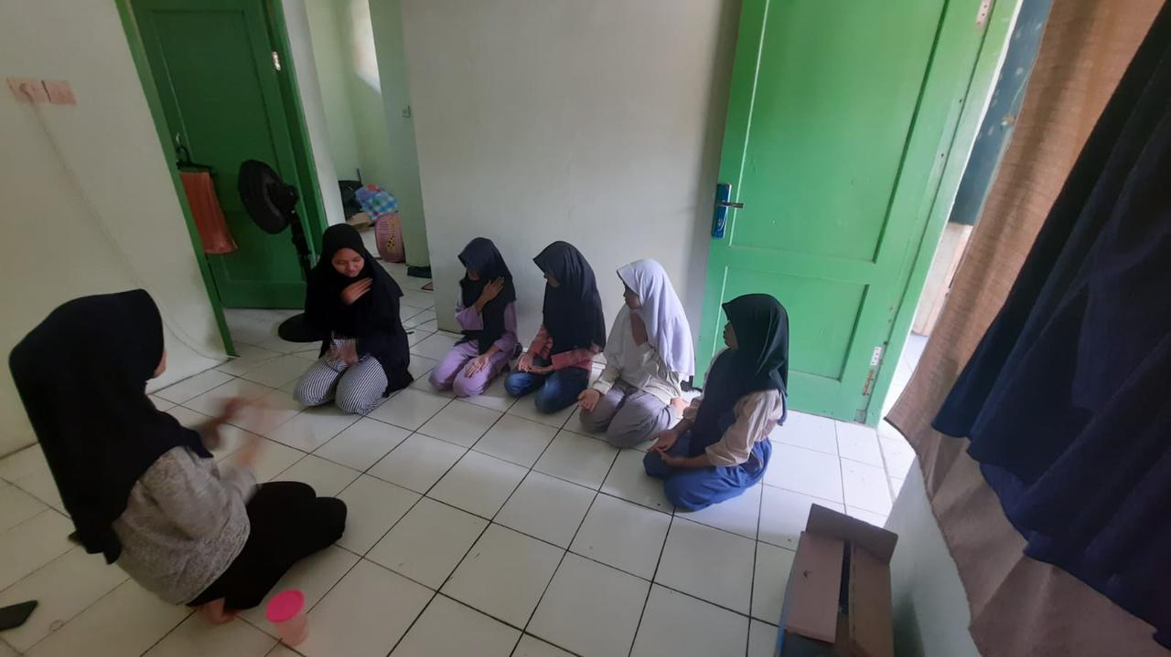
- Foto kegiatan Teknologi Tepat Guna (TTG)
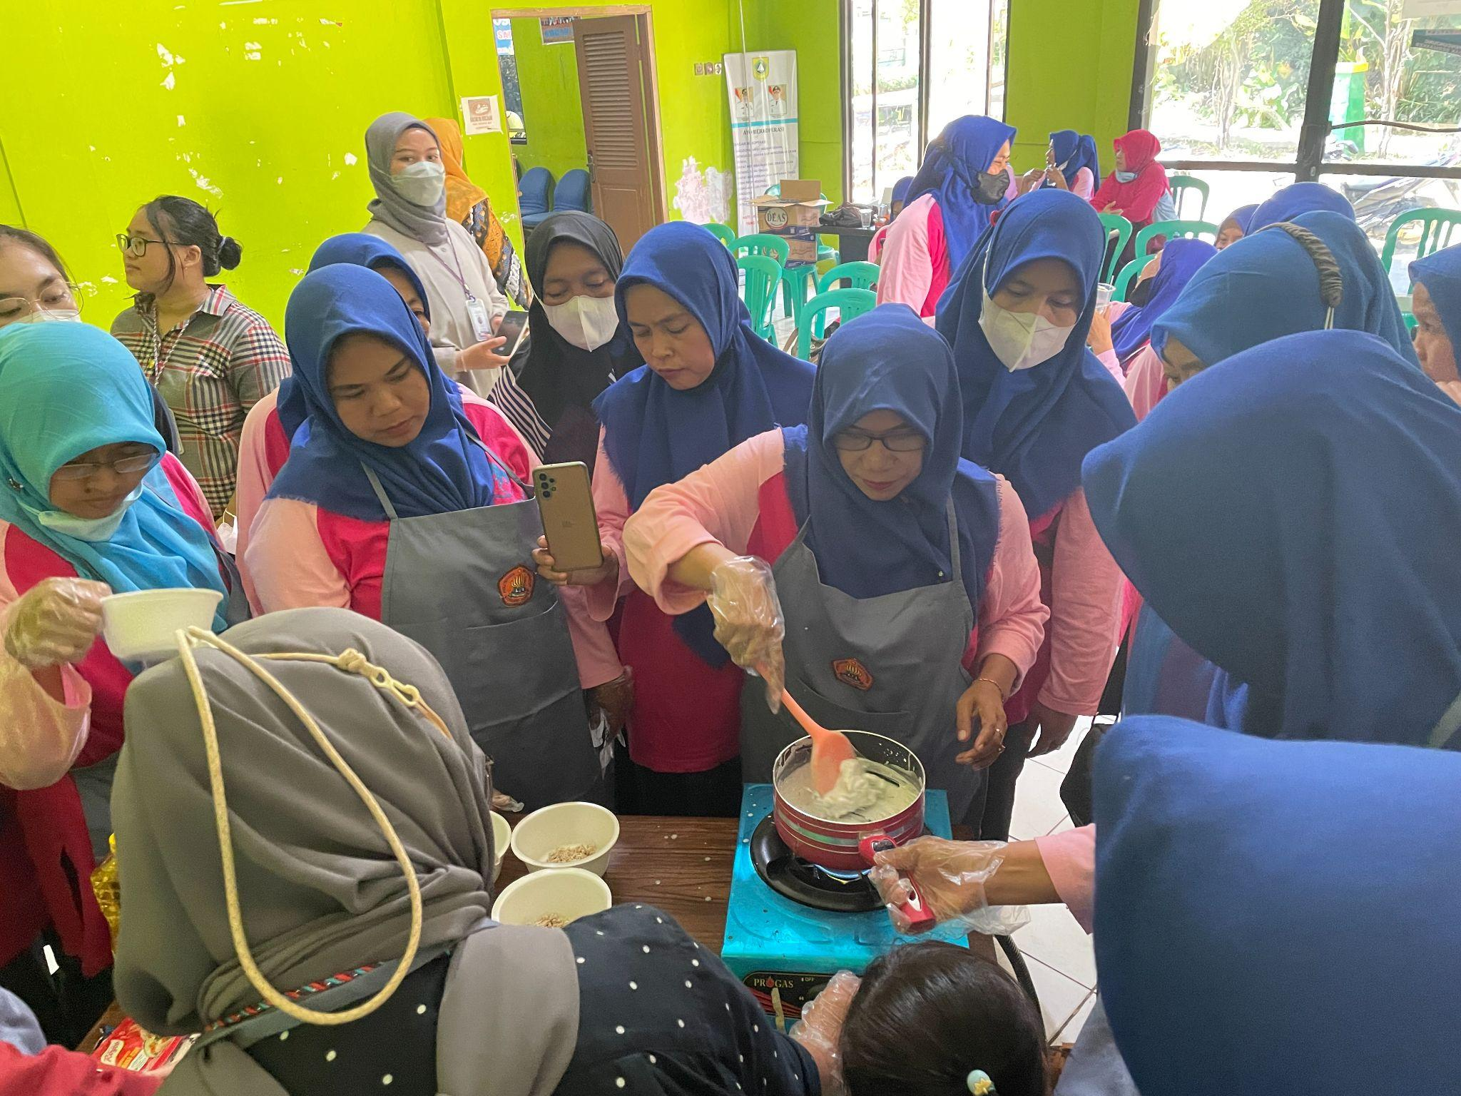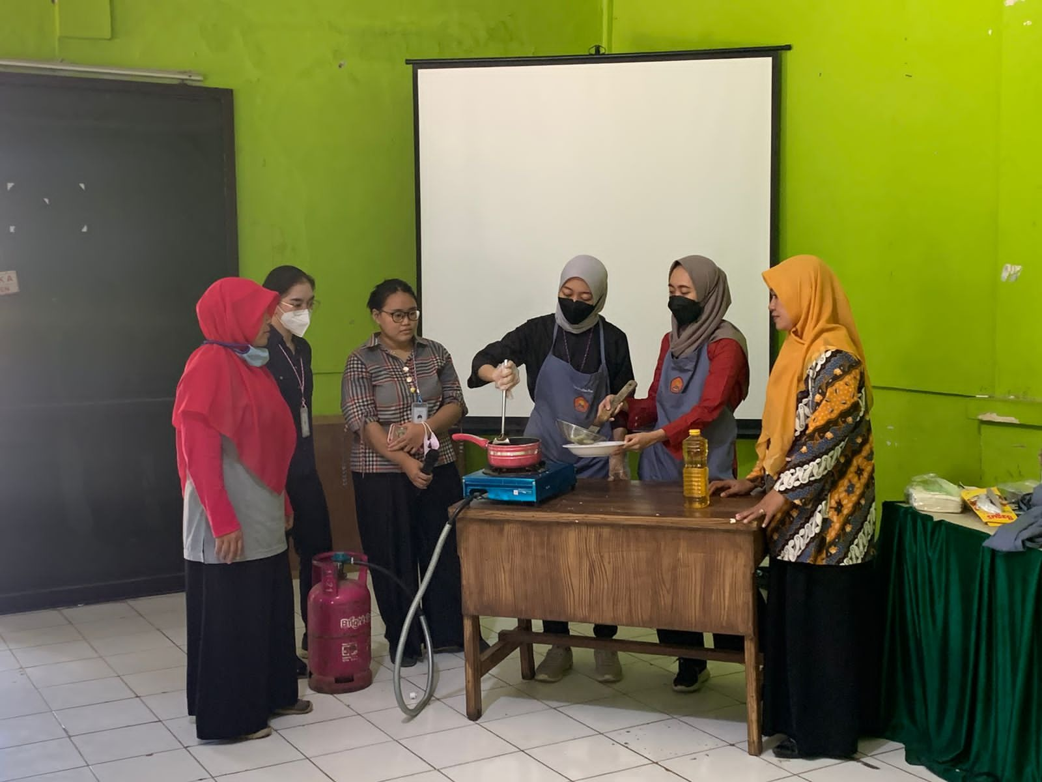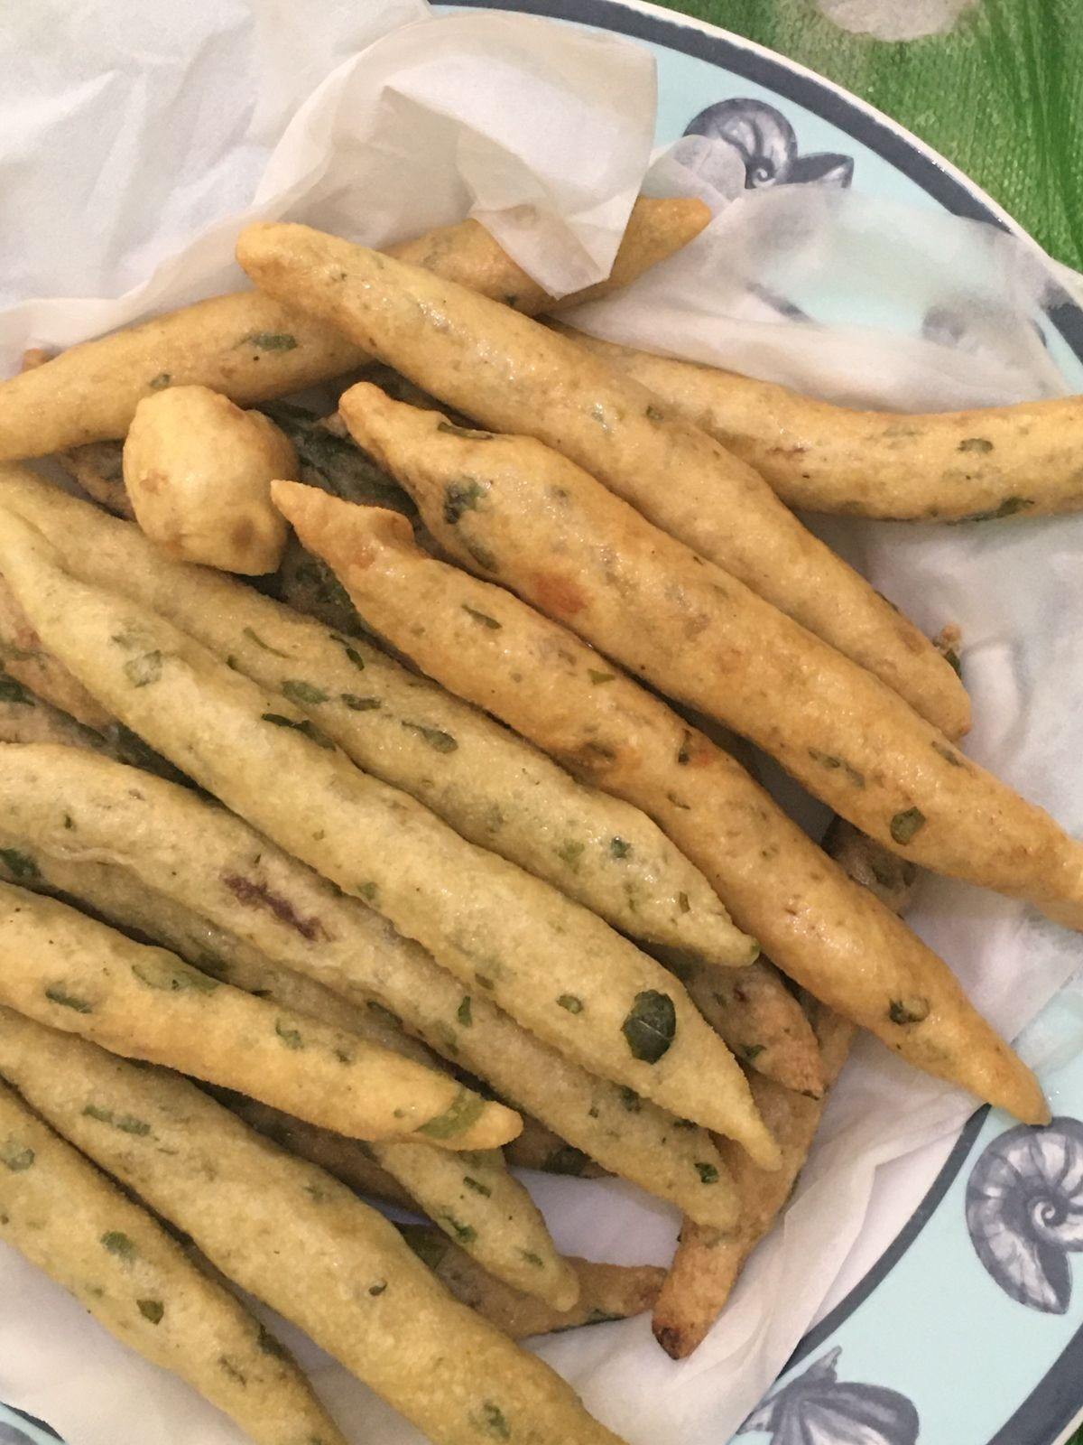
- Foto kegiatan Pelatihan Kader
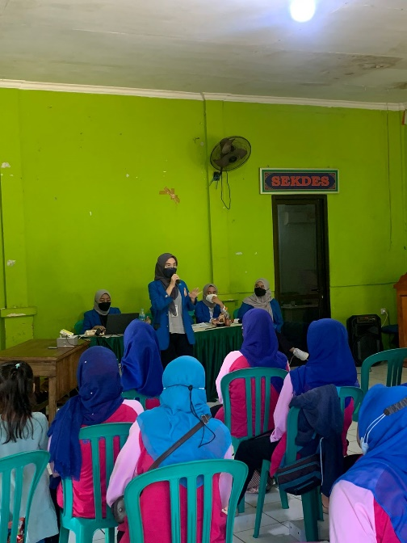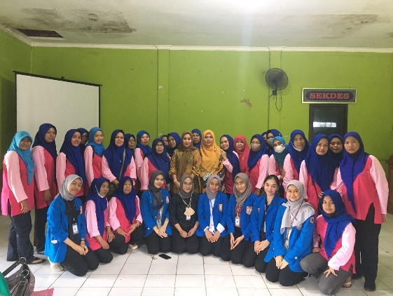
- Foto Kegiatan Pendampingan Posyandu
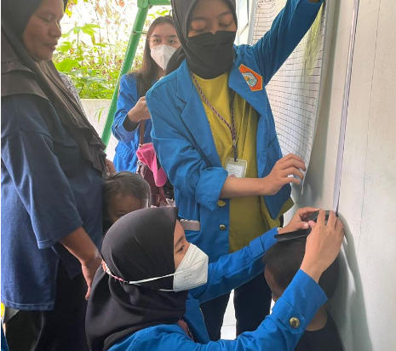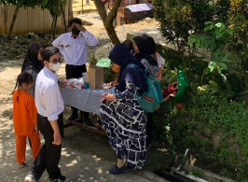
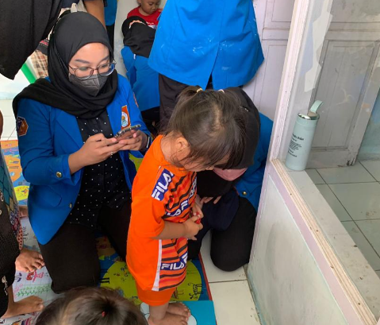
- Foto Kegiatan Tambahan Mengaji Bersama
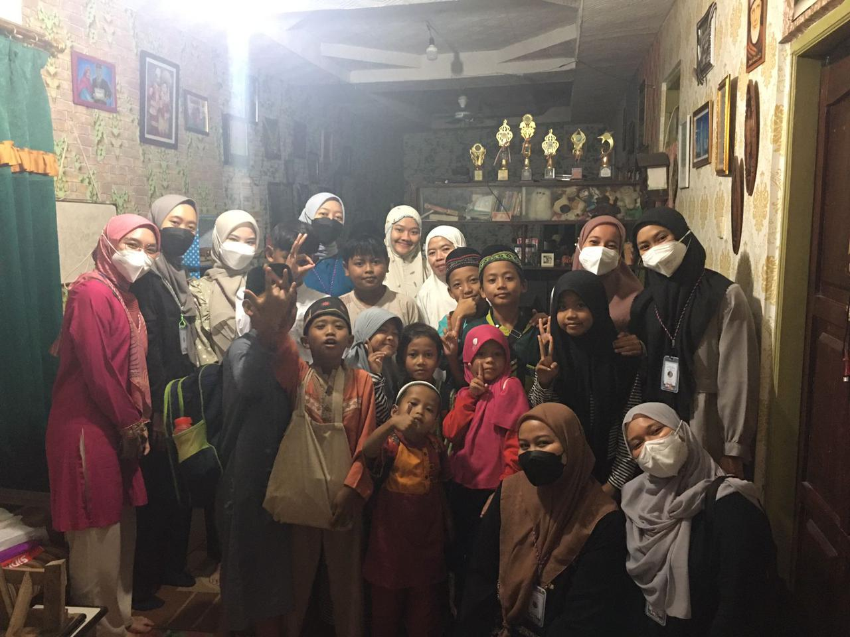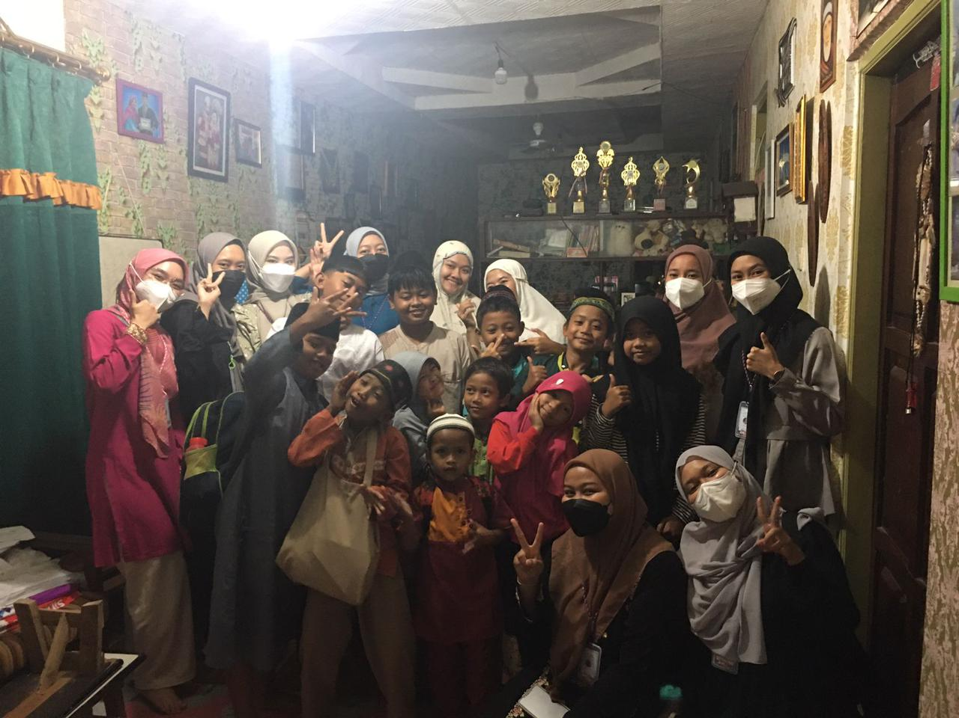

Lampiran. 2 Media Penyuluhan
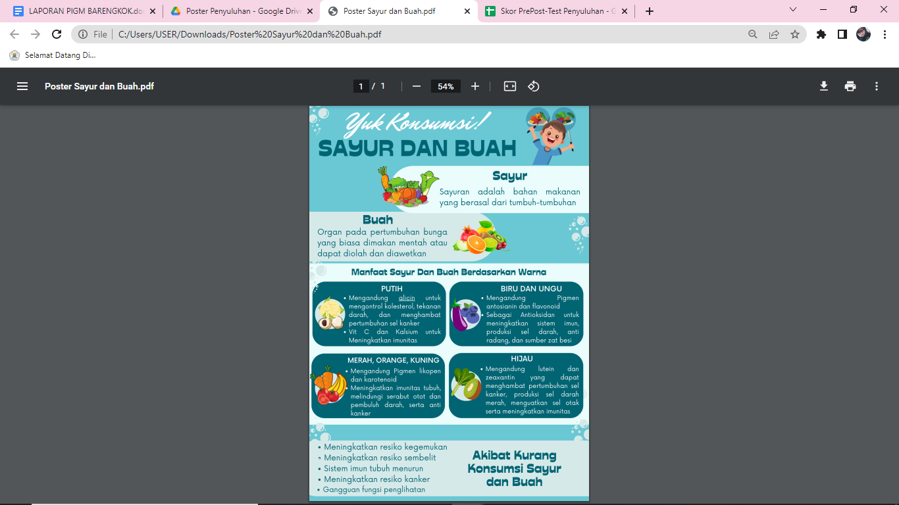
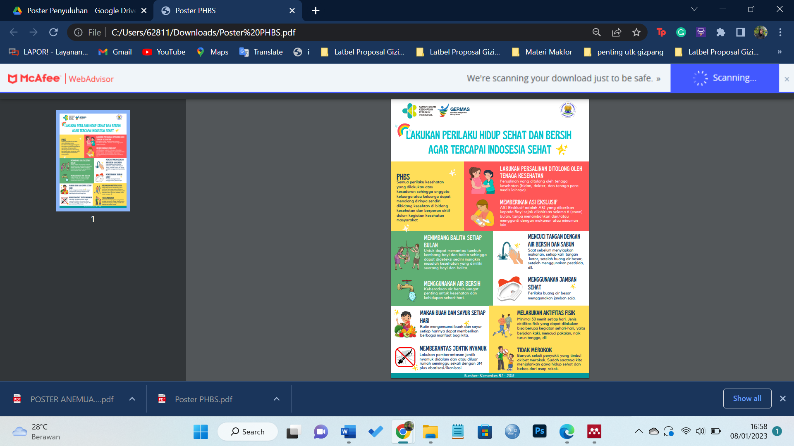
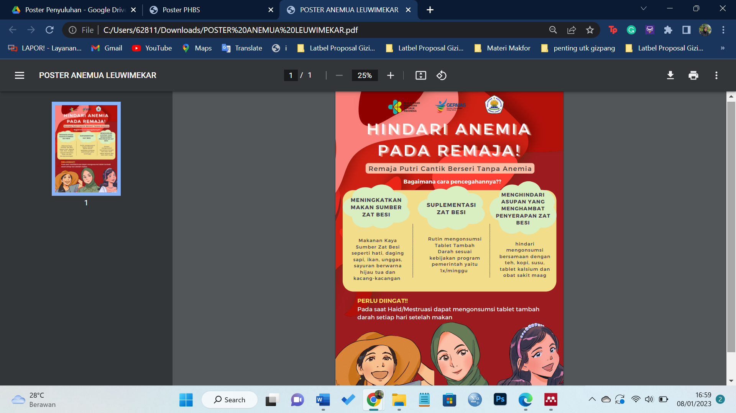

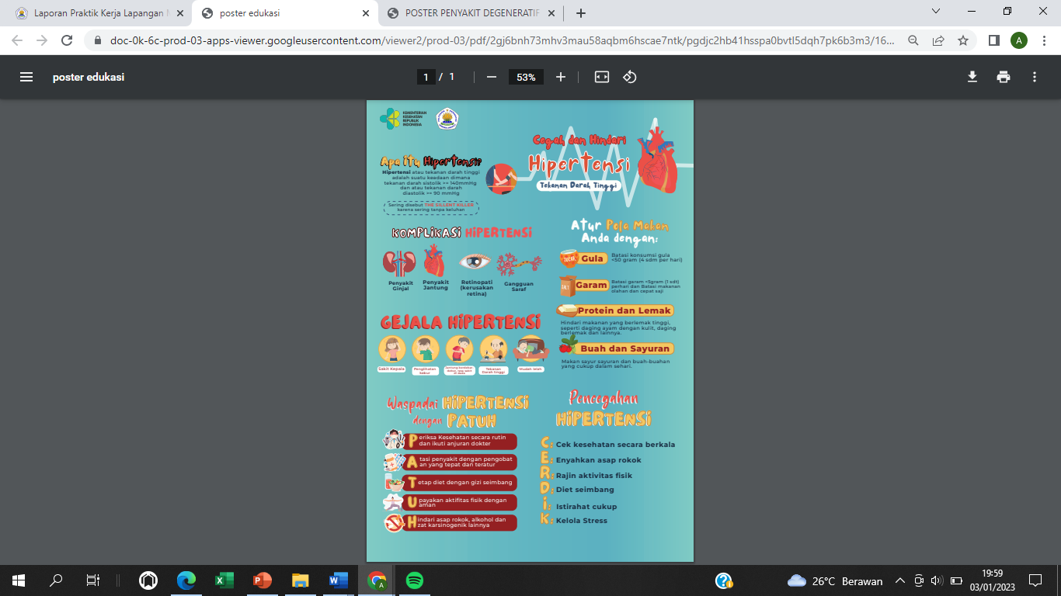
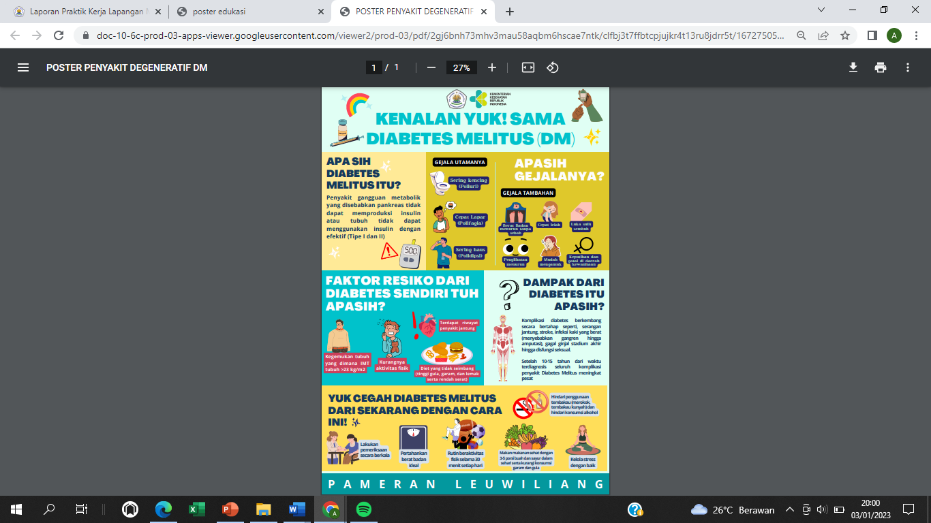
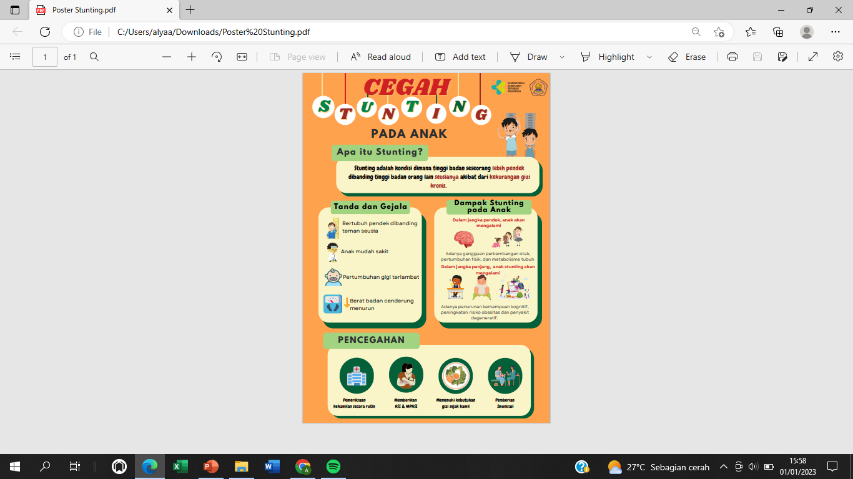

Lampiran. 3 Rencana Kegiatan (Gantt Chart)
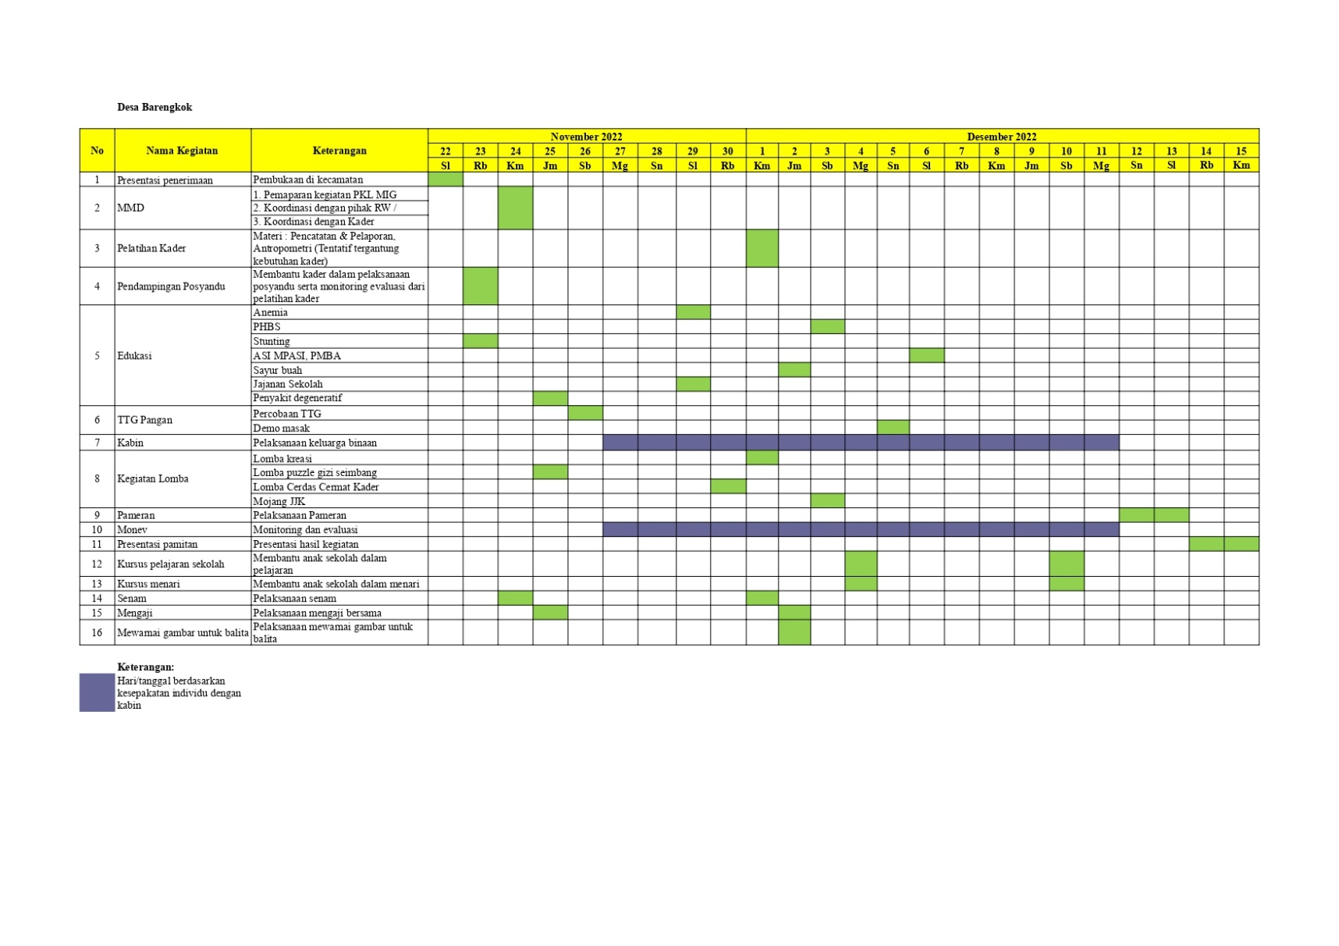

Lampiran. 4 POA Kegiatan Desa
POA Musyawarah Masyarakat Desa

Deskripsi Intervensi | Tujuan Umum dan Khusus | Target dan Sasaran Langsung | Rincian Kegiatan | Personil/Instansi Terkait |  | Tempat Kegiatan | Waktu (Lama Kegiatan) | Sumber Daya
 |  |  |  | Langsung | Pendukung |  |  | Jenis | Asal
1 | 2 | 3 | 4 | 5 | 6 | 7 | 8 | 9 | 10
MMD adalah pertemuan perwakilan warga desa untuk membahas hasil Survei permasalahan yang ada di Desa Barengkok dan merencanakan penanggulangan masalah kesehatan yang diperoleh dari hasil survei awal di Kec. Leuwiliang, Bogor. | Tujuan Umum :  Masyarakat mengenal masalah kesehatan di wilayahnya  Tujuan Khusus :  - Masyarakat bersepakat untuk berupaya menanggulangi masalah kesehatan yang ada di desa  - Masyarakat dan mahasiswa menyusun rencana kerja untuk menanggulangi masalah kesehatan yang ada di desa. | Target :  15 orang (Masyarakat Desa Barengkok dan perangkat desa)  Sasaran :  Masyarakat Desa Barengkok dan perangkat desa | Persiapan  - Membuat surat izin melakukan MMD  - Menyebarkan surat undangan  - Mempersiapkan MMD  - Dekorasi dan gladi bersih  Pelaksanaan  - Pembukaan MMD  - Sambutan oleh ketua jurusan gizi atau yang mewakili  - Sambutan oleh kepala Desa  - Pengenalan Mahasiswa/i  - Menyampaikan permasalahan gizi yang ada di Desa  - Menyampaikan program yang akan dilaksanakan untuk mengatasi masalah  - Diskusi  - Menyampaikan kesimpulan hasil MMD  - Penutupan.  Monitoring dan Evaluasi  - Pencatatan dan pelaporan kehadiran peserta MMD  - Pencatatan hasil diskusi | Mahasiswa Poltekkes Kemenkes Jakarta II | - Pihak Jurusan Gizi dan dietetika Poltekkes Jakarta II  - Pihak perangkat Desa Barengkok(Kepala desa, sekretaris desa, kader, RW/RT desa) | Kantor desa Barengkokatau Balai desa Barengkok | 24 November 2022, 09.00 - 12.00 WIB | Man:  Mahasiswa Poltekkes Jakarta II  Material:  - PPT Materi presentasi  - Form Daftar Hadir  - Form Notulensi  - konsumsi  Machine:  - Laptop  - Proyektor  - Meja  - Kursi  - Microphone  - Speaker  Method:  Presentasi dan diskusi | Man:  Mahasiswa Poltekkes Jakarta II  Money:  Anggaran internal mahasiswa  Material:  Mahasiswa Poltekkes Jakarta II  Machine:  Mahasiswa Poltekkes Jakarta II dan sarana milik Kecamatan Leuwiliang  Method:  Mahasiswa dan sasaran

Hipopoc Table Musyawarah Masyarakat Desa

Kegiatan | Input | Proses | Output | Outcome
1 | 2 | 3 | 4 | 5
Musyawarah Masyarakat Desa (MMD) | Waktu :  24 November 2022, 09.00 - 12.00 WIB  Tempat : Kantor desa Barengkok atau Balai desa Barengkok  - Man  Langsung : Mahasiswa Poltekkes Kemenkes Jakarta II  Tidak langsung : Pihak Jurusan Gizi dan dietetika Poltekkes Jakarta II, Pihak perangkat Desa (Kepala desa, sekretaris desa, kader, RW/RT desa)  - Material :  - PPT Materi presentasi  - Daftar Hadir  - Notulensi  - konsumsi | Persiapan  - Membuat surat izin melakukan MMD  - Menyebarkan surat undangan  - Mempersiapkan peralatan dan sarana-prasarana MMD  Pelaksanaan  - Pembukaan MMD  - Sambutan oleh ketua jurusan gizi atau yang mewakili Gizi Poltekkes Kemenkes Jakarta II  - Sambutan oleh kepala Desa  - Pengenalan Mahasiswa/i Gizi Poltekkes Kemenkes Jakarta II  - Menyampaikan permasalahan gizi yang ada di Desa  - Menyampaikan rencana program yang akan dilaksanakan untuk mengatasi masalah  - Diskusi  - Menyampaikan kesimpulan hasil MMD  - Memberi salam dan penutupan MMD.  Monitoring dan Evaluasi  - Pencatatan dan pelaporan kehadiran peserta MMD  - Pencatatan hasil diskusi MMD | Disepakatinya rencana program berdasarkan hasil musyawarah masyarakat desa (MMD) sebagai pemecahan masalah gizi di desa Barengkok | Berjalannya program-program gizi sesuai target dan prioritas masalah di desa Barengkok

Identifikasi Indikator Musyawarah Masyarakat Desa

VARIABEL DALAM TABEL HIPPOPOC | INDIKATOR | KETERANGAN
1 | 2 | 3
INPUT:  Tempat :  Kantor desa Barengkok atau Balai desa Barengkok  Waktu :  24 November 2022, 09.00 - 12.00 WIB  Sasaran :  Masyarakat dan Pihak Perangkat Desa (Kepala desa, sekretaris desa, kader, RW/RT desa)  Man  - Langsung : Mahasiswa Poltekkes Kemenkes Jakarta II  - Tidak langsung : Pihak Jurusan Gizi dan dietetika Poltekkes Jakarta II, Pihak perangkat Desa (Kepala desa, sekretaris desa, kader, RW/RT desa)  Material :  - PPT Materi presentasi  - Daftar Hadir  - Notulensi  - konsumsi | Tempat :  Tersedianya tempat untuk Musyawarah Masyarakat Desa (MMD), yaitu kantor desa atau balai desa  Waktu :  Adanya waktu untuk menyelenggarakan Musyawarah Masyarakat Desa (MMD).  Sasaran :  tersedianya sasaran 100% (15 orang) yang menghadiri kegiatan Musyawarah Masyarakat Desa (MMD).  Man  - Tersedianya Mahasiswa minimal 9 orang sebagai fasilitator  - Tersedianya 1 Pihak Jurusan Gizi dan dietetika Poltekkes Jakarta II, Pihak perangkat Desa (1 Kepala desa, 1 sekretaris desa, 2 kader, 12 RW/RT desa) sebagai pendukung.  Material :  Tersedianya material yang terdiri dari :  - Tersedianya PPT materi presentasi  - Tersedianya daftar hadir  - Tersedianya notulensi  - Tersedianya konsumsi
PROSES:  Persiapan  - Membuat surat izin melakukan MMD  - Menyebarkan surat undangan  - Mempersiapkan peralatan dan sarana-prasarana MMD  Pelaksanaan  - Pembukaan MMD  - Sambutan oleh ketua jurusan gizi atau yang mewakili Gizi Poltekkes Kemenkes Jakarta II  - Sambutan oleh kepala Desa  - Pengenalan Mahasiswa/i Gizi Poltekkes Kemenkes Jakarta II  - Menyampaikan permasalahan gizi yang ada di Desa  - Menyampaikan rencana program yang akan dilaksanakan untuk mengatasi masalah  - Diskusi  - Menyampaikan kesimpulan hasil MMD  - Memberi salam dan penutupan MMD.  Monitoring dan Evaluasi  - Pencatatan dan pelaporan kehadiran peserta MMD  - Pencatatan hasil diskusi MMD | Persiapan  - Adanya surat izin untuk melakukan MMD  - Adanya surat undangan dan telah disebarkan keseluruh peserta MMD  - Tersedianya peralatan dan sarana-prasarana MMD  Pelaksanaan  - Terlaksananya pembukaan MMD  - Terlaksananya sambutan oleh ketua jurusan gizi atau perwakilan pihak Poltekkes Kemenkes Jakarta II  - Terlaksananya sambutan oleh kepala desa setempat.  - Dilakukannya pengenalan mahasiswa/i Gizi Poltekkes Kemenkes Jakarta II  - Telah disampaikannya permasalahan gizi yang ada di desa setempat  - Telah disampaikannya rencana program yang akan dilaksanakan.  - Telah dilakukannya diskusi pemecahan masalah gizi.  - Telah disampaikannya kesimpulan hasil MMD  - Dilakukannya penutupan MMD.  Monitoring dan Evaluasi  - Tersedianya data kehadiran peserta MMD  - Tersedianya data hasil diskusi MMD
OUTPUT :  Disepakatinya rencana program berdasarkan hasil musyawarah masyarakat desa (MMD) sebagai pemecahan masalah gizi di desa Barengkok | Dihasilkannya rencana program gizi dari hasil kesepakatan musyawarah masyarakat desa (MMD) di desa Barengkok
OUTCOME :  Berjalannya program-program gizi sesuai target dan prioritas masalah di desa Barengkok | Program-program gizi 100% berjalan sesuai target dan prioritas masalah di desa Barengkok

Form 1 : POA
POA INTERVENSI PANGAN – GIZI – KESEHATAN
INTERVENSI/PROYEK/PROGRAM : Penyuluhan Stunting

Kelompok/judul intervensi : Penyuluhan Stunting Anggota kelompok: Mahasiswa Jurusan Gizi Poltekkes Kemenkes Jakarta II

Deskripsi intervensi | Tujuan Umum & Khusus | Target & sasaran langsung | Rincian Kegiatan | Personil/Instansi terkait |  | Tempat  Kegiatan | Waktu (lama keg) | Sumber daya
 |  |  |  | Langsung | Pendukung |  |  | Jenis | Asal
1 | 2 | 3 | 4 | 5 | 6 | 7 | 8 | 9 | 10
Penyuluhan mengenai stunting kepada ibu hamil dan ibu menyusui di Desa Barengkok untuk meningkatkan pengetahuan, dan sikap mengenai stunting. | Tujuan Umum :  Meningkatkan pengetahuan ibu hamil dan ibu menyusui tentang stunting  Tujuan Khusus :  - Subjek dapat memahami pengertian stunting  - Subjek dapat memahami penyebab, dampak, dan pencegahan stunting  - Subjek dapat memahami ASI dan MPASI | Diharapkan ibu hamil dan ibu menyusui di Desa Barengkok dapat menjelaskan kembali materi yang sudah disampaikan dan menjawab pertanyaan pre-test dan post-test dengan baik serta menerapkan dalam kehidupan sehari-hari | Persiapan :  - Materi penyuluhan stunting  - Media penyuluhan stunting  - Satuan pelaksanaan penyuluhan stunting  Pelaksanaan :  - Menjelaskan materi stunting  - Subjek diminta untuk menjelaskan kembali materi yang telah disampaikan  - Melakukan pre-test sebelum diberikan penyuluhan dan post-test setelah diberikan penyuluhan  Monev :  - Nilai pre-test dan post-test  - Penilaian keaktifan peserta penyuluhan | Mahasiswa Jurusan Gizi Poltekkes Kemenkes Jakarta 2 | Camat Kecamatan Leuwiliang  Perangkat Desa Barengkok  Pengurus RW setempat  Kader posyandu di wilayah Kecamatan Leuwiliang | Posyandu Perkutut 11, Desa Barengkok | 60 menit | Man  Mahasiswa  Sasaran  ibu hamil dan ibu menyusui  Material:  - Materi stunting  - Media stunting  - Pre-test dan post-test  Method:  - Ceramah  - Tanya jawab  Money :  Dana pribadi | Man  Poltekkes Kemenkes Jakarta 2  Sasaran  Kecamatan Leuwiliang  Material:  Mahasiswa  Method:  Mahasiswa  Money :  Mahasiswa

Form 2 : HIPPOPOC TABLE
POA INTERVENSI PANGAN – GIZI – KESEHATAN
INTERVENSI/PROYEK/PROGRAM : Penyuluhan Stunting

Kelompok/judul intervensi : Penyuluhan Stunting Anggota kelompok: Mahasiswa Jurusan Gizi Poltekkes Kemenkes Jakarta II
Kegiatan | Input | Proses | Output | Outcome
1 | 2 | 3 | 4 | 5
Penyuluhan stunting kepada ibu hamil dan ibu menyusui di Desa Barengkok | INPUT :  Man  Mahasiswa Jurusan Gizi Poltekkes Kemenkes Jakarta 2  Sasaran  ibu hamil dan ibu menyusui di Desa Barengkok  Material:  - Materi stunting  - Media stunting  - Pre-test dan post-test  Method:  - Ceramah  - Tanya jawab  Money :  Dana pribadi | PROSES :  Persiapan :  - Materi penyuluhan stunting  - Media penyuluhan stunting  - Satuan pelaksanaan penyuluhan stunting  Pelaksanaan :  - Menjelaskan materi stunting  - Subjek diminta untuk menjelaskan kembali materi yang telah disampaikan  - Melakukan pre-test sebelum diberikan penyuluhan dan post-test setelah penyuluhan  Monev :  - Nilai pre-test dan post-test  - Penilaian keaktifan peserta penyuluhan | OUTPUT :  - Subjek dapat memahami pengertian stunting  - Subjek dapat memahami penyebab, dampak, dan pencegahan stunting  - Subjek dapat memahami ASI dan MPASI | OUTCOME  - Meningkatkan cakupan pemberian ASI eksklusif  - Prevalensi stunting pada balita menurun

Form 3 : IDENTIFIKASI INDIKATOR
POA INTERVENSI PANGAN – GIZI – KESEHATAN
INTERVENSI/PROYEK/PROGRAM : Penyuluhan Stunting

Kelompok/judul intervensi : Penyuluhan Stunting Anggota kelompok: Mahasiswa Jurusan Gizi
Poltekkes Kemenkes Jakarta II
VARIABEL DALAM TABEL HIPPOPOC | INDIKATOR | KETERANGAN
1 | 2 | 3
INPUT:  Man  - Mahasiswa Jurusan Gizi Poltekkes Kemenkes Jakarta 2  - Sasaran: ibu hamil dan ibu menyusui di Desa Barengkok  Material:  - Materi stunting  - Media stunting  - Pre-test dan post-test  Method:  - Ceramah  - Tanya jawab  Waktu :  60 menit  Lokasi :  Posyandu Perkutut 11, Desa Barengkok  Money :  Dana pribadi mahasiswa  PROSES:  Persiapan:  - Materi penyuluhan stunting  - Media penyuluhan stunting  - Satuan pelaksanaan penyuluhan stunting  Pelaksanaan:  - Menjelaskan materi stunting  - Subjek diminta untuk menjelaskan kembali materi yang telah disampaikan  - Melakukan pre-test sebelum diberikan penyuluhan dan post-test setelah diberikan penyuluhan  Monev :  - Nilai pre-test dan post-test  - Penilaian keaktifan peserta penyuluhan  OUTPUT :  - Subjek dapat memahami pengertian stunting  - Subjek dapat memahami penyebab, dampak, dan pencegahan stunting  - Subjek dapat memahami ASI Eksklusif dan MPASI | INPUT:  Man  - Tersedianya minimal 5 orang mahasiswa saat melakukan penyuluhan  - Minimal 80% kehadiran ibu hamil dan ibu menyusui saat penyuluhan  Material :  - Tersedianya materi stunting  - Tersedianya media stunting  - Tersedianya soal pre-test dan post-test  Method :  - Tersedianya instrumen ceramah kepada sasaran  - Tersedianya instrumen tanya jawab  Waktu :  Tersedianya waktu penyuluhan selama 60 menit  Lokasi :  Tersedianya lokasi penyuluhan di Posyandu Perkutut 11, Desa Barengko  Money :  Tersedianya dana pribadi mahasiswa  PROSES:  Persiapan:  Terlaksananya pembuatan materi, media, dan satuan pelaksanaan penyuluhan stunting  Pelaksanaan:  - Terlaksananya kegiatan penyuluhan mengenai stunting  - Terlaksananya kegiatan pemaparan kembali oleh subjek mengenai materi yang telah disampaikan  - Terlaksananya kegiatan pre-test dan post-test  Monev:  - Diperolehnya nilai pre-test dan post-test  - Terlaksananya penilaian keaktifan peserta penyuluhan  OUTPUT:  - Minimal 80% ibu hamil dan ibu menyusui memahami pengertian stunting  - Minimal 80% ibu hamil dan ibu menyusui memahami penyebab, dampak, dan pencegahan stunting  - Minimal 80% ibu hamil dan ibu menyusui memahami ASI Eksklusif dan MPASI
OUTCOME  - Meningkatkan cakupan pemberian ASI eksklusif  - Prevalensi stunting pada balita menurun | OUTCOME  - Minimal 50% ibu hamil dan ibu menyusui mampu menerapkan pemberian ASI Eksklusif  - Persentase prevalensi balita stunting turun minimal 5%.

Form Planning of Action (POA) Penyuluhan Edukasi Lansia
Deskripsi  Intervensi | Tujuan Umum dan Khusus | Target dan  Sasaran  Langsung | Rincian  Kegiatan | Personil/Instansi Terkait |  | Tempat  Kegiatan | Waktu | Sumber Daya
 |  |  |  | Langsung | Pendukung |  |  | Jenis | Asal
1 | 2 | 3 | 4 | 5 | 6 | 7 | 8 | 9 | 10
Kegiatan ini  adalah  penyuluhan  yang ditujukan kepada 10 - 15 atau lebih Lansia di  wilayah kerja tentang  penyakit  diabetes  melitus dan  hipertensi yang dilakukan oleh setiap desa di Desa Barengkok  secara luring dengan durasi waktu 60  menit. | Tujuan Umum:  Masyarakat  kelompok lansia di wilayah  Desa Barengkok dapat mengetahui  tentang penyakit diabetes melitus dan hipertensi.  Tujuan Khusus:  - Masyarakat kelompok lansia di wilayah  Desa Barengkok  dapat mendefinisikan  mengenai  mengenai penyakit hipertensi dan diabetes melitus  - Masyarakat kelompok lansia di wilayah  Desa Barengkok  dapat mengklasifikasikan hipertensi dan diabetes  melitus  - Masyarakat kelompok lansia di wilayah Desa Barengkok  dapat  menyebutkan  penyebab hipertensi dan diabetes melitus  - Masyarakat kelompok lansia di wilayah  Desa Barengkok  dapat  menyebutkan gejala penyakit hipertensi dan diabetes melitus | Target:  10 - 15  masyarakat  Lansia (> 60  tahun) setiap desa di wilayah kerja  Desa Barengkok  Sasaran:  Lansia usia >60 tahun. | Persiapan  1.Menyiapkan bahan  penyuluhan  (ppt dan  video).  2.Berkoordinas i dengan  Kader,  Kepala Desa, serta  jajarannya.  3.Mengundang para Lansia  untuk  berpartisipasi dalam  penyuluhan  secara  langsung.  Pelaksanaan  1.Salam  pembuka.  2.Perkenalan diri.  3.Melakukan pre-tes dan  registrasi  kehadiran  pengisian  absen secara  langsung  kepada  Lansia.  4.Penjelasan  tentang  pengertian,  faktor resiko, gejala, dan  cara  mencegah  penyakit  diabetes  melitus dan  hipertensi.  5.Melakukan sesi tanya  jawab dan  pengisian pos tes dan diakhiri  dengan  penutupan.  Monitoring & Evaluasi  1.Pelaksanaan penyuluhan  dikatakan  berhasil jika  jumlah  kehadiran  peserta  mencapai  80%.  2.Pelaksanaan penyuluhan  dikatakan  berhasil jika  berjalan tepat waktu sesuai  rencana.  3.Pelaksanaan penyuluhan  dikatakan  berhasil jika  jawaban pos  tes lebih  tinggi  nilainya  dibandingkan pre tes yang  dilaksanakan. | Mahasiswa Poltekkes Jakarta II. | Kader,  Kepala  Desa. | Dilakukan secara  langsung  pada setiap desa di  Kecamatan Leuwilian g. | 60  menit | SDM:  Mahasis  wa  Material  :  - Poster  - Form  pre/pos  tes  - Mic  - Speake  r  Metode:  Ceramah,  tanya  jawab,  diskusi  Dana:  Biaya  konsumsi | Maha  siswa

HIPOPOC TABEL
INTERVENSI/PROYEK/PROGRAM : PENYULUHAN GIZI TENTANG PENYAKIT DIABETES MELITUS DAN HIPERTENSI PADA LANSIA

Kegiatan | Input | Proses | Output | Outcome
1 | 2 | 3 | 4 | 5
Kegiatan penyuluhan ditujukkan kepada  Lansia (> 60 tahun) di wilayah kerja tentang penyakit Diabetes  Melitus dan Hipertensi yang dilakukan di  setiap desa Desa Barengkok secara  langsung dengan durasi waktu 60 menit. | 1. Man/Tenaga:  a. Peserta: Lansia  b. Petugas:  Mahasiswa  c. Pendukung:  Kader  2.Money/Sumber dana:  Biaya Konsumsi  3. Material/Alat dan Bahan:  - Alat/media:  Laptop, Power  Point, Video,  Form tes, Infokus,  Mic, Speaker.  - Bahan: Kertas  form tes, Soal pre  dan pos tes.  4. Metode:  Ceramah dan tanya jawab. | Persiapan:  a.Menyiapkan bahan penyuluhan (ppt dan leaflet)  b.Berkoordinasi dengan Kepala Desa, Kader dan jajarannya.  c.Mengundang Lansia untuk berpartisipasi dalam penyuluhan secara langsung.  Pelaksanaan:  a.Salam pembuka.  b.Perkenalan diri.  c.Melakukan pre-test dan registrasi kehadiran pengisian absen secara langsung kepada para peserta.  d.Penjelasan tentang pengertian, faktor resiko, gejala, dan cara mencegah penyakit Diabetes Melitus dan Hipertensi.  e.Melakukan sesi tanya jawab.  f. Melakukan post-tes kepada para lansia secara langsung.  g.Penutupan.  Evaluasi:  a.Pelaksanaan penyuluhan dikatakan berhasil jika jumlah kehadiran mencapai 80% dari total sasaran.  b.Pelaksanaan penyuluhan dikatakan berhasil jika berjalan tepat waktu sesuai rencana.  c.Pelaksanaan penyuluhan dianggap berhasil jika hasil pos tes lebih tinggi nilainya dibandingkan pre tes. | 1. Meningkatnya  pengetahuan Lansia  mengenai pengertian, faktor resiko, gejala, dan cara mencegah penyakit Diabetes  Melitus dan  Hipertensi pada  Lansia. | I. Semua Lansia  memahami tentang pengertian, faktor resiko, gejala, dan cara mencegah penyakit Diabetes  Melitus dan  Hipertensi.

POA INTERVENSI PANGAN – GIZI – KESEHATAN
INTERVENSI/PROYEK/PROGRAM : Penyuluhan Konsumsi Sayur dan Buah

Kelompok/judul intervensi : Penyuluhan Konsumsi Sayur dan Buah Anggota kelompok: Mahasiswa Jurusan Gizi Poltekkes
Kemenkes Jakarta II

Deskripsi Intervensi | Tujuan Umum & Khusus | Target (jml) & Sasaran Langsung | Rincian Kegiatan | Personil |  | Tempat Kegiatan | Waktu (Lama Kegiatan ) | Sumber Daya
 |  |  |  | Langsung | Pendukung |  |  | Jenis | Asal
1 | 2 | 3 | 4 | 5 | 6 | 8 | 9 | 10 | 11
Kegiatan memberikan/menyampaikan informasi mengenai pentingnya konsumsi sayur dan buah dengan tujuan remaja mau dan mampu mempraktikkan dan merubah perilakunya menjadi lebih sehat | Tujuan umum : agar masyarakat memiliki pengetahuan tentang pentingnya konsumsi sayur dan buah dan meningkatkan pengetahuan remaja melalui penyuluhan  Tujuan khusus :  - a. meningkatkan kesadaran,kemauan, dan kemampuan remaja agar mau konsumsi sayur dan buah  - b. masyarakat berperan serta aktif mewujudkan derajat kesehatan yang optimal | Sasaran : Remaja Desa Barengkok  Target :  20 remaja di Desa Barengkok | Persiapan :  - Perizinan lokasi kegiatan  - Persiapan peserta  - Persiapan waktu dan lokasi  Pelaksanaan :  - Pengisian absensi  - Penyuluhan sayur dan buah  Monitoring dan Evaluasi  - Mencatat absensi kehadiran | - Mahasiswa  - remaja/karang taruna Barengkok | Kepala Desa, Kader, tokoh masyarakat | Halaman Balai Desa Barengkok | 1 jam | Man:  - 10 mahasiswa gizi  Money:  - Rp 500.000  Material:  - Banner, sound system, Leaflet, powerpoint, proyektor.  Metode:  - Ceramah  - Diskusi | Mahasiswa  Kelurahan Barengkok

POA INTERVENSI PANGAN – GIZI – KESEHATAN
INTERVENSI/PROYEK/PROGRAM : Lomba Cerdas Cermat Kader

Kelompok/judul intervensi : Lomba Cerdas Cermat Kader Anggota kelompok: Mahasiswa Jurusan Gizi Poltekkes Jakarta II

Deskripsi Intervensi | Tujuan Umum dan Khusus | Target dan Sasaran Langsung | Rincian Kegiatan | Personil/Instansi Terkait |  | Tempat Kegiatan | Waktu (Lama Kegiatan) | Sumber Daya
 |  |  |  | Langsung | Pendukung |  |  | Jenis | Asal
1 | 2 | 3 | 4 | 5 | 6 | 7 | 8 | 9 | 10
Lomba cerdas cermat kader merupakan lomba pertandingan berpikir dan ketangkasan menjawab pertanyaan terkait gizi dan kesehatan secara cepat dan tepat. | Tujuan Umum:  Meningkatkan kemampuan berpikir kritis dan pengetahuan kader guna meningkatkan kualitas kader posyandu di Kecamatan Leuwiliang.  Tujuan Khusus:  - Menambah pengetahuan tentang gizi dan kesehatan  - Meningkatkan kesadaran diri terhadap pentingnya gizi dan kesehatan, | Target:  4 tim setiap tim terdiri dari 3 peserta di  Sasaran:  Kader Posyandu Desa Barengkok | Persiapan:  - Membuat syarat dan ketentuan.  - Menetapkan jumlah sasaran dan lokasi.  - Menyiapkan sarana dan prasarana.  - Menyiapkan formulir pendaftaran.  - Menetapkan susunan acara.  - Melakukan sosialisasi mengenai penyelenggaraan lomba cerdas cermat.  Pelaksanaan:  - Pelaksanaan lomba yang terdiri dari 4 babak dengan skor babak 1,2, dan 4 100 poin/soal dan babak 3 200 poin/soal.  - Penilaian dan pengumuman pemenang lomba juara 1,2, dan 3. Kemudian, tim yang juara 1 di tiap desa akan mewakili untuk lomba di tingkat Kecamatan.  - Pembagian hadiah kepada pemenang lomba.  - Penutupan lomba cerdas cermat.  Monev:  - Kehadiran peserta lomba. | Kader posyandu | - Mahasiswa | Tempat yang tersedia di Desa Barengkok | 1 jam | Man:  - Peserta  Material:  - Meja  - Kursi  - Papan skor  - Soal  - Daftar hadir  - Hadiah | Man:  - kader posyandu  Material:  - Mahasiswa
Planning of Action (POA) Teknologi Tepat Guna
Deskripsi intervensi | Tujuan Umum & Khusus | Target & sasaran langsung | Rincian Kegiatan | Personil/Instansi terkait |  | Tempat  Kegiatan | Waktu | Sumber daya
 |  |  |  | Langsung | Pendukung |  |  | Jenis | Asal
1 | 2 | 3 | 4 | 5 | 6 | 7 | 8 | 9 | 10
Meningkatkan diversifikasi ketersediaan pangan lokal pada keluarga masing-masing desa (7 desa) yang berada di Kecamatan Leuwiliang. Metode yang diberikan adalah demonstrasi pembuatan produk pangan kepada minimal 10-15 orang kader secara luring dengan durasi waktu 60 menit untuk satu produk | Tujuan Umum:  Meningkatkan diversifikasi ketersediaan olahan pangan dan meningkatkan asupan makanan sehat masyarakat di masing-masing desa (7 desa) yang berada di Kecamatan Leuwiliang  Tujuan Khusus:  1. Meningkatkan pengetahuan mengenai manfaat pengolahan pangan lokal menjadi produk bernilai gizi tinggi  2. Meningkatkan kemampuan mengolah pangan lokal menjadi produk bernilai gizi tinggi  3. Meningkatkan keterampilan kader dalam membuat produk pengembangan dari pangan lokal | Target:  10-15 orang kader dari masing-masing desa (7 desa) yang berada di Kecamatan Leuwiliang  Sasaran Langsung:  Kader dari masing-masing RW di masing-masing desa (7 desa) yang berada di Kecamatan Leuwiliang | Persiapan  1. Melakukan uji coba pengembangan produk  2. Mengurus perizinan kepada RW setempat mengenai waktu dan tempat pelaksanaan  3. Menyiapkan alat dan bahan yang diperlukan untuk demo pembuatan produk  Pelaksanaan:  1. Registrasi Kehadiran  2. Perkenalan  3. Penjelasan Kegiatan  4. Penjelasan produk  5. Demonstrasi  6. Diskusi dan Tanya Jawab  7. Penutup  Monitoring Evaluasi:  1. Observasi kehadiran peserta berdasarkan pengisian absen awal dan akhir | 1. Kader Posyandu  2. Mahasiswa | 1. perangkat RW | Pos Posyandu | Pukul 10:00-12:00 WIB | SDM :  Mahasiswa  Money:  Biaya Bahan dan Konsumsi  Material :  1. Leaflet  2. Bahan pangan  3. Alat memasak  Metode :  1. Demonstrasi  2. Diskusi  3. Tanya jawab | SDM :  Mahasiswa  Money :  Mahasiswa Kampus  Material :  Mahasiswa  Metode :  Mahasiswa

HIPPOPOC TABLE
POA INTERVENSI PANGAN – GIZI – KESEHATAN
INTERVENSI/PROYEK/PROGRAM : TEKNOLOGI TEPAT GUNA (TTG)

Kegiatan | Input  (Sumber daya) | Proses  (tahapan kegiatan) | Output  (tujuan khusus) | Outcome  (Tujuan Umum)
1 | 2 | 3 | 4 | 5
Melaksanakan demonstrasi pengolahan pangan dengan memanfaatkan pangan lokal yang ada di masing-masing kelurahan (7 kelurahan) yang berada di Kecamatan Leuwiliang menjadi produk yang menarik dan bernilai gizi tinggi. produk yang akan dihasilkan dari pangan lokal tersebut. | SDM :  Mahasiswa  Money:  Biaya Bahan dan Konsumsi  Material :  1. Leaflet  2. Bahan pangan  3. Alat memasak  Metode :  1. Demonstrasi  2. Diskusi  3. Tanya jawab | Persiapan  1. Melakukan uji coba pengembangan produk  2. Mengurus perizinan kepada RW setempat mengenai waktu dan tempat pelaksanaan  3. Menyiapkan alat dan bahan yang diperlukan untuk demo pembuatan produk  Pelaksanaan:  1. Registrasi Kehadiran  2. Perkenalan  3. Penjelasan Kegiatan  4. Penjelasan produk yang akan didemokan  5. Demonstrasi  6. Diskusi dan Tanya Jawab  7. Penutup  Monitoring Evaluasi:  1. Obeservasi kehadiran peserta berdasarkan pengisian absen awal dan akhir | 1. Meningkatkan pengetahuan mengenai manfaat pengolahan pangan lokal menjadi produk bernilai gizi tinggi  2. Meningkatkan kemampuan mengolah pangan lokal menjadi produk bernilai gizi tinggi  3. Meningkatkan keterampilan kader dalam membuat produk pengembangan dari pangan lokal | Meningkatkan divertifikasi ketersediaan olahan pangan dan meningkatkan asupan makanan sehat masyarakat di masing-masing kelurahan (7 kelurahan) yang berada di Kecamatan Leuwiliang

IDENTIFIKASI INDIKATOR
POA INTERVENSI PANGAN – GIZI – KESEHATAN
INTERVENSI/PROYEK/PROGRAM : TEKNOLOGI TEPAT GUNA (TTG)

VARIABEL DALAM TABEL HIPPOPOC | INDIKATOR | KETERANGAN
1 | 2 | 3
INPUT  SDM :  Mahasiswa  Money:  Biaya Bahan dan Konsumsi  Material :  1. Leaflet  2. Bahan pangan  3. Alat memasak  Metode :  1. Demonstrasi  2. Diskusi  3. Tanya jawab | SDM :  Tersedianya mahasiswa sebagai pelaksana dalam kegiatan teknologi tepat guna  Money :  Tersedianya dana dalam penyelenggaraan demonstrasi masak  Material :  Tersedianya material yang akan digunakan dalam kegiatan teknologi tepat guna
PROSES  Persiapan  1. Melakukan uji coba pengembangan produk  2. Mengurus perizinan kepada RW setempat mengenai waktu dan tempat pelaksanaan  3. Menyiapkan alat dan bahan yang diperlukan untuk demo pembuatan produk  Pelaksanaan:  1. Registrasi Kehadiran  2. Perkenalan  3. Penjelasan Kegiatan  4. Penjelasan produk yang akan didemokan  5. Demonstrasi  6. Diskusi dan Tanya Jawab  7. Penutup  Monitoring Evaluasi:  1. Observasi kehadiran peserta berdasarkan pengisian absen awal dan akhir | Persiapan:  1. tersedianya hasil uji coba pengembangan produk  2. tersedianya izin dari pihak RW  3. tersedianya alat dan bahan yang diperlukan untuk demo pembuatan produk  Pelaksanaan:  Terlaksananya kegiatan mulai dari registrasi kehadiran sampai penutup kegiatan  Monitoring dan Evaluasi:  1. Persentase kehadiran mencapai ≥ 80%
OUTPUT :  1. Meningkatkan pengetahuan mengenai manfaat pengolahan pangan lokal menjadi produk bernilai gizi tinggi  2. Meningkatkan kemampuan mengolah pangan lokal menjadi produk bernilai gizi tinggi  3. Meningkatkan keterampilan kader dalam membuat produk pengembangan dari pangan lokal | 1. Meningkatnya pengetahuan kader mengenai manfaat pengolahan pangan lokal menjadi produk bernilai gizi tinggi  2. meningkatnya kemampuan kader mengolah pangan lokal menjadi produk bernilai gizi tinggi  3. Meningkatnya keterampilan kader dalam membuat produk pengembangan dari pangan lokal
OUTCOME :  Meningkatkan divertifikasi ketersediaan olahan pangan dan meningkatkan asupan makanan sehat masyarakat di masing-masing kelurahan (7 kelurahan) yang berada di Kecamatan Leuwiliang. | Diversifikasi ketersediaan pangan lokal dan asupan makanan sehat masyarakat di masing-masing kelurahan (7 kelurahan) yang berada di Kecamatan Leuwiliang meningkat
Pembimbing : ................................................ .............., ..................... 2022

Planning of Action (POA) PMBA

POA INTERVENSI PANGAN - GIZI - KESEHATAN
INTERVENSI/PROYEK/PROGRAM : Penyuluhan dan Demonstrasi Pemberian Makanan Bayi dan Anak (PMBA)

Kelompok/ Judul Intervensi : PMBA

Deskripsi intervensi | Tujuan Umum Tujuan Khusus | Target & Sasaran Langsung | Rincian Kegiatan | Strategi kegiatan |  |  |  |  | Sumber daya
 |  |  |  | Personil / instansi terkait |  | Sasaran langsung | Tempat kegiatan | Waktu / lama kegiatan | Jenis | Asal
 |  |  |  | Langsung | Pendukung
1 | 2 | 3 | 4 | 5 | 6 | 7 | 8 | 9 | 10 | 11
Penyuluhan dan demonstrasi Pemberian Makanan Bayi dan Anak (PMBA) kepada ibu baduta di Desa Cibeber 1 untuk meningkatkan pengetahuan, sikap, dan perilaku mengenai PMBA. | Tujuan Umum:  Meningkatan pengetahuan dan keterampilan Ibu Baduta dalam praktik Pemberian Makan Bayi dan Anak (PMBA).  Tujuan khusus:  - Meningkatkan pengetahuan ibu baduta mengenai praktik Pemberian Makan pada Bayi dan Anak  - Meningkatkan pengetahuan Ibu baduta dalam memberikan MP-ASI yang tepat sesuai dengan usia, variasi, tekstur, dan porsinya  - Meningkatkan partisipasi kader posyandu  - Meningkatkan partisipasi masyarakat untuk datang ke posyandu  - Meningkatkan jumlah balita yang mengalami kenaikan berat badan (N/D, N/S) | Target :  Minimal 80% Ibu Baduta di masing - masing Desa, Kecamatan Leuwiliang, Kabupaten Bogor, Jawa Barat.  Sasaran :  10 Ibu Baduta di Desa masing - masing, Kecamatan Leuwiliang, Kabupaten Bogor, Jawa Barat. | Persiapan :  - Membuat Plan of Action  - Memberikan undangan kepada kader dan sasaran mengenai penyuluhan  - Mempersiapkan tempat penyuluhan  - Mempersiapkan materi penyuluhan  - Mempersiapkan media penyuluhan  - Merencanakan kebutuhan bahan makanan dan pengadaan bahan makanan  - Mempersiapkan pre-test dan post-test  - Mempersiapkan absensi  Pelaksanaan :  - Pembukaan dan Absensi  - Melakukan Pre-Test mengenai PMBA  - Menjelaskan materi mengenai PMBA  - Diskusi dan tanya jawab seputar materi  - Melakukan Post-test mengenai PMBA  - Melakukan demonstrasi  - Memberi salam penutup  Monitoring dan Evaluasi :  - Nilai Pre-test dan Post-test  - Penilaian keaktifan peserta penyuluhan | Mahasiswa Poltekkes Kemenkes Jakarta II | -Kepala desa  -Unit Pelaksana Teknis Desa  -Kader posyandu  - Ibu Ketua RW  - Ibu Ketua RT  - Ibu - Ibu PKK | Ibu Baduta | Balai Desa | Hari, Tanggal :  -  Durasi :  2 jam | Man :  Mahasiswa  Sasaran :  Ibu Baduta  Material :  - Pre-test dan Post-test  - Materi penyuluhan PMBA  - Media penyuluhan PMBA  - Meja dan kursi  - Sound dan mic  - Mangkok dan sensok  Method :  - Ceramah  - Tanya jawab  - Demonstrasi PMBA  Money :  Dana PKL dan Mahasiswa | Man :  Poltekkes Kemenkes Jakarta II  Sasaran :  Mayarakat desa  Material :  Mahasiswa  Method :  Mahasiswa  Money : Dana PKL dan Mahasiswa

Form 2 : HIPOPOC TABLE
POA INTERVANSI PANGAN - GIZI - KESEHATAN
INTERVENSI/PROYEK/PROGRAM : Penyuluhan dan Demonstrasi Pemberian Makanan Bayi dan Anak (PMBA)

Kelompok/Judul Intervensi : PMBA
Kegiatan | Input | Proses | Output | Outcome
1 | 2 | 3 | 4 | 5
Program peyuluhan dan demonstrasi Pemberian Makanan Bayi dan Anak (PMBA) untuk meningkatkan pengetahuan dan keterampilan ibu dalam praktik Pemberian Makan Bayi dan Anak (PMBA). | Waktu :  November - Desember 2022  Tempat :  Balai Desa atau Posyandu  Man :  Mahasiswa Jurusan Gizi Poloteknik Kesehatan Kementrian Kesehatan Jakarta II  Material :  - Media penyuluhan  - Meja dan kursi  - Sound dan mic  - Pre-test dan post-test  - Mangkok dan sendok  - Bahan-bahan untuk demontrasi PMBA  Metode :  - Penyuluhan  - Diskusi dan tanya jawab  - Pre-test dan Post-test  - Demonstrasi | Persiapan :  - Menyiapkan sarana dan prasarana  - Menyiapkan sasaran Ibu Baduta  - Menyiapkan tenaga yang memberikan penyuluhan dan demonstrasi  - Menyiapkan pre-test dan post-test  - Menyiapkan alat-alat penyuluhan  - Menyiapkan alat-alat demonstrasi  Pelaksanaan :  - Melakukan pengisian pre-test  - Penyuluhan Pemberian Makan Bayi dan Anak  - Melakukan sesi tanya jawab  - Melakukan pengisian post-test  - Melakukan demonstrasi pembuatan makanan MPASI  Monitoring dan Evaluasi :  - Melakukan evaluasi awal dan akhir dengan memberikan pre-test dan post-test | - Meningkatkan pengetahuan mengenai praktik Pemberian Makan pada Bayi dan Anak  - Meningkatkan pengetahuan ibu baduta dalam memberikan MP-ASI yang tepat sesuai dengan usia, variasi, tekstur, dan porsinya  - Meningkatkan partisipasi kader posyandu  - Meningkatkan partisipasi masyarakat untuk datang ke posyandu | - Meningkatkan jumlah balita yang mengalami kenaikan berat badan (N/D, N/S)

Form 3 : Identifikasi Indikator
POA INTERVENSI PANGAN - GIZI - KESEHATAN
INTERVENSI/PROYEK/PROGRAM : Penyuluhan dan Demonstrasi Pemberian Makanan Bayi dan Anak (PMBA)

Kelompok/ Judul Intervensi : PMBA

VARIABEL DALAM TABEL HIPOPOC | INDIKATOR | KETERANGAN
1 | 2 | 3
INPUT  Waktu :  November - Desember 2022  Tempat :  Balai desa atau Posyandu di Wilayah Cibeber I  Man :  - Mahasiswa Jurusan Gizi Politeknik Kesehatan Kementrian Kesehatan Jakarta II  - Kepala desa  - Unit pelaksana desa  - Kader posyandu  - Ibu ketua RW dan RT  - Ibu PKK  Material :  - Media penyuluhan  - Meja dan kursi  - Sound dan mic  - Pre-test dan post-test  - Mangkok dan sendok  - Bahan-bahan untuk demontrasi PMBA  - Dana  Metode :  - Penyuluhan  - Diskusi dan tanya jawab  - Pre-test dan Post-test  - Demonstrasi | INPUT  Waktu :  Tersedia waktu kegiatan penyuluhan dan demonstrasi PMBA pada bulan November - Desember 2022  Tempat :  Tersedia tempat pelaksanaan program penyuluhan dan demonstrasi PMBA di Balai Desa atau Posyandu  Man :  - Tersedianya Ibu Baduta minimal 80%  - Tersedianya tenaga penyuluhan dan demonstrasi PMBA  - Tersedianya kader terlatih minimal 3 orang di posyandu atau 80% dari jumlah kader posyandu  Material :  - Menghitung jumlah sasaran melalui data posyandu  - Minimal tersedia 3 meja, 20 buah kursi, mic, dan sound system  - Media terdiri dari 1 power point  - Dana diperoleh dari mahasiswa  Metode :  - Adanya kegiatan penyuluhan dan demonstrasi PMBA oleh mahasiswa Politeknik Kesehatan Kementrian Kesehatan Jakarta II  - Ada diskusi dan tanya jawab setelah penyuluhan  - Adanya pengisian Pre-test di awal penyuluhan dan Post-test di akhir penyuluhan  - Adanya demonstrasi pembuatan MPASI
Proses  Persiapan  - Membuat izin untuk kegiatan penyuluhan dan demonstrasi PMBA  - Melakukan penyuluhan dan demonstrasi PMBA  - Menyiapkan tempat  Pelaksanaan :  Melaksanakan Penyuluhan  - Memberikan salam dan memperkenalkan diri  - Melakukan pengisiain pre-test  - Menyampaikan topik penyuluhan  - Melakukan tanya jawab  - Melakukan pengisian post-test  - Melakukan demonstrasi PMBA  - Memberi salam penutup  Monitoring dan Evaluasi :  - Melakukan evaluasi awal dan akhir dengan memberikan pre-test dan post-test | Proses  Persiapan :  - Izin untuk melakukan kegiatan penyuluhan dan demonstrasi PMBA  - Mahasiswa melakukan penyuluhan dan demonstrasi di balai desa atau posyandu  - Mahasiswa menyiapkan dan memastikan tempat pelaksanaan penyuluhan dan demonstrasi minimal 3 hari sebelum dilakukan kegiatan posyandu  - mahasiswa menyiapkan sasaran dengan cara konfirmasi kepada kader posyandu minimal 3 hari sebelum pelaksanaan kegiatan  - Material sudah disediakan minimal 2 hari sebelum dilaksanakan penyuluhan dan demonstrasi  Pelaksanaan :  Terlaksanannya seluruh rencana pelaksana penyuluhan  Monitoring dan Evaluasi :  - Hasil post - test 80% pengetahuan ibu baduta meningkat mengenai PMBA
Output :  - Meningkatkan pengetahuan mengenai praktik Pemberian Makan pada Bayi dan Anak  - Meningkatkan pengetahuan ibu baduta dalam memberikan MP-ASI yang tepat sesuai dengan usia, variasi, tekstur, dan porsinya  - Meningkatkan partisipasi kader posyandu  - Meningkatkan partisipasi masyarakat untuk datang ke posyandu | Output :  - Pengetahuan ibu baduta meningkat 80% dari hasil pre-test  - Ibu baduta yang hadir penyuluhan minimal 80% mampu memberikan variasi MP-ASI sesuai dengan usia, tekstur, dan porsi yang dapat diperoleh melalui hasil observasi  - Kader posyandu minimal 90% mampu berpartisipasi dalam kegiatan posyandu dan penyuluhan PMBA  - Ibu baduta minimal 75% dapat berpartisipasi dalam setiap kegiatan posyandu
Outcome :  - Meningkatkan jumlah balita yang mengalami kenaikan berat badan (N/D,N/S) | Outcome :  - Jumlah balita minimal 80% yang mengalami kenaikan berat badan (N/D, N/S)
Planning of Action (POA) Mewarnai Gambar

Intervensi/Proyek/Program: Sensitif / Spesifik

Deskripsi Intervensi | Tujuan Umum dan Khusus | Target dan Sasaran Langsung | Rincian Kegiatan | Personil/Instansi Terkait |  | Tempat Kegiatan | Waktu (Lama Kegiatan) | Sumber Daya
 |  |  |  | Langsung | Pendukung |  |  | Jenis | Asal
Kegiatan Mewarnai dan Menggambar | - Tujuan Umum:  Menambah kreativitas dan pengetahuan peserta tentan peserta tentang makanan gizi seimbang  - Tujuan Khusus:  Menambah kreativitas bagi peserta yang hadir dalam mewarnai gambar sayur dan buah  Menambah pengetahuan bagi peserta yang hadir tentang gambar sayur dan buah | 10 orang | - Persiapan  - Menghubungi kader untuk menentukan waktu dan tempat pelaksanaan kegiatan  - Menyiapkan peralatan menggambar  - Pelaksanaan  - Pembukaan  - Kegiatan  - Menilai dan mengumumkan pemenang terbaik  - Evaluasi  - Kreativitas peserta meningkat  - Peserta mengetahui tentang sayur dan buah | Anak sekolah di Kecamatan Leuwiliang | Perangkat Desa | Sekolah | Menyesuaikan | Tempat  Kertas gambar  Pensil warna/crayon | Sekolah  Siswa dan Mahasiswa

Hippopoc Table Kegiatan Mewarnai Gambar

Kegiatan | Input | Proses | Output | Outcome
1 | 2 | 3 | 4 | 5
Kegiatan mewarnai gambar sayur dan buah | Waktu: Desember 2022  Man:  Mahasiswa jurusan gizi Poltekkes Jakarta II, Anak sekolah  Material:  Alat menggambar dan mewarnai  Metode:  Perlombaan  Money:  Hadiah pemenang  Market:  Sasaran 10 orang anak sekolah | Persiapan  - Menghubungi pihak sekolah untuk menentukan waktu dan tempat pelaksanaan lomba mewarna  - Menyiapkan alat menggambar dan mewarnai  Pelaksanaan  - Pembukaan  - Perlombaan  - Menilai dan mengumumkan pemenang peserta lomba  Evaluasi  - Kreativitas peserta meningkat  - Peserta mengetahui tentang sayur dan buah | Peserta dapat mewarnai gambar sayur dan buah yang berpola gizi seimbang | Adanya juara

Planning of Action (POA) Pendampingan Posyandu

POA INTERVENSI PANGAN - GIZI - KESEHATAN
INTERVENSI/PROYEK/PROGRAM : Pendampingan Posyandu

Kelompok/ Judul Intervensi : PMBA
Deskripsi Intervensi | Tujuan Umum dan Khusus | Target dan Sasaran Langsung | Rincian Kegiatan | Personil/Instansi Terkait |  | Tempat Kegiatan | Waktu (Lama Kegiatan) | Sumber Daya
 |  |  |  | Langsung | Pendukung |  |  | Jenis | Asal
1 | 2 | 3 | 4 | 5 | 6 | 7 | 8 | 9 | 10
Kegiatan ini untuk memberikan pelatihan dan pengetahuan kepada kader dan seluruh masyarakat tentang pelaksanaan posyandu yang baik di Kec Leuwiliang, Bogor. | Tujuan umum: Untuk Memberikan informasi/pengetahuan kepada kader posyandu mengenai materi antropometri, pengisian KMS dan SKDN.  Tujuan khusus:  - Menjelaskan tentang kegiatan Posyandu  - Meningkatkan pengetahuan kader mengenai pengukuran antopometri, pengisian KMS, dan SKDN  - Menjelaskan prosedur pelaksanaan posyandu  - Meningkatkan partisipasi aktif kader  - Meningkatkan minat kader dalam melaksanakan kegiatan posyandu | Target :  15 orang (Ibu Hamil dan Balita di Kec. Leuwiliang, Bogor) | Persiapan:  - Menyiapkan tempat, sarana dan prasarana  - Menyiapkan undangan untuk kader posyandu di Kec Leuwiliang, Bogor.  - Menyiapkan materi penyuluhan, media, soal pre test post test, umpan balik  - Menyiapkan presensi.  Pelaksanaan:  - Registrasi kehadiran  - Pembukaan  - Penjelasan materi pengukuran antropometri, pengisian KMS dan SKDN  - Mempraktikkan cara pengukuran antropometri, pengisian KMS dan SKDN  - Diskusi dan tanya Jawab  - Penutupan  Monitoring dan Evaluasi:  Jumlah kehadiran kader dan peserta posyandu minimal 80% | Mahasiswa Gizi Politeknik Kesehatan Jakarta II | Masyarakat dan Kader Posyandu di Kec Leuwiliang, Bogor. | Posyandu di Kec. Leuwiliang, Bogor | 60 - 120 menit | Man : Mahasiswa Poltekkes Jakarta II, kader posyandu  Money : anggaran kegiatan  Material :  Alat antropometri  Metode : Diskusi dan Tanya Jawab | Man :  Mahasiswa  Poltekkes Jakarta II, kader posyandu  Money :  Anggaran internal mahasiswa  Material :  Mahasiswa  Metode :  Mahasiswa, kader posyandu

Hipopoc Tabel Pelaksanaan Posyandu

Kegiatan | Input | Proses | Output | Outcome
1 | 2 | 3 | 4 | 5
Kegiatan ini untuk memberikan pelatihan dan pengetahuan kepada kader dan seluruh masyarakat tentang pelaksanaan posyandu yang baik di Kec Leuwiliang, Bogor. | Waktu :  09.00 - 11.00 WIB  Tempat :  Posyandu  Man :  Mahasiswa Poltekkes Jakarta II, dan kader posyandu  Money :  Anggaran mahasiswa  Material :  - Materi pelatihan  - Media pelatihan  - Soal Pre test dan post test. | Persiapan :  - Menyiapkan tempat, sarana dan prasarana  - Menyiapkan undangan untuk kader posyandu di Kec Leuwiliang, Bogor.  - Menyiapkan materi penyuluhan, media, soal pre test post test, umpan balik  - Menyiapkan presensi.  Pelaksanaan :  - Mengerjakan pre test  - Registrasi kehadiran  - Pembukaan  - Penjelasan materi tentang pengukuran antropometri, pengisian KMS dan SKDN  - Mempraktikkan cara pengukuran antropometri, pengisian KMS dan SKDN  - Diskusi dan tanya Jawab  - Kesimpulan  - Doa dan Penutupan  Monev :  - Kehadiran peserta | - Meningkatnya pengetahuan kader mengenai cara pengukuran antropometri, pengisian KMS dan SKDN  - Meningkatnya keterampilan kader mengenai cara pengukuran antropometri, pengisian KMS dan SKDN | Partisipasi kader dalam melakukan pengukuran antropometri, pengisian KMS dan SKDN di Posyandu meningkat

Lampiran. 5 Satuan Acara Penyuluhan (SAP) → SAP, Materi, Suncar, Pre-post

- Anemia
Tabel 1. Satuan Acara Penyuluhan (SAP) Anemia
 | Deskripsi
Pokok Bahasan | Penyuluhan Rematri dan WUS tentang Anemia
Sub Pokok Bahas | Penjelasan secara umum tentang anemia dan cara pencegahannya
Sasaran | Siswi SMA
Jumlah sasaran | Disesuaikan
Hari, Tanggal  Jam/waktu | Disesuaikan  60 menit
Tujuan | Tujuan Umum  Setelah mengikuti penyuluhan diharapkan siswi SMA … memahami tentang anemia serta pencegahan dan penanganannya.  Tujuan Khusus  Setelah mengikuti penyuluhan, peserta diharapkan mampu:  - Mendefinisikan anemia  - Mendefinisikan perbedaan anemia dan kekurangan gizi besi  - Mengklasifikasikan anemia  - Menyebutkan penyebab anemia  - Menyebutkan gejala anemia  - Menjelaskan alasan rematri dan WUS rentan menderita anemia  - Menyebutkan dampak anemia  - Menjelaskan cara pencegahan dan penanggulangan anemia pada rematri dan WUS
Materi | - Definisi Anemia  - Kekurangan Gizi Besi  - Diagnosis Anemia  - Penyebab Anemia  - Gejala Anemia  - Mengapa Rematri dan WUS Rentan Menderita Anemia?  - Dampak Anemia  - Cara Pencegahan dan Penanggulangan Anemia pada Rematri dan WUS
Media | Poster dan Power point
Metode | Diskusi dan Tanya jawab
Rincian Kegiatan | - Registrasi Kehadiran  - Pembukaan  - Pre-test  - Penyampaian Materi  - Post-test, Diskusi tanya jawab  - Penutupan
Evaluasi | Prosedur: Pre-test dan post-test  Bentuk : Lembar kuesioner

SOAL PRE-TEST DAN POST-TEST

- Apa yang dimaksud anemia?
- Kadar Hemoglobin darah lebih dari normal
- Perdarahan pada ibu hamil
- Kadar Hemoglobin darah kurang dari normal
- Konsentrasi menurun

- Gejala anemia diantaranya adalah lesu, konsentrasi buruk, mudah lelah. Berikut ini adalah penyebab terjadinya gejala tersebut, kecuali....
- Jumlah eritrosit dalam darah kurang dari nilai standar (normal)
- Sel darah merah mengandung terlalu sedikit hemoglobin
- Sel darah merah berkurang kemampuannya dalam membawa/ mengangkut oksigen
- Banyak karbondioksida yang diangkut oleh darah

- Berikut ini adalah daftar makanan kaya gizi:
- Daging merah (daging sapi, daging kambing dll)
- Ikan segar
- Ikan laut
- Bayam
- Kopi
- Buah durian
- Teh
- Stoberi
- Wortel
Aditya ingin mencegah penyakit anemia. Jadi, dari kesembilan makanan tersebut, manakah makanan yang harus dia makan?
- 1,3,6,7,8
- 1,2,4,8,9
- 1,4,6,8,9
- 1,3,5,8,9

- Meskipun Ayu telah cukup mengkonsumsi makanan yang mengandung zat besi, namun dia mengalami gejala anemia. Berikut ini adalah penyebabnya, kecuali..
- Kekurangan vitamin C
- Kekurangan asam sitrat yang dapat diperoleh dari pepaya, jambu biji, pisang, mangga, jeruk, apel dan nanas
- Kelebihan mengkonsumsi vitamin C
- Kekurangan asam amino cistein

- Berikut ini adalah pola hidangan kita sehari-hari maka perlu diperhatikan hal-hal untuk menambah penyerapan zat besi, kecuali...
- Minum teh atau minum kopi setelah makan
- Memasukkan makanan yang mengandung vitamin C pada setiap hidangan
- Memasukkan sejumlah kecil daging dalam hidangan
- Menghindari minum teh atau minum kopi dalam makanan

- Berikut ini cara mengkonsumsi Tablet Fe yang Benar pada remaja putri adalah
- 1 kali dalam sehari dan 2 kali sehari pada saat mensturasi
- 1 kali dalam seminggu dan 1 kali sehari pada saat sesudah mensturasi
- 1 kali dalam seminggu dan 1 kali pada saat mensturasi
- 1 kali dalam sehari dan 1 kali sehari pada saat mensturasi

- Siapakah yang paling rentan mengalami anemia
- Remaja putra dan remaja putri
- Remaja putra dan ibu hamil
- Remaja putri dan ibu hamil
- Remaja putra dan ayah

- Berapa kadar HB yang normal pada remaja putri
- 9-11 gr/dl
- 10-15 gr/dl
- 11 – 13 gr/dl
- 12-15 gr/dl

- Makanan pengambat penyerapan zat besi?
- Hati, buah apricot kering, jus prune
- Kacang polong, kacang merah, saus tomat
- Teh, cokelat, jus apel, kacang tanah
- Buah semangka, buah melon, buah anggur

- Cara pencegahan anemia?
- Diet & Olahraga
- Minum Tablet Tambah Darah
- Makan junkfood
- Minum Susu
- Jajanan Sehat
Tabel 2. Satuan Acara Penyuluhan (SAP) Jajanan Sehat
 | Deskripsi
Pokok Bahasan | Penyuluhan Jajanan Sehat
Sub Pokok Bahasan | Penjelasan secara umum tentang jajanan sehat
Sasaran | Anak Sekolah Dasar
Jumlah sasaran | Disesuaikan
Hari, Tanggal  Jam/waktu | Disesuaikan  60 menit
Tujuan | Tujuan Umum  Setelah mengikuti penyuluhan diharapkan siswa sekolah dasar dapat memahami tentang syarat, ciri, jenis, kandungan, dan manfaat dari mengonsumsi jajanan sehat.  Tujuan Khusus  Setelah mengikuti penyuluhan, peserta diharapkan mampu:  - Mampu memahami tentang jajanan sehat  - Mengetahui pengertian jajanan sehat  - Mengetahui syarat makanan jajanan anak  - Mengetahui ciri-ciri jajanan sehat  - Mengetahui jenis jajanan sehat  - Mengetahui manfaat jajanan sehat  - Mengetahui penyakit yang disebabkan jajanan tidak sehat  - Memilih jajanan sehat sesuai dengan tips
Materi | - Pengertian jajanan sehat  - Syarat makanan jajanan anak  - Ciri jajanan sehat  - Jenis-jenis jajanan sehat  - Kandungan gizi yang sebaiknya terkandung di jajanan  - Manfaat jajanan sehat  - Penyakit yang disebabkan jajanan yang tidak sehat  - Tips memilih jajanan sehat  - Contoh jajanan sehat dan tidak sehat
Media | Poster dan powerpoint
Metode | Ceramah, diskusi dan games
Rincian Kegiatan | - Registrasi Kehadiran  - Pembukaan dan perkenalan  - Pre-test  - Penyampaian Materi  - Diskusi tanya jawab  - Post-test  - Games  - Penutupan
Evaluasi | Prosedur: Pre-test dan post-test  Bentuk : Lembar kuesioner

SOAL PRE-TEST DAN POST-TEST

- Dibawah ini yang termasuk ciri-ciri jajanan sehat adalah
- Kemasan rusak
- warna mencolok
- rasa tidak terlalu manis
- Sudah kadaluarsa
- Dibawah ini merupakan manfaat jajanan sehat, kecuali…
a. Agar terhindar dari penyakit
b. Perut menjadi kenyang
c. Agar tubuh tetap sehat
d. Memenuhi kebutuhan gizi seimbang
- Setiap jajanan sehat memiliki ciri-ciri tertentu, dari pernyataan dibawah manakah yang bukan termasuk ciri-ciri jajanan sehat
a. Warnanya tidak mencolok
b. Rasa tidak tajam
c. Kemasan tidak rusak
d. Rasa terlalu tajam
- Perhatikan gambar dibawah ini
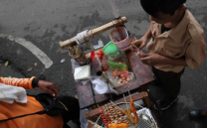
Berdasarkan gambar, dikatakan ciri- ciri jajanan tidak sehat karena?
a. Harga murah
b. Jajanan yang sudah kadarluasa
c. Makanan tidak tertutup
d. Menggunakan minyak yang sudah hitam
- Yang bukan merupakan manfaat dari konsumsi jajanan sehat yaitu
- Memenuhi kebutuhan gizi seimbang
- Terhindar dari berbagai penyakit
- Fokus dalam belajar
- Memenuhi kepuasaan sendiri
- Dibawah ini yang termasuk tips memilih jajanan sehat adalah…..
  - Membeli snack dengan kemasan yang sudah robek
  - Membeli gorengan dengan dibungkus koran
  - Lihat tanggal kadaluarsa
  - Tidak mencuci tangan sebelum makan

- Apa yang dapat dilakukan agar terhindar dari jajan yang tidak sehat ?
  - Membawa bekal sendiri dari rumah
  - Membeli minuman dengan warna yang mencolok
  - Membeli gorengan yang digoreng menggunakan minyak yang sudah hitam
  - Membeli makanan tanpa melihat tanggal kadaluarsa
- Perhatikan gambar dibawah ini !
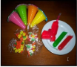
Warna mencolok merupakan salah satu ciri jajanan tidak sehat
a. Benar
b. Salah

- Dapat dilihat dari gambar dibawah ini, manakah yang merupakan jajanan sehat ?
a. 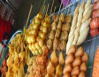
b.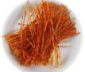
c. 
d. 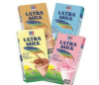

- Perhatikan gambar dibawah ini !

Melihat tanggal kadaluarsa untuk memastikan makanan yang dikonsumsi masih dalam waktu yang aman untuk dimakan.
a. Benar
b. Salah

- Penyakit Degeneratif
Tabel 3. Satuan Acara Penyuluhan (SAP) Penyakit Degeneratif
 | Deskripsi
Pokok Bahasan | Penyuluhan Penyakit Degeneratif “Hipertensi dan Diabetes”
Sub Pokok Bahasan | Penjelasan secara umum tentang Hipertensi dan Diabetes
Sasaran | Lansia
Jumlah sasaran | Disesuaikan
Hari, Tanggal  Jam/waktu | Disesuaikan  60 menit
Tujuan | Tujuan Umum  Setelah mengikuti penyuluhan diharapkan masyarakat setempat dapat memahami mengenai penyakit Hipertensi dan Diabetes.  Tujuan Khusus  Setelah mengikuti penyuluhan, peserta diharapkan mampu:  - Mendefinisikan mengenai penyakit Hipertensi dan Diabetes  - Mengklasifikasikan Hipertensi dan Diabetes  - Menyebutkan penyebab Hipertensi dan Diabetes  - Menyebutkan gejala Hipertensi dan Diabetes  - Menjelaskan alasan Lansia rentan menderita Hipertensi dan Diabetes  - Menyebutkan dampak Hipertensi dan Diabetes  - Menjelaskan cara pencegahan dan penanggulangan Hipertensi dan Diabetes pada Lansia
Materi | - Definisi Hipertensi dan Diabetes  - Faktor Resiko Hipertensi dan Diabetes  - Gejala Hipertensi dan Diabetes  - Tindakan Preventif Hipertensi dan Diabetes  - Makanan yang Dianjurkan dan Dihindari Penyakit Hipertensi dan Diabetes  - Pencegahan dan Pengendalian Hipertensi
Media | Poster
Metode | Ceramah, diskusi dan tanya jawab
Rincian Kegiatan | - Registrasi kehadiran  - Pembukaan dan perkenalan  - Pre-test  - Penyampaian materi: Hipertensi dan Diabetes pada Lansia  - Post-test  - Diskusi dan tanya jawab  - Penutupan
Evaluasi | Prosedur: Pre-test dan post-test  Bentuk : Lembar kuesioner

SOAL PRE-TEST DAN POST-TEST

- Apa saja gejala awal pada Diabetes Mellitus?
- Sering minum, banyak tidur dan sering makan
- Sering merasa lapar, sering merasa haus dan sering buang air kecil
- Sering buang air kecil, sering merasa lapar dan sedikit makan
- Sedikit minum, sedikit tidur dan sering buang air kecil
2. Apa yang dimaksud hiperglikemia?
- Kadar gula darah rendah
- Kadar gula darah normal
- Kadar gula darah yang terlalu tinggi
- Kadar gula darah yang terlalu rendah
3. Menurut Bapak/Ibu, apa tujuan dari pengaturan pola makan (diet) pada penderita Diabetes Mellitus?
- Mempertahankan atau mencapai berat badan normal
- Mencegah komplikasi
- Dapat melakukan kegiatan sehari-hari
- Mempertahankan kadar gula darah supaya mendekati normal
4. Berikut ini manakah buah yang dianjurkan untuk penderita Diabetes Mellitus?
- Jeruk, apel, salak
- Semangka, rambutan, pepaya
- Pisang, melon, anggur
- Durian, mangga, nangka
5. Jenis makanan apa yang harus dibatasi oleh penderita diabetes?
- Makanan yang enak, banyak sayuran dan terlalu banyak
- Makanan berkuah, digoreng dan makanan manis
- Makanan terlalu manis, terlalu asin dan berminyak
- Makanan yang dibakar, makanan manis dan makanan yang terlalu pahit

6. Bagaimana pengaturan jumlah makanan bagi penderita diabetes?
- Jumlahnya sedikit agar tidak gemuk
- Jumlahnya cukup disesuaikan dengan kebutuhan tubuh
- Jumlahnya cukup hingga merasa kenyang
- Jumlahnya banyak agar tidak merasa lapar
7. Berapakah seharusnya angka atas pada pengukuran tekanan darah?
- < 120
- b. 120
- c. > 120
- d. Tidak tahu
8. Berapa seharusnya angka bawah pada pengukuran tekanan darah?
- < 80
- 80
- > 80
- Tidak tahu
9. Manakah dari pilihan dibawah ini yang dapat meningkatkan resiko terjadinya hipertensi kehamilan?
- Minum air yang cukup
- Penurunan berat badan
- Penggunaan garam yang tinggi
- Melakukan olahraga terlalu berat
10. Berapakah batasan penggunaan garam dalam sehari menurut kementerian kesehatan?
- ½ sdt
- 1 sdt
- 2 sdt
- 3 sdt

11. Berapakah batasan penggunaan lemak/ minyak dalam sehari menurut kementerian kesehatan?
- 4 sdm
- 5 sdm
- 6 sdm
- 7 sdm
12. Untuk mencegah dan menangani hipertensi kehamilan, moms dianjurkan untuk membatasi pangan yang mengandung kafein yaitu?
- Teh, kopi, soda
- Kopi, teh, coklat
- Anggur, jus, susu
- Yoghurt, jus, papaya
13. Berapa anjuran penggunaan gula dalam sehari untuk mencegah penyakit tidak menular?
- 1 sdm
- 3 sdm
- 4 sdm
- 5 sdm

14. Berikut ini yang merupakan salah satu penyebab terjadinya diabetes adalah?
- Konsumsi makanan sesuai kebutuhan
- Rutin melakukan aktivitas fisik
- Berat badan ideal
- Mengonsumsi makanan yang manis-manis
15. Resiko penyakit apa yang terjadi jika kita malas melakukan aktivitas fisik, suka konsumsi makanan kemasan, minum minuman alkohol, makan makanan berlemak?
- Hipertensi
- Tifus
- Diare
- Hipertensi dan Diabetes

- Sayur Buah
Tabel 4. Satuan Acara Penyuluhan (SAP) Sayur Buah
 | Deskripsi
Pokok Bahasan | Penyuluhan Konsumsi Sayur dan Buah
Sub Pokok Bahasan | ● Pentingnya konsumsi sayur dan buah  ● Kebijakan gizi mengenai konsumsi sayur dan buah  ● Penerapan konsumsi sayur dan buah
Jumlah sasaran | Disesuaikan
Hari, Tanggal  Jam/waktu | Disesuaikan  60 menit
Waktu | 60 menit
Tujuan | Tujuan Umum  Meningkatkan pengetahuan dan menerapkan perilaku konsumsi sayur dan buah pada anak sekolah (SMP).  Tujuan Khusus  Setelah mengikuti penyuluhan, peserta diharapkan mampu:  - Menjelaskan dan memahami pentingnya konsumsi sayur dan buah  - Menjelaskan manfaat sayur dan buah  - Menjelaskan akibat dari kurangnya konsumsi sayur dan buah  - Menjelaskan konsep konsumsi sayur dan buah sesuai pedoman isi piringku  - Mengubah perilaku konsumsi sayur dan buah dengan mengaplikasikan di kehidupan sehari-hari
Materi | - Pentingnya Konsumsi Sayur dan Buah  - Pengertian sayur dan buah  - Manfaat sayur dan buah berdasarkan warna  - Manfaat sayur dan buah saat pandemi  - Akibat Kurang Konsumsi Sayur dan Buah  - Kebijakan Gizi dalam Kebiasaan Makan Sayur dan Buah
Media | Poster dan powerpoint
Metode | Ceramah, diskusi dan tanya jawab
Rincian Kegiatan | - Pengisian Absensi  - Pembukaan dan Perkenalan  - Pre-test  - Penyampaian materi  - Diskusi tanya jawab  - Post-test  - Penutupan
Evaluasi | Prosedur: Pre-test dan post-test  Bentuk : Lembar kuesioner

SOAL PRE-TEST DAN POST-TEST

- Konsumsi sayur dan buah memiliki berbagai macam manfaat, yaitu...
- Memperkuat imunitas
- Sumber vitamin dan mineral
- Sumber serat yang baik
- Semua benar
- Berikut ini merupakan sayur dan buah tinggi kandungan vitamin C, yaitu..
- Kacang-kacangan, bayam, alpukat
- Bayam, kacang-kacangan, brokoli
- Wortel, brokoli, bayam
- Pepaya, jambu biji, kiwi, tomat

- Vitamin C pada dosis tinggi dalam tubuh berperan sebagai...
- Antibiotik
- Pembentuk sel otot
- Menguatkan sel otak
- Meningkatkan daya ingat
- Sembelit terjadi akibat dari kekurangan konsumsi..
- Kekurangan konsumsi protein nabati
- Kekurangan konsumsi sayur dan buah
- Kekurangan konsumsi sumber karbohidrat
- Kekurangan konsumsi sumber protein hewani
- Salah satu akibat kurang konsumsi sayur dan buah adalah…
- Meningkatkan risiko diare
- Sistem imun meningkat
- Meningkatkan risiko kegemukan
- Menurunkan risiko kanker
- Jarang mengkonsumsi sayur dan buah dapat menyebabkan?
a. Daya tahan tubuh meningkat
b. Daya tahan tubuh menurun
c. Daya tahan tubuh berubah - ubah
d. Daya tahan tubuh tetap
- Bagaimana sayur dan buah bisa mengurangi risiko terjadinya kanker?
- Kandungan antioksidan menangkal radikal bebas
- Kandungan Vit C menangkal radikal bebas
- Kandungan Vit A menangkal radikal bebas
- Kandungan Vit D menangkal radikal bebas
- Menurut pedoman isi piringku, berapa anjuran mengonsumsi sayur setiap kali makan?
a. 2/3 dari setengah piring
b. 1/3 dari setengah piring
c. 2/3 dari satu piring
d. 1/3 dari satu piring
- Menurut pedoman isi piringku, berapa anjuran mengonsumsi buah setiap kali makan?
a. 2/3 dari setengah piring
b. 1/3 dari setengah piring
c. 2/3 dari satu piring
d. 1/3 dari satu piring
- Kandungan apa yang bagus untuk penglihatan mata?
a. Vitamin A
b. Vitamin B
c. Vitamin C
d. Betakaroten

- Stunting
Tabel 5. Satuan Acara Penyuluhan (SAP) Stunting
 | Deskripsi
Pokok Bahasan | Penyuluhan ibu hamil dan ibu menyusui tentang stunting
Sub Pokok Bahas | Penjelasan secara umum tentang stunting
Sasaran | Ibu Hamil dan Ibu Menyusui
Jumlah sasaran | Disesuaikan
Hari, Tanggal  Jam/waktu | Disesuaikan  60 menit
Tujuan | Tujuan Umum  Setelah mengikuti penyuluhan diharapkan ibu hamil dan ibu menyusui di Desa Kecamatan Leuwiliang dapat memahami tentang stunting.  Tujuan Khusus  Setelah mengikuti penyuluhan, peserta diharapkan mampu:  - Mendefinisikan stunting  - Menjelaskan faktor penyebab stunting  - Menyebutkan tanda-tanda stunting  - Menjelaskan dampak stunting  - Menjelaskan cara pencegahan stunting  - Mendefinisikan ASI Eksklusif  - Menjelaskan contoh menu MPASI sehari
Materi | - Definisi stunting  - Faktor penyebab stunting  - Tanda-tanda stunting  - Dampak stunting  - Cara pencegahan stunting  - Definisi ASI Eksklusif  - Manfaat dan pentingnya ASI Eksklusif  - MPASI
Media | Poster
Metode | Ceramah dan Tanya Jawab
Rincian Kegiatan | - Registrasi Kehadiran  - Pembukaan  - Pre-test  - Penyampaian Materi  - Post-test, Diskusi tanya jawab  - Penutupan
Evaluasi | Prosedur : Pre-test dan post-test  Bentuk : Lembar kuesioner

SOAL PRE-TEST DAN POST-TEST

- Yang dimaksud dengan stunting adalah …
a. Anak sehat c.Anak tinggi e. Anak pendek
b. Anak lahir prematur d. Anak gemuk

- Di bawah ini keadaan yang secara langsung menyebabkan Anak stunting adalah
a.Keluarga makan gizi seimbang d. Anak makan sebanyak 3-4 kali sehari
b. Anak sering sakit e. Keadaan ekonomi yang baik
c. Pelayanan kesehatan yang baik

- Berikut ini yang merupakan ciri-ciri anak stunting adalah …
a. Nafsu makan baik d. Badan Gemuk
b. Anak terlihat ceria dan tidak cengeng e. Badan Kurus
c. Anak lebih pendek dibanding teman seusia

- Dalam jangka waktu dekat, anak stunting akan menimbulkan beberapa dampak, yaitu …
a. Pertumbuhan fisik yang lambat d. Berat Badan mudah naik
b. Nafsu makan baik e. Anak terlihat ceria
c. Tinggi badan yang sama dengan teman

- Salah satu pencegahan Stunting adalah dengan melakukan IMD. IMD adalah …
a. Inisiasi Makan Dini d. Inisiatif Menyusui Dini
b. Inisiasi Menyusu Dini e. Inisiasi Menyapih Dini
c. Inisiasi MPASI Dini

- ASI yang pertama kali keluar disebut …
a. ASI perah d. Kolosium
b. ASI IMD e. Kolostrum
c. Kolon

- ASI memiliki manfaat bagi ibu dan bayi. Di bawah ini yang merupakan manfaat ASI bagi ibu yang menyusui adalah …
a. Mempercepat kehamilan berikutnya d. Sebagai antibodi alami
b. Menjaga kesehatan rahim e. Meningkatkan daya tahan tubuh ibu
c. Sebagai KB Alami

- Semakin beranjak usia, anak sudah dapat diberikan MP-ASI. Apa itu MP-ASI ?
a. Makanan Pengganti ASI d. Makanan Pendamping ASI
b. Makanan Penambah ASI c. Makanan Penting ASI
C. Makanan Pengganjal ASI

- MP-ASI mulai dapat diberikan pada saat anak berusia …
a. 7 bulan d. Sehabis lahir
b. 6 bulan e. 12 bulan
c. 5 bulan
- MP-ASI pada pertama kali merupakan tahap pengenalan dengan tekstur yang tepat. Tekstur yang pertama kali diberikan pada anak adalah …
a. Cincang d. Lunak
b. Lembik e. Saring
c. Biasa

- PHBS
Tabel 6. Satuan Acara Penyuluhan (SAP) PHBS
 | Deskripsi
Pokok Bahasan | Penyuluhan Remaja Karang Taruna tentang PHBS  (Perilaku Hidup Bersih dan Sehat)
Sub Pokok Bahas | Penjelasan secara umum tentang PHBS dan Gambarannya
Sasaran | Remaja Karang Taruna di Desa Kecamatan Leuwiliang
Jumlah sasaran | Disesuaikan
Hari, Tanggal  Jam/waktu | Disesuaikan  60 menit
Tujuan | Tujuan Umum  Setelah mengikuti penyuluhan diharapkan remaja karang taruna di Desa Kecamatan Leuwiliang memahami tentang PHBS dan contohnya.  Tujuan Khusus  Setelah mengikuti penyuluhan, peserta diharapkan mampu:  - Mendefinisikan Perilaku Hidup Bersih dan Sehat (PHBS)  - Menjelaskan tujuan dan manfaat PHBS  - Menyebutkan indikator PHBS  - Memberikan contoh perilaku PHBS  - Menjelaskan langkah langkah mencuci tangan yang tetap
Materi | - Pengertian Perilaku Hidup Bersih dan Sehat (PHBS)  - Tujuan dan Manfaat PHBS  - Indikator PHBS  - Contoh PHBS  - Langkah - Langkah Mencuci Tangan  - Waktu yang Tepat untuk Mencuci Tangan
Media | Poster
Metode | Ceramah dan Tanya Jawab
Rincian Kegiatan | - Registrasi Kehadiran  - Pembukaan  - Pre-test  - Penyampaian Materi  - Post-test, Diskusi tanya jawab  - Penutupan
Evaluasi | Prosedur : Pre-test dan post-test  Bentuk : Lembar kuesioner

SOAL PRE-TEST DAN POST-TEST

- Apa kepanjangan dari PHBS?
- Perilaku Hidup Baik dan Sehat
- Perilaku Hidup Bersih dan Sehat
- Perilaku Hidup Baik dan Sejahtera

- Apa tujuan dari PHBS?
- Dapat menerapkan perilaku hidup bersih dan sehat
- Tidak mengetahui pentingnya memberi ASI Ekslusif
- Tidak mencuci tangan sebelum dan sesudah makan

- Apa saja yang termasuk kegiatan PHBS?
- Gosok gigi, memasak, bertani
- Mandi, gosok gigi, mencuci tangan
- Mencuci tangan, makan, minum

- Kapan sebaiknya kita mencuci tangan?
- Sebelum dan sesudah makan
- Setelah mandi
- Setelah tidur

- Kapan sebaiknya kita menyikat gigi?
- Setelah jalan-jalan
- Setelah bermain
- Setelah makan dan sebelum tidur

- Apa yang termasuk ke dalam indikator PHBS?
- Mencuci tangan pakai sabun
- Makan buah dan sayur setiap hari
- Makan jajanan yang berminyak dan pedas

- Ada berapa langkah dalam cuci tangan?
- 3
- 4
- 5

- Langkah ke-3 cuci tangan, yaitu…
- Basahi seluruh tangan dengan air bersih mengalir
- Bersihkan bagian bawah kuku-kuku
- Gosok sabun ke telapak tangan, punggung tangan, dan sela jari
- Sampai usia berapa perlu menimbang bayi dan anak setiap bulan?
- 4 tahun
- 5 tahun
- 6 tahun

- Apa manfaat dari menerapkan PHBS?
- Mudah terkena penyakit infeksi, seperti diare
- Munculnya berbagai jenis penyakit
- Meningkatkan produktifitas keluarga

- ASI MP-ASI
Tabel 7. Satuan Acara Penyuluhan (SAP) ASI MP-ASI
 | Deskripsi
Pokok Bahasan | ASI - MPASI
Sub Pokok Bahas | Penjelasan secara umum tentang ASI-MPASI dan Demonstrasinya
Sasaran | Ibu Hamil dan Ibu Menyusui
Jumlah sasaran | Disesuaikan
Hari, Tanggal  Jam/waktu | Disesuaikan  120 menit
Tujuan | Tujuan Umum :  Setelah mengikuti penyuluhan diharapkan ibu hamil dan ibu menyusui wilayah Kecamatan Leuwiliang memahami tentang ASI-MPASI.  Tujuan Khusus :  Setelah mengikuti penyuluhan, peserta diharapkan mampu :  - Memahami pengertian ASI-MPASI  - Memahami tujuan ASI-MPASI  - Memahami manfaat ASI-MPASI  - Memahami syarat pemberian ASI-MPASI  - Memahami cara pemberian ASI-MPASI  - Mengetahui contoh menu dan cara pembuatan ASI-MPASI
Materi | - Pengertian ASI-MPASI  - Tujuan ASI-MPASI  - Manfaat ASI-MPASI  - Syarat Pemberian ASI-MPASI  - Cara Pemberian ASI-MPASI  - Contoh menu dan cara pembuatan MPASI
Media | Poster
Metode | Ceramah dan Tanya Jawab
Rincian Kegiatan | - Registrasi Kehadiran  - Pembukaan  - Pre-test  - Penyampaian Materi  - Demontrasi MPASI  - Post-test, Diskusi tanya jawab  - Penutupan
Evaluasi | - Evaluasi Struktur  - SAP sudah siap satu hari sebelum dilaksanakan kegiatan  - Alat dan tempat siap  - Penyuluh dan peserta siap  - Evaluasi Proses  - Alat dan tempat dapat digunakan sesuai rencana  - Peserta mau atau bersedia untuk mengikuti kegiatan yang telah direncanakan  - Evaluasi Hasil  - 80% peserta memahami pengertian ASI-MPASI  - 80% peserta memahami tujuan ASI-MPASI  - 80% peserta memahami manfaat ASI-MPASI  - 80% peserta memahami syarat pemberian ASI-MPASI  - 80% peserta memahami cara pemberian ASI-MPASI  - 80% peserta mengetahui contoh menu dan cara pembuatan ASI-MPASI  Prosedur : Pre-test dan post-test  Bentuk : Lembar kuesioner

SOAL PRE-TEST DAN POST-TEST
1. Dibawah ini merupakan manfaat Asi, kecuali... A. Meningkatkan kecerdasan
B. Sebagai makanan bagi bayi
C. Meningkatkan imunitas tubuh
D. Meningkatkan mood bayi
E. Mencegah alergi pada bayi

2. Penyimpanan asi pada suhu ruang yaitu...
A. 16-29°c
B. 10-25°c
C. 10-20°c
D. 5-20°c
E. 5-30°c
3. Penyimpanan asi pada suhu kulkas yaitu...
A. 0-5°c
B. 0-10°c
C. 0-4°c
D. 0-15°c
E. 0-20°c
4. Asi diberikan sampai bayi usia berapa ?
A. 12 bulan
B. 18 bulan
C. 24 bulan
D. 30 bulan
E. 36 bulan
5. Kapan MP-ASI diberikan ?
A. Saat bayi berusia 4 bulan
B. Saat bayi berusia 5 bulan
C. Saat bayi berusia 6 bulan
D. Saat bayi berusia 7 bulan
E. Saat bayi berusia 8 bulan

6. Tekstur makanan yang baik pada bayi usia 6-9 bulan yaitu… A. Pure Atau bubur saring
B. Makanan di blender
C. Makanan di cincang halus
D. Makanan yang di cincang kasar
E. Makanan yang di potong kecil kecil
7. Tekstur makanan yang baik pada usia 12-24 bulan yaitu.. A. Pure Atau bubur saring
B. Makanan di blender
C. Makanan di cincang halus
D. Makanan yang di cincang kasar
E. Makanan yang di potong kecil kecil
8. Berapa kali frekuensi MPASI yang diberikan pada usia 6-9 bulan?
A. 1 sampai 2 kali makan besar dan 1 sampai 2 kali selingan sebanyak 3 sendok makan
B. 2 sampai 3 kali makan besar dan 1 sampai 2 kali selingan sebanyak seperempat mangkok
C. 3 sampai 4 kali makan besar dan 1 sampai 2 kali selingan sebanyak setengah mangkok
D. 3 sampai 4 kali makan besar dan 1 sampai 2 kali selingan sebanyak 1 mangkok
E. 3 sampai 4 kali makan besar dan 1 sampai 2 kali selingan sebanyak 1,5 mangkok
9. Berapa kali frekuensi MPASI yang diberikan pada usia 9-12 bulan?
A. 1 sampai 2 kali makan besar dan 1 sampai 2 kali selingan sebanyak 3 sendok makan
B. 2 sampai 3 kali makan besar dan 1 sampai 2 kali selingan sebanyak seperempat mangkok
C. 3 sampai 4 kali makan besar dan 1 sampai 2 kali selingan sebanyak setengah mangkok
D. 3 sampai 4 kali makan besar dan 1 sampai 2 kali selingan sebanyak 1 mangkok
E. 3 sampai 4 kali makan besar dan 1 sampai 2 kali selingan sebanyak 1,5 mangkok

10. Berapa kali frekuensi MPASI yang diberikan pada usia 12-24 bulan?
A. 1 sampai 2 kali makan besar dan 1 sampai 2 kali selingan sebanyak 3 sendok makan
B. 2 sampai 3 kali makan besar dan 1 sampai 2 kali selingan sebanyak seperempat mangkok
C. 3 sampai 4 kali makan besar dan 1 sampai 2 kali selingan sebanyak setengah mangkok
D. 3 sampai 4 kali makan besar dan 1 sampai 2 kali selingan sebanyak 1 mangkok
E. 3 sampai 4 kali makan besar dan 1 sampai 2 kali selingan sebanyak 1,5 mangkok

Lampiran. 5 Resep Teknologi Tepat Guna (TTG) → Resep, Nilai Gizi, Biaya
- Resep
Bahan:
- 100 g tepung beras
- 50 g tepung tapioka
- 1 ekor ikan kembung
- 1 buah jeruk nipis
- ½ butir telur ayam
- 15 g bayam
- 2 lembar daun jeruk
- 2 buah bawang putih
- ½ batang daun bawang
- Air 200 ml
- Lada dan garam secukupnya
- Minyak secukupnya untuk menggoreng

Alat:
- pisau
- panci kukus
- baskom
- sodet
- wajan
- saringan
- timbangan makanan
- sendok

Cara membuat:
- Cuci bersih ikan kembung, beri perasan jeruk nipis, diamkan sebentar
- Kukus ikan kembung selama 20 menit
- Setelah matang, pisahkan daging ikan dengan durinya. Daging ikan di suwir halus.
- Campurkan tepung beras, bawang putih, dan air. Masak diatas kompor hingga sedikit kalis lalu angkat
- Campurkan adonan tepung beras dengan tepung tapioka, daun bawang, daun jeruk, bayam cincang, garam, lada, dan telur. Uleni hingga rata
- Bentuk adonan dengan bentuk memanjang
- Rebus sotong yang sudah dibentuk hingga mengapung
- Goreng dalam minyak panas
- Sotong bairas siap disajikan

- Nilai Gizi
1 Resep (20 pcs)
Bahan Makanan | Berat (g) | Energi (kkal) | Protein (g) | Lemak (g) | KH (g) | Natrium (mg) | Zat Besi (mg)
Tepung beras | 100 | 353 | 7 | 0.5 | 80 | 5 | 0.8
Tepung tapioka | 50 | 181.5 | 0.55 | 0.25 | 44.1 | 0.5 | 0.5
Ikan kembung | 35 | 7.455 | 7.455 | 1.19 | 0.77 | 74.9 | 0.28
Telur ayam | 25 | 38.5 | 3.1 | 2.7 | 0.175 | 35.5 | 0.75
Bayam | 15 | 2.4 | 0.135 | 0.06 | 0.435 | 2.4 | 2.4
Minyak | 10 | 88.4 | 0 | 10 | 0 | 0 | 0
TOTAL |  | 671.3 | 18.2 | 14.7 | 125.5 | 118.3 | 4.7

INFORMASI NILAI GIZI
Takaran Saji = 65 g (5 buah)
1 sajian per kemasan
 |  | %AKG
Energi (kkal) | 186.4 | 8.7%
Protein (g) | 5.1 | 8.5%
Lemak (g) | 4.1 | 6.1%
KH (g) | 34.8 | 10.7%
Natrium (mg) | 32.9 | 2.2%
Zat Besi (mg) | 1.3 | 5.9%

*Persen AKG berdasarkan energi 2150 kkal. Kebutuhan energi anda mungkin lebih tinggi atau lebih rendah

- Biaya
1 Resep (20 pcs):
Bahan | Harga
tepung beras | 1500
tepung tapioka | 1000
ikan kembung | 4000
telur ayam | 2000
jeruk nipis | 1500
daun jeruk
daun bawang
garam | 1000
lada
bawang putih
minyak goreng | 7000
Total | 18.000
Biaya Gas dan tenaga (10%) | 1800
Total | Rp 19.800 / 20pcs

- Logo Kemasan
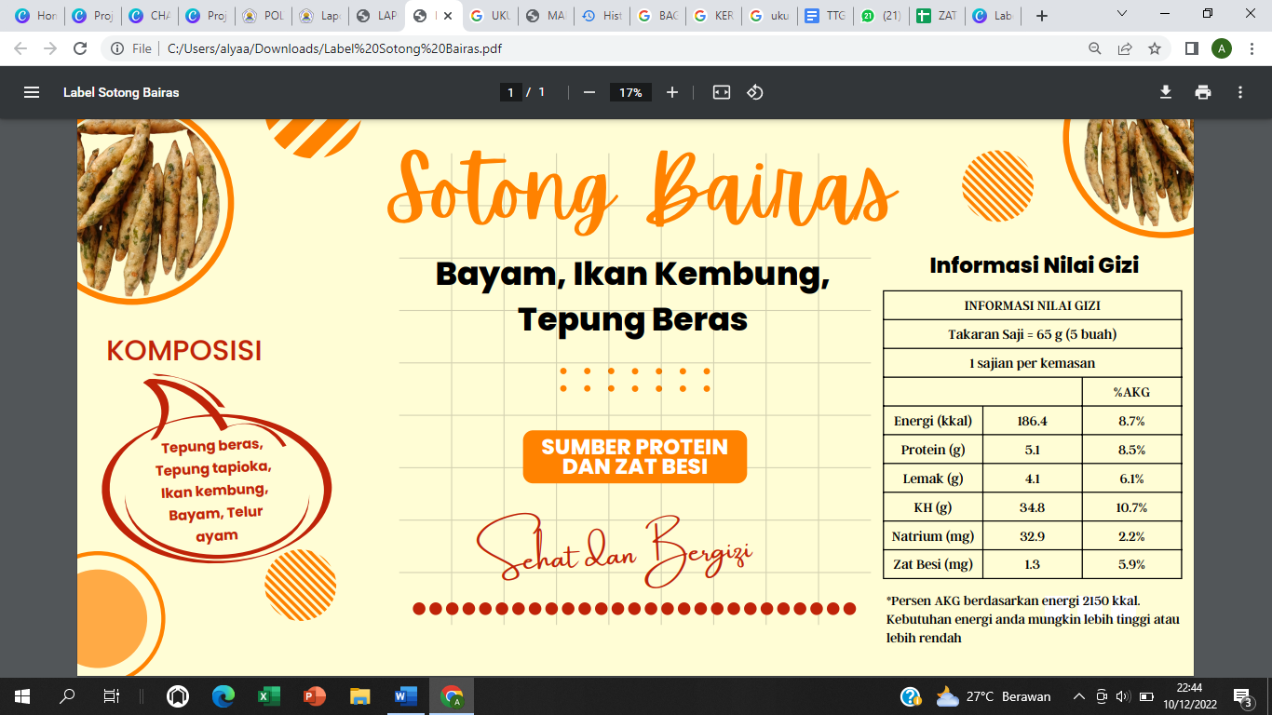

- Form uji organoleptik
FORM uji organoleptik
SOTONG “BAIRAS”
Nama :
Jenis Kelamin :
Tanggal :
Dihadapan saudara terdapat produk sotong “bairas:. Saudara diminta untuk menilai produk tersebut dengan teliti dan sebenar-benarnya. Berilah tanda checklist (√) pada kolom sesuai pilihan saudara. Atas partisipasinya, saya ucapkan terima kasih.

Parameter | Kriteria Penilaian | Penilaian Sampel
Warna | coklat tua
 | coklat muda
 | kuning keemasan
 | putih
Aroma | amis
 | sedikit amis
 | wangi
 | tidak beraroma
Tekstur | keras
 | renyah
 | lunak
 | lembek
Rasa | sangat gurih
 | gurih
 | kurang gurih
 | hambar
Penampilan | sangat menarik
 | menarik
 | kurang menarik
 | tidak menarik

